

“ACTUALIZACIÓN, AJUSTES Y COMPLEMENTACIÓN DE LA DISEÑO Y LOS ESTUDIOS Y DISEÑOS DEL CABLE AÉREO EN SAN CRISTÓBAL,
EN BOGOTÁ D.C.”

CONTRATO DE CONSULTORÍA No. 1630 DE 2020

INF-UEP--CASC-282-22

DOCUMENTO TÉCNICO EJECUTIVO
ESTUDIO DE URBANISMO Y ARQUITECTURA





BOGOTÁ D.C., 2022 ABRIL 11
PRODUCTO DOCUMENTAL

ING-UEP--CASC-282-22
FASE 2: DOCUMENTO TÉCNICO EJECUTIVO
ESTUDIO DE URBANISMO Y ARQUITECTURA

CONTROL DE VERSIONES
Versión | Fecha | Descripción de la Modificación | Folios
Versión 01 | 26/04/2022 | Entrega Informe Ejecutivo | 110
EMPRESA CONTRATISTA
ELABORADO POR: | REVISADO POR: | APROBADO POR:
Arq. Arturo Reina Vásquez Especialista Diseño Arquitectónico | Ing. Luis Antonio Espinosa  Coordinador de Consultoría | Ing. Mario Ernesto Vacca G. Director de Consultoría
EMPRESA INTERVENTORA
REVISADO POR: |  | AVALADO POR: | APROBADO POR:
Arq. Carlos Cabal Hidalgo
Especialista Urbanismo y Espacio Público
Arq. Alejandro Henríquez Luque  Especialista Diseño Arquitectónico |  | Ing. Wilmer Alexander Rozo  Coordinador de Interventoría | Ing. Oscar Andrés Rico Gómez  Director de Interventoría

CONTENIDO
1 INTRODUCCION 11
2 ALCANCE INFORME EJECUTIVO 12
3 OBJETIVOS 13
3.1 OBJETIVO GENERAL 13
3.1.1 Objetivos específicos 13
3.2 JUSTIFICACIÓN DEL PROYECTO, CABLE AEREO SAN CRISTOBAL 14
3.2.1 Metodología 14
3.2.2 Normatividad vigente 14
4 URBANISMO Y ESPACIO PÚBLICO 18
4.1 DELIMITACION AREAS DE OPORTUNIDAD. 18
4.1.1 Articulación y conexión con los proyectos en área de influencia y determinación de las áreas de oportunidad. 18
4.1.2 Tramo 1 – Estación 20 de julio. 19
4.1.3 Tramo 1 – Estación la victoria. 19
4.1.4 Tramo 2 – Estación Altamira. 20
4.2 PROPUESTA DE IMPLANTACION URBANA DEL PROYECTO. 21
4.2.1 Estación Transferencia – Portal veinte de Julio. 21
4.2.1.1 Estación Intermedia – La Victoria. 22
4.2.1.2 Estación Retorno - Altamira. 23
4.2.1.3 Nuevos espacios públicos - áreas pilonas. 23
5 CRITERIOS DE DISEÑO – URBANISMO - PAISAJISMO 26
5.1 Lineamientos de conectividad peatonal 27
5.2 Lineamientos para el manejo de accesibilidad universal. 30
5.3 Lineamientos para el manejo de espacio público. 32
5.4 Lineamientos de para conformación de andenes en torno a equipamientos 34
5.5 Lineamientos para el manejo de infraestructura de transporte público. 35
5.6 Lineamientos generales de la propuesta paisajística. 35
5.7 Lineamientos generales para el manejo de espacios remanentes y culatas. 37
5.7.1 Culatas 37
5.8 Lineamientos generales para la disposición de mobiliario urbano. 38
5.9 Elección de materiales 38
5.9.1 Estructuras de pavimentos 39
5.10 Estrategias de implementación del diseño urbano 41
5.11 Criterios de diseño paisajístico 42
5.12 Lineamientos y parámetros de diseño paisajístico 42
5.13 Características físico-espaciales, ambientales, de eficiencia y sostenibilidad 44
5.14 Criterios para la selección de las especies a plantar 44
5.15 Empleo de las matrices del complemento del manual verde 45
5.16 Organización del Arbolado de Alineación 48
5.17 Perfil VIAL - Tipo DE SIEMBRA Propuesto 49
5.18 Criterios para la selección de las especies a plantar 49
5.18.1 Especies Arbóreas 49
5.18.2 Jardineras y Muros Verdes 50
5.18.3 Jardineras 51
5.18.4 Muros Verdes 51
5.19 Especies arbóreas propuestas 52
6 ARQUITECTURA 54
6.1 EL PROYECTO 54
6.2 PROCESO PROYECTUAL 54
6.2.1 El concepto estético 54
6.2.2 El concepto técnico “Estación prototipo” 55
6.2.2.1 Nivel de Acceso 56
6.2.2.2 Nivel de Mezzanine 57
6.2.2.3 Nivel de Abordaje 58
6.2.2.4 Parqueadero de Cabinas 59
6.2.2.5 Disponible 59
6.2.2.6 Cimentación y Estructura 60
6.2.2.7 Conclusión Conceptualización 60
6.3 CONCEPTO TÉCNICO “CONFIGURACIONES PROTOTIPO ESQUEMA BÁSICO” 60
6.3.1 Esquema Básico de Referencia 60
6.3.2 Esquemas Básicos de Configuración de Estaciones 60
6.3.2.1 Estación de Transferencia 61
6.3.2.2 Estación Intermedia 62
6.3.2.3 Estación de Retorno con Parqueadero 63
6.4 CRITERIOS DE DISEÑO ARQUITECTÓNICO 63
6.5 CRITERIOS DE DISEÑO BIOCLIMÁTICO 68
6.6 LOCALIZACIÓN DE PREDIOS 69
6.7 ANTEPROYECTO DISEÑO DE LAS ESTACIONES 69
6.8 ESTACIÓN DE TRANSFERENCIA 20 DE JULIO. 69
6.8.1 Localización. 69
6.8.2 Memoria descriptiva del proyecto. 69
6.8.3 Plantas generales, Cortes, y Fachadas. 70
6.8.4 Imágenes tridimensionales ilustrativas. 73
6.8.5 Cuadro de áreas. 74
6.9 ESTACIÓN INTERMEDIA LA VICTORIA. 74
6.9.1 Localización. 74
6.9.2 Memoria descriptiva del proyecto. 74
6.9.3 Plantas generales, Cortes, y Fachadas. 75
6.9.4 Imágenes tridimensionales ilustrativas. 78
6.9.4.1 Cuadro de áreas. 79
6.10 ESTACIÓN RETORNO ALTAMIRA 79
6.10.1 Localización. 79
6.10.2 Memoria descriptiva del proyecto. 79
6.10.3 Plantas generales, Cortes, y Fachadas. 80
6.10.4 Imágenes tridimensionales ilustrativas. 83
6.10.5 Cuadro de áreas 84
6.11 CONCLUSIÓN ANTEPROYECTO 84
7 PROYECTO ARQUITECTÓNICO CARACTERÍSTICAS FÍSICO ESPACIALES 85
7.1 ESTACIÓN DE TRANSFERENCIA 20 DE JULIO. 85
7.1.1 Localización. 85
7.1.2 Características Físico Espaciales Plantas generales, Cortes, y Fachada. 85
7.1.2.1.1 Imágenes tridimensionales ilustrativas. 89
7.1.2.1.2 Cuadro de áreas. 92
7.2 ESTACIÓN INTERMEDIA LA VICTORIA. 92
7.2.1 Localización. 92
7.2.2 Características Físico Espaciales Plantas generales, Cortes, y Fachada. 92
7.2.3 Plantas generales, Cortes, y Fachadas. 93
7.2.4 Imágenes tridimensionales ilustrativas. 97
7.2.4.1.1 Cuadro de áreas. 99
7.3 ESTACIÓN RETORNO ALTAMIRA 99
7.3.1 Localización. 99
7.3.2 Características Físico Espaciales Plantas generales, Cortes, y Fachada. 99
7.3.3 Imágenes tridimensionales ilustrativas. 104
7.3.4 Cuadro de áreas 106
8 CARACTERÍSTICAS ARQUITECTÓNICAS COMUNES DE LAS ESTACIONES 107
8.1 PROYECTO ARQUITECTÓNICO - EFICIENCIA Y SOSTENIBILIDAD 107
8.2 OBJETIVOS 107
8.3 ALCANCE 107
8.4 DESCRIPCIÓN GENERAL DEL CLIMA 108
8.4.1 Datos Meteorológicos 108
8.4.2 Trayectoria Solar 108
8.5 CONSTRUCCIÓN SOSTENIBLE 109
8.6 REQUERIMIENTOS BIOCLIMÁTICOS 110
8.7 CONSIDERACIONES SST 110
8.8 CONSIDERACIONES ESTUDIO DE TRANSITO 110
9 Proyecto Arquitectónico – Imagen del Proyecto y sus componentes (renders) 111

TABLA DE FIGURAS
Figura 1 – Áreas de Oportunidad Tramo 1 19
Figura 2 - Áreas de Oportunidad Tramo 2 20
Figura 3 – Áreas de oportunidad tramo 3 20
Figura 4 – Implantación Estación trasferencia 21
Figura 5 – Implantación Estación intermedia 22
Figura 6 – Implantación Estación retorno Altamira. 23
Figura 7 – Jerarquía de la movilidad urbana 26
Figura 8 - Alineación Una sola Especie a ambos Costados de la Vía 48
Figura 9 - Perfiles Tipo Propuestos 49
Figura 10 – Concepto arquitectura abierta 55
Figura 11 – Configuración estación prototipo estándar 56
Figura 12 – Configuración nivel de acceso 57
Figura 13 – Configuración nivel de Mezzanine 58
Figura 14 – Configuración nivel de abordaje 58
Figura 15 – Configuración parqueadero de cabinas 59
Figura 16 – Configuración área disponible 59
Figura 17 – Esquema básico No 1 estación transferencia 20 de julio. 61
Figura 18 - Esquema básico No 2 estación transferencia 20 de julio. 62
Figura 19 – Esquema básico estación intermedia la victoria 62
Figura 20 – Esquema básico estación retorno con parking cabinas 63
Figura 21 – Ejemplo ubicación Ascensores 65
Figura 22 – Ejemplo baños 66
Figura 23 – Ejemplo dimensión giro silla de ruedas 66
Figura 24 – Ejemplo baños 67
Figura 25 – Ejemplo casilleros 67
Figura 26 – Ejemplo montacargas 68
Figura 27 – Composición propuesta arquitectura abierta - 20 de julio. 70
Figura 28 – Planta abordaje anteproyecto estación trasferencia - 20 de julio 71
Figura 29 – Conexión peatonal estación transferencia con plataforma de alimentadores 71
Figura 30 – Planta abordaje anteproyecto estación transferencia – 20 de julio 72
Figura 31 – Planta cuartos técnicos estación transferencia – 20 de julio 72
Figura 32 – Cubierta sistema electromecánico estación transferencia 73
Figura 33 – Puente peatonal conexión plataforma con estación transferencia 73
Figura 34 – Envolvente costado norte estación de transferencia 73
Figura 35 - Composición propuesta arquitectura abierta – la victoria. 74
Figura 36 – Planta nivel acceso estación - Victoria 75
Figura 37 – Planta equipos - Victoria 76
Figura 38 – Planta Mezzanine - Victoria 76
Figura 39 – Planta nivel abordaje - Victoria 77
Figura 40 – Vista 3D costado sur oriental - Victoria 78
Figura 41 – Vista 3D costado norte occidental - Victoria 78
Figura 42 – Vista área estación intermedia - Victoria 79
Figura 43 - Composición propuesta arquitectura abierta – Altamira. 80
Figura 44 – Planta acceso y nivel de abordaje - Altamira 81
Figura 45 – Vista 3D estación retorno - Altamira 81
Figura 46 – Planta Mezzanine - Altamira 82
Figura 47 – Planta Parking cabinas - Altamira 82
Figura 48 – Planta disponible - Altamira 83
Figura 49 – Vista 3D acceso principal estación retorno - Altamira 83
Figura 50 – Vista costado norte Parking cabinas - Altamira 84
Figura 51 – Vista costado norte occidental - Altamira 84
Figura 52 – Conexión estación transferencia – Plataforma alimentadores – 20 de Julio 86
Figura 53 – Planta Mezzanine estación transferencia – 20 de julio 86
Figura 54 – Planta abordaje estación transferencia – 20 de julio 87
Figura 55 – Planta Cuartos técnicos estación transferencia – 20 de julio 88
Figura 56 – Planta de Cubiertas estación transferencia – 20 de julio 88
Figura 57 – Estación transferencia abordaje – 20 de julio 89
Figura 58 – Puente peatonal conexión estación transferencia – 20 de julio 90
Figura 59 – Área parqueaderos estación transferencia – 20 de julio 90
Figura 60 – Salida buses alimentadores patio taller – 20 de julio 91
Figura 61 – Planta abordaje estación trasferencia 20 de julio 92
Figura 62 – Planta ingreso y cuartos técnicos estación intermedia - Victoria 93
Figura 63 – Planta de abordaje y descenso estación intermedia - Victoria 94
Figura 64 – Planta Mezzanine estación intermedia - Victoria. 95
Figura 65 – Planta disponibles estación intermedia - Victoria 96
Figura 66 – Planta de Cubiertas estación intermedia - Victoria 96
Figura 67 – Acceso peatonal estación intermedia - Victoria 97
Figura 68 – Ingreso cabinas costado norte - Victoria 98
Figura 69 – Vista costo sur occidental - Victoria 98
Figura 70 – Costado norte estación intermedia - Victoria 99
Figura 71 – Vista aérea estación retorno – Altamira 101
Figura 72 – Planta nivel de acceso estación retorno - Altamira 101
Figura 73 – Planta Mezzanine estación retorno - Altamira 102
Figura 74 - Planta disponible y parque de cabinas estación retorno - Altamira 102
Figura 75 – Planta de cubiertas estación retorno - Altamira 103
Figura 76 – Acceso peatonal estación retorno – Altamira 104
Figura 77 – Vista interior parking cabinas - Altamira 104
Figura 78 – Vista aérea costado occidental - Altamira 105
Figura 79 - Conexión peatonal pilonas 21 y 22 costado oriental - Altamira 105
Figura 80 – Ingreso plataforma de abordaje - Altamira 106
Figura 81 – Fachada disponibles - Altamira 106

LISTA DE TABLAS
Tabla 10 - Matriz N° 1ª Funciones de la vegetación urbana en los proyectos de infraestructura y espacio público urbanos 46
Tabla 11 - Matriz 1B Contribución de la vegetación urbana a los objetivos ambientales distritales 47
Tabla 12 - Características deseables de las especies frente al carácter del lugar a arborizar en espacio público construido o infraestructura 47
Tabla 14 – Especies adicionales seleccionadas 50
Tabla 15 – Especies de jardinería seleccionadas 51
Tabla 16 – Especies seleccionadas para jardines verticales o muros verdes 52

INTRODUCCION
El Instituto de Desarrollo Urbano – IDU, la suscribió el contrato de Consultoría No. 1630 de 2020 entre el Instituto de Desarrollo Urbano – IDU y el Consorcio CS, cuyo objeto corresponde a la “ACTUALIZACIÓN, AJUSTES Y COMPLEMENTACIÓN DE LA DISEÑO Y LOS ESTUDIOS Y DISEÑOS DEL CABLE AÉREO EN SAN CRISTÓBAL, EN BOGOTÁ D.C.”
En el marco del Contrato suscrito entre el IDU y el Consorcio CS, el presente informe de "Documento técnico Ejecutivo” responde a lo previsto en el alcance y productos señalados en el Capítulo 5 de Urbanismo, Espacio Público y Arquitectura., numeral 1.9 Productos – Entregable fase de diseño, memoria descriptiva del proyecto, definida como un documento técnico ejecutivo de conceptualización del proceso proyectual, que incluye la explicación y justificación de las decisiones y criterios de diseño. Así como a lo previsto en el numeral 1.10 aprobaciones.
El documento describe a partir de información secundaria y de manera general los aspectos relacionados con el contexto urbano del área de influencia directa y de intervención, basado particularmente en los resultados de la fase de diseño y factibilidad anteriormente desarrollada y aprobada por la interventoría y el IDU.
Dado lo anterior y a partir de los lineamientos, criterios y parámetros ya establecidos, consensuado y aprobados, así como el análisis y diagnostico urbanos paisajístico el presente documento describe la conceptualización proyectual anteriormente citada y que soporta el desarrollo de los estudios y diseños de urbanismo y arquitectura.
En concordancia con la metodología aprobada y orientación ya utilizada para la elaboración de los informes solicitados en el contrato para las fases anteriores, el desarrollo del presente documento, describe y justifica las decisiones de diseño adoptadas por esta consultoría para dar respuesta a los diseños de detalle para el proyecto cable aéreo San Cristóbal.
Sobre el particular es importante recordar, que el desarrollo de los estudios y diseños de detalle para las áreas de arquitectura y urbanismo responden a la aplicabilidad de los lineamientos, criterios y parámetros, descritos en el documento técnico de soporte y que sobre la materia han sido adoptados en la ciudad y que regulan el contexto de planeamiento, diseño y construcción urbana de esta, lo cual se constituyó como una herramienta objetiva para el desarrollo de las soluciones soportadas en los planos generales, planos de detalle, especificaciones técnicas, materialidad, modelos 3D, Informes, cantidades de obra, incluso desarrollo de imágenes tridimensionales ilustrativas del proyecto que en conjunto fueron elaborados con el fin de formular los diseños de detalle de urbanismo y arquitectura de acuerdo a los alcances contractuales.

ALCANCE INFORME EJECUTIVO
El alcance previsto en el presente documento, consiste en documentar de manera sucinta el proceso adelantado por el consultor en el marco de lo dispuesto en el capítulo 5 de Urbanismo, Espacio Público y Arquitectura, referido específicamente a la etapa de diseño, de acuerdo a lo estipulado en los numerales 1.9 y 1.10 Aprobaciones, particularmente lo siguiente:
… ( )
- Urbanismo y espacio público
“Documento Técnico definitivo que contenga: Criterios de diseño, elección de materiales, carácter del espacio propuesto, manejo de la vegetación existente y propuesta y estrategias de implementación del diseño urbano. Estrategias de control, mitigación y amortiguamiento de los impactos negativos del proyecto. Características físico-espaciales, sociales, ambientales, de eficiencia y sostenibilidad. Tratamientos propuestos e interrelación con el entorno. Características del sistema de señalización, reglamentación, prevención e información. Imagen del proyecto y sus componentes (renders). Los demás aspectos que se consideren necesarios para la definición del proyecto.
- Paisajismo.
Documento Técnico definitivo que contenga el informe general paisajístico del proyecto vial con sus soportes correspondientes, según requisitos contractuales y de la Autoridad Ambiental Competente.
- Arquitectónico
Documento Técnico definitivo que contenga el informe general arquitectónico del proyecto con sus soportes correspondientes, que incluya los criterios de diseño, definición del carácter del espacio y del conjunto propuesto, características físico-espaciales, de eficiencia y sostenibilidad, calculo y diseño bioclimático, elección de materiales, imagen del proyecto y sus componentes (renders), y los demás aspectos que se consideren necesarios para la definición del proyecto”.
Dado lo anterior, se hará entrega al IDU, previa aprobación por parte de la Interventoría, del documento técnico ejecutivo, el cual compila describe y justifica las decisiones de diseño adoptadas por esta consultoría para dar respuesta a los diseños de detalle para el proyecto cable aéreo San Cristóbal, y dar cumplimiento a la entrega del documento técnico definitivo de forma agrupada para las especialidades de urbanismo y arquitectura de acuerdo a lo solicitado por la interventoría.

OBJETIVOS

OBJETIVO GENERAL
Documentar de forma resumida la descripción y justificación de las decisiones de diseño adoptadas por esta consultoría para dar respuesta a los diseños de detalle para las especialidades de urbanismo y arquitectura formulados para el proyecto cable aéreo San Cristóbal, en el marco del contrato de Consultoría No. 1630 de 2020 entre el Instituto de Desarrollo Urbano – IDU y el Consorcio CS, cuyo objeto corresponde a la “ACTUALIZACIÓN, AJUSTES Y COMPLEMENTACIÓN DE LA DISEÑO Y LOS ESTUDIOS Y DISEÑOS DEL CABLE AÉREO EN SAN CRISTÓBAL, EN BOGOTÁ D.C.” Sin embargo, y de acuerdo al Capítulo 5, el presente documento se suscribe de forma general al componente urbano paisajístico y arquitectónico del proyecto.

Objetivos específicos
- Describir los criterios de diseño tenidos en cuenta desde las especialidades de urbanismo y arquitectura para la definición de los estudios y diseños de detalle del proyecto y que están sustentados en la documentación suministrada a la interventoría y el IDU de acuerdo lo requerido en el capítulo 5, numeral 1.9 Productos – Entregables fase de diseño.
- Basados en los parámetros técnicos operaciones y resultados de los estudios técnicos complementarios, exponer las decisiones de diseño tenidas en cuenta para la formulación de las nuevas áreas públicas incluidas las edificaciones requeridas para las estaciones de transferencia, intermedia y retorno a fin de atender la demanda de movilidad referida en el estudio de tránsito, y sobre las cuales se garantiza el acceso y desplazamiento peatonal desde y hacia los sistemas propios del proyecto. (Ver Anexo 1)
- Referir las normas técnicas vigentes que fueron tenidas en cuenta para garantizar una adecuada funcionalidad y operación que desde las especialidades de urbanismo y arquitectura trascienden a los diseños del espacio público y estaciones asociadas al sistema cable aéreo.
- Con base al trazado definitivo y localización de las estaciones, el IDU estableció las áreas a intervenir, por lo tanto, se indicarán los parámetros tenidos en cuenta para armonizar las nuevas áreas públicas con el entorno urbano construido.
- Describir la elección de materiales y propuesta de diseño de superficies, así como la elección de mobiliario de conformidad con lo establecido en la Cartilla de Andenes y Mobiliario Urbano y demás normas vigentes, elegidas por el diseñador para garantizar una adecuada movilidad y desplazamiento en las nuevas áreas públicas proyectadas para el sistema.
- Indicar el manejo de la vegetación propuesta, lo anterior dado que no se observa vegetación existente en las áreas a intervenir de acuerdo a lo solicitado por la autoridad ambiental competente.
- Describir los criterios de diseño tenidos en cuenta para definir el carácter del espacio y conjunto arquitectónico, bajo el concepto de arquitectura sostenible, así como mostrar las características físico espaciales, de eficiencia y sostenibilidad, calculo y diseño bioclimático y elección de materiales para las estaciones transferencia, intermedia y retorno.
- Presentar la imagen del proyecto y sus componentes mediante esquemas 3D, Renders y/o representación gráfica las cuales reúnen las características urbano arquitectónicas de las estaciones y su relación con el contexto urbano inmediato.

JUSTIFICACIÓN DEL PROYECTO, CABLE AEREO SAN CRISTOBAL
De conformidad con lo indicado en el Documento Técnico de Soporte a los estudios y documentos previos desarrollados mediante el contrato interadministrativo de consultoría No. 2012-1531, (CN2012-0186 para el Metro) de noviembre de 2012, suscrito entre la Secretaría Distrital de Movilidad de Bogotá y la Empresa de Transporte Masivo del Valle de Aburrá Ltda., se establecieron los compromisos contractuales para el desarrollo de los estudios de diseño de los futuros proyectos de cable para la ciudad de Bogotá en las localidades de Ciudad Bolívar y San Cristóbal. Así las cosas, con base a este estudio, la Dirección Técnica de Proyectos avalan la suscripción del contrato de Consultoría No. 1630 de 2020 entre el Instituto de Desarrollo Urbano – IDU y el Consorcio CS, cuyo objeto corresponde a la “ACTUALIZACIÓN, AJUSTES Y COMPLEMENTACIÓN DE LA DISEÑO Y LOS ESTUDIOS Y DISEÑOS DEL CABLE AÉREO EN SAN CRISTÓBAL, EN BOGOTÁ D.C.” el proyecto está completamente justificado, dado que se determinó “…que el proyecto cable aéreo san Cristóbal resulta necesario para satisfacer las necesidades las necesidades de los ciudadanos en términos de movilidad, espacio público y de paisajismo de acuerdo con las normas vigentes y, efectuando el diseño arquitectónico de las edificaciones del proyecto”.

Metodología
Dentro del proceso metodológico general aprobado para el desarrollo de los estudios y diseños de detalle, se consideraron las etapas generales solicitadas por el IDU en el Capítulo 5, (RECOPILACIÓN Y ANALISIS DE INFORMACIÓN, FACTIBILIDAD y PROYECTO), que son compatibles con las etapas previstas en los términos de referencia, los cuales corresponden integralmente, a los procedimientos de referencia considerados por el Consultor para lograr los alcances y productos definidos en el Capítulo Técnico No. 5 “Urbanismo, Espacio Público y Arquitectura”. El detalle y descripción de la misma puede ser consultadas en los informes de metodología y documento técnico de soporte o DTS para las especialidades de arquitectura y urbanismo. Al respecto, resulta preciso señalar que para todas las etapas se consideró la participación activa de los especialistas de la Interventoría y el IDU, los cuales se entiende se encuentran sujetos a la Ley 1437 DE 2011, por la cual se expide el Código de Procedimiento Administrativo y de lo Contencioso Administrativo, y en especial lo referido al Artículo 3°.

Normatividad vigente
A continuación, se relacionan las principales normas, manuales, y documentos técnicos reconocidos y recopilados por áreas para el Diseño del Espacio Público de Andenes, Separadores, Ciclorrutas, Puentes Peatonales, Mobiliario urbano y Movilidad Reducida y que sirvieron de referencia normativa para el desarrollo de los estudios y díselos de arquitectura y urbanismo así:
- Ley 1618 de 2013. Por medio de la cual se establecen las disposiciones para garantizar el pleno ejercicio de los derechos de las personas con discapacidad
- Ley 1682 de 2013. Por la cual se adoptan medidas y disposiciones para los proyectos de infraestructura de transporte y se conceden facultades extraordinarias
- Ley 1083 de 2006. Planeación urbana sostenible
- Ley 105 de 2003. Ley Marco de Transporte
- Ley 769 de 2002. Código Nacional de Tránsito
- Ley 388 de 1997. Ley de Ordenamiento Territorial
- Ley 9 de 1989 Por la cual se dictan normas sobre planes de desarrollo municipal, compraventa y expropiación de bienes y se dictan otras disposiciones
- Ley 57 de 1887 Código Civil
- Decreto Único Reglamentario 1077 de 2015 Por medio del cual se expide el Decreto Único Reglamentario del Sector Vivienda, Ciudad y Territorio. Y sus modificaciones
- Decreto Único Reglamentario 1076 de 2015 Por medio del cual se expide el Decreto Único Reglamentario del Sector Ambiente y Desarrollo Sostenible. Y sus modificaciones
- Decreto Único Reglamentario 1079 de 2015 Por medio del cual se expide el Decreto Único Reglamentario del Sector Transporte. Y sus modificaciones.
- Decreto Nacional 798 de 2010. Reglamentación Ley 1083 de 2006 Espacio Público
- Decreto Nacional 1504 de 1998. Espacio Público
- Acuerdo 761 de 2020 Por medio del cual se adopta el plan de desarrollo económico, social, ambiental y de obras públicas del Distrito Capital 2020-2024 “Un nuevo contrato social y ambiental para la Bogotá del siglo XXI”.
- Acuerdo 87 de 2003 Uso, disfrute y aprovechamiento de espacios alternativos
- Acuerdo 6 De 1990 Plano Oficial de Zonificación y Tratamiento
- Acuerdo 2 de 1980. Plan Vial para el Distrito Capital
- Decreto Distrital 308 de 2018. Cartilla de andenes
- Decreto Distrital 542 de 2015. Por el cual se adopta la Guía Técnica para el manejo de las Franjas de Control Ambiental en la Ciudad de Bogotá D.C.
- Decreto Distrital 566 de 2014. Por el cual se adopta la Política Pública de Ecourbanismo y Construcción Sostenible de Bogotá, Distrito Capital 2014-2024.
- Decreto 531 de 2010. Por el cual se reglamenta la silvicultura urbana, zonas verdes y la jardinería en Bogotá y se definen las responsabilidades de las Entidades Distritales en relación con el tema y se dictan otras disposiciones.
- Decreto Distrital 036 de 2004 Por el cual se establecen las normas para los inmuebles
- Decreto Distrital 309 de 2009. Sistema Integrado de Transporte Público SITP
- Decreto Distrital 603 de 2007. Cartilla de Mobiliario Urbano
- Decreto Distrital 309 de 2009. Sistema Integrado de Transporte Público SITP
- Decreto Distrital 319 De 2006. Plan Maestro de Movilidad
- Decreto Distrital 215 de 2005. Plan Maestro de Espacio Público
- Decreto Distrital 327 de 2004. Por el cual se reglamenta el Tratamiento de Desarrollo Urbanístico en el Distrito Capital
- Decreto 190 de 2004. Por medio del cual se compilan las disposiciones contenidas en los Decretos Distritales 619 de 2000 y 469 de 2003. Plan de ordenamiento territorial (POT)
- Decreto Distrital 323 de 1992. por el cual se reglamentan las zonas viales de uso público en lo referente a las áreas para el sistema vial general y para el transporte masivo, la red vial local de las urbanizaciones y el equipamiento y demás reglamentarias a lugar
- Decreto 531 de 2010. Por el cual se reglamenta la silvicultura urbana, zonas verdes y la jardinería en Bogotá y se definen las responsabilidades de las Entidades Distritales en relación con el tema y se dictan otras disposiciones.
- Decreto Distrital 542 de 2015. Por el cual se adopta la Guía Técnica para el manejo de las Franjas de Control Ambiental en la Ciudad de Bogotá D.C.
- Decreto Distrital 566 de 2014. Por el cual se adopta la Política Pública de Ecourbanismo y Construcción Sostenible de Bogotá, Distrito Capital 2014-2024.
- Decreto 798 de 2010. Reglamentación Ley 1083 de 2006 Espacio Público
- Decreto Único Reglamentario 1076 de 2015 Por medio del cual se expide el Decreto Único Reglamentario del Sector Ambiente y Desarrollo Sostenible. Y sus modificaciones.
- Decreto Único Reglamentario 1077 de 2015 Por medio del cual se expide el Decreto Único Reglamentario del Sector Vivienda, Ciudad y Territorio. Y sus modificaciones.
- Decreto Único Reglamentario 1079 de 2015 Por medio del cual se expide el Decreto Único Reglamentario del Sector Transporte. Y sus modificaciones.
- Decreto 1504 de 1998. Espacio Público
- Guía de Movilidad Peatonal –Movilidad Reducida. IDU. 2006.
- Cartilla de Andenes (Decreto 602 de 2007) del Departamento Administrativo de Planeación Distrital de Bogotá, D.C. "Por el cual se actualiza la Cartilla de andenes, adoptada mediante Decreto Distrital 1003 de 2000, y se dictan otras disposiciones".
- Cartilla de Andenes (Decreto 561 de 2015) del Departamento Administrativo de Planeación Distrital de Bogotá, D.C. "Por medio del cual se actualiza la Cartilla de Andenes adoptada mediante el Decreto Distrital 1003 de 2000, adicionada mediante el Decreto Distrital 379 de 2002 y actualizada mediante el Decreto Distrital 602 de 2007, y se dictan otras disposiciones".
- Cartilla de Andenes (Decreto 308 de 2018) del Departamento Administrativo de Planeación Distrital de Bogotá, D.C. "
- Cartilla de Mobiliario Urbano (Decreto 603 de 2007) del Departamento Administrativo de Planeación Distrital de Bogotá, D.C. "Por el cual se actualiza la "Cartilla de Mobiliario Urbano de Bogotá D.C.", adoptada mediante Decreto Distrital 170 de 1999, y se dictan otras disposiciones".
- Cartilla de Mobiliario Urbano (Resolución 0134 de 2019) del Departamento Administrativo de Planeación Distrital de Bogotá, D.C.
- Cartilla para Puente Peatonal Prototipo (actualización 2007), del instituto de desarrollo urbano.
Accesibilidad
- NTC 4109. Prefabricados en concreto bordillos, cunetas y topellantas de concreto.
- NTC 4201. Accesibilidad de las personas al medio físico; Edificios, pasillos y corredores, pasamanos.
- NTC 4140. Accesibilidad de las personas al medio físico; Edificios, pasillos y corredores, características generales.
- NTC 4141. Accesibilidad de las personas al medio físico. Símbolo de sordera e hipoacusia o dificultad de comunicación.
- NTC 4142. Accesibilidad de las personas al medio físico. Símbolo de ceguera y baja visión.
- NTC 4143. Accesibilidad de las personas al medio físico; Edificios, Rampas fijas.
- NTC 4144. Accesibilidad de las personas al medio físico. Edificios, espacios urbanos y rurales. Señalización.
- NTC 4145. Accesibilidad de las personas al medio físico. Edificios, espacios urbanos y rurales. Escaleras
- NTC 4201. Normas Técnicas de Accesibilidad; Equipamientos, bordillos, pasamanos y agarraderas
- NTC 4279. Accesibilidad de las personas al medio físico. Vías de circulación peatonales horizontales
- NTC 4349. Accesibilidad de las personas al medio físico. Edificios Ascensores.
- NTC 4695. Accesibilidad de las personas al medio físico, señalización para tránsito peatonal en el espacio público urbano. Circulaciones.
- NTC 4774. Accesibilidad de las personas al medio físico, Cruces peatonales a nivel, elevados o puentes peatonales y pasos subterráneos
- NTC 4902. Accesibilidad de las personas al medio físico, cruces peatonales a nivel, señalización sonora para semáforos peatonales.
- NTC 5351. Accesibilidad de las personas al medio físico, Paraderos accesibles para transporte público, colectivo y masivo de pasajeros
- NTC 5610. Accesibilidad al medio físico: señalización táctil.
- NTC 6047 Accesibilidad de las personas al medio físico, Espacios de servicio al Ciudadano.
- NTC 900 Alumbrado público
- Guía de Movilidad Peatonal – Movilidad Reducida. IDU. 2006.
- Manual de Señalización Vial Colombia
- Manuales ambientales y de arborización,
- 21 monografías de las localidades-distrito capital 2011
- Monografías de las localidades-distrito capital 2017
- Plan de Ordenamiento Territorial, Decreto 190 de 2004. "Por medio del cual se compilan las disposiciones contenidas en los Decretos Distritales 619 de 2000 y 469 de 2003"
- Plan Maestro de Ciclo Rutas, Manual de Diseño del Instituto de Desarrollo Urbano.

URBANISMO Y ESPACIO PÚBLICO

DELIMITACION AREAS DE OPORTUNIDAD.
Dentro de los alcances previstos en el capítulo, 5, específicamente en la etapa de factibilidad, el IDU solicita a la consultoría, determinar las áreas de oportunidad asociadas al proyecto cable san Cristóbal, a fin de identificar potenciales proyectos complementarios a desarrollar de acuerdo a la articulación interinstitucional con el fin de establecer la competencia de cada uno de los actores involucrados en el desarrollo, gestión y ejecución de proyectos, especialmente aquellos identificados en el área de oportunidad trazada.
Al respecto es importante precisar que, como resultado de la fase de factibilidad se valida el trazado del corredor inicialmente previsto en el estudio suministrado por el IDU y elaborado por la SDM, por lo tanto, se mantienen la ubicación de las estaciones trasferencia, intermedia y retorno para el ramal principal que inicia al interior del portal 20 de julio y desde este punto hacia los sectores de la Victoria y Altamira respectivamente.
La definición del corredor, a su vez permitió la identificación de las áreas requeridas para la ubicación de los elementos de apoyo del sistema cable aéreo (Pilonas), áreas que en su gran mayoría actualmente corresponden a predios privados de uso residencial y que deberán ser adquiridas por el IDU para permitir la construcción de las obras.
Dado lo anterior, la consultoría, producto de la ubicación de las estaciones, traza los límites de intervención del proyecto los cuales a su vez permiten identificar las respectivas áreas de oportunidad de acuerdo a lo solicitado en el contrato.

Articulación y conexión con los proyectos en área de influencia y determinación de las áreas de oportunidad.
La secretaria del Hábitat determino en el ámbito No 1, meta PDD 234, revitalización para la conectividad, en torno al proyecto cable aéreo san Cristóbal, la cual cita …” Área de estudio para el reconocimiento de sectores de intervención prioritaria por perdida de vitalidad o por presencia de oportunidades para el territorio”. La entidad plantea la falta de integración de la estructura ecológica principal, funcional y de servicios y socioeconómica en las áreas de influencia del proyecto cable, como una oportunidad para gestionar la articulación, promoción y fortalecimiento de procesos de vitalidad urbana en el área de influencia del cable aéreo de la localidad de san Cristóbal con el objetivo de potenciar la integración funcional, la gobernanza y la sostenibilidad social, económica y ambiental del territorio.
Dentro de las orientaciones preliminares plateadas por la SDH se pretende involucrar actores y escenarios de interlocución representativos entre los cuáles se encuentra las entidades Distritales. Así las cosas, el Instituto de desarrollo urbano IDU, como entidad encargada de la construcción y mantenimiento de la infraestructura vial da continuidad a la estructuración del proyecto cable aéreo, en consonancia con la identificación de los potenciales proyectos previstos por la SDH, y de acuerdo a la articulación interinstitucional. Así las cosas, a continuación, se muestran las áreas de oportunidad previstas por la SDH y que en un futuro podrían tener incidencia directa producto de la localización de las estaciones y corredores asociados al sistema de cable aéreo.

Tramo 1 – Estación 20 de julio.
La SDH prevé como territorio de oportunidad el Nodo de articulación 20 de julio, con vocación comercial y turismo religioso, prevaleciendo como área de intervención priorizada (AIP) las manzanas localizadas en el costado nor-oriental las cuales limitan con el portal 20 de julio, en ese sentido se estima que la ubicación prevista para la estación de trasferencia, podría fortalecer e impulsa un posible desarrollo inmobiliario en el área establecida por esta entidad. (Ver Anexo 2)
Figura 1 – Áreas de Oportunidad Tramo 1
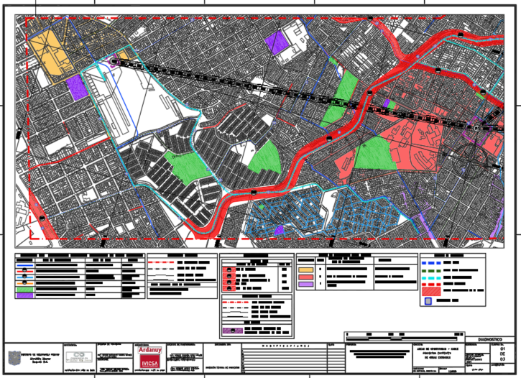
6
Fuente: Base IDECA - Consultoría

Tramo 1 – Estación la victoria.
La SDH prevé como territorio de oportunidad el Nodo de articulación la victoria, con vocación dotacional y comercial, prevaleciendo como área de intervención priorizada (AIP) la calle 40 Sur, complementada con la Carrera 3ª, la cual permite la conexión con el hospital la victoria, en ese sentido se estima que la ubicación prevista para la estación intermedia, podría fortalecer e impulsar la rehabilitación de estas vías incluso proyectarse como futuros corredores comerciales.
Figura 2 - Áreas de Oportunidad Tramo 2
2
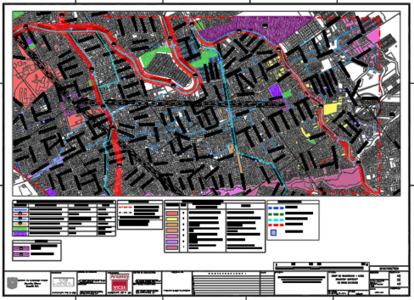
Fuente: Base IDECA – Consultoría

Tramo 2 – Estación Altamira.
La SDH prevé como territorio de oportunidad el Nodo de articulación Altamira, con vocación multimodal y logística, prevaleciendo como área de intervención priorizada (AIP) la calle 43 A Sur sentido oriente occidente, en ese sentido, se estima que la ubicación prevista para la estación retorno, podría fortalecer e impulsa alternativas de trasporte intermodal, incluso el desarrollo de corredores con vocación comercial y de servicios.
Figura 3 – Áreas de oportunidad tramo 3
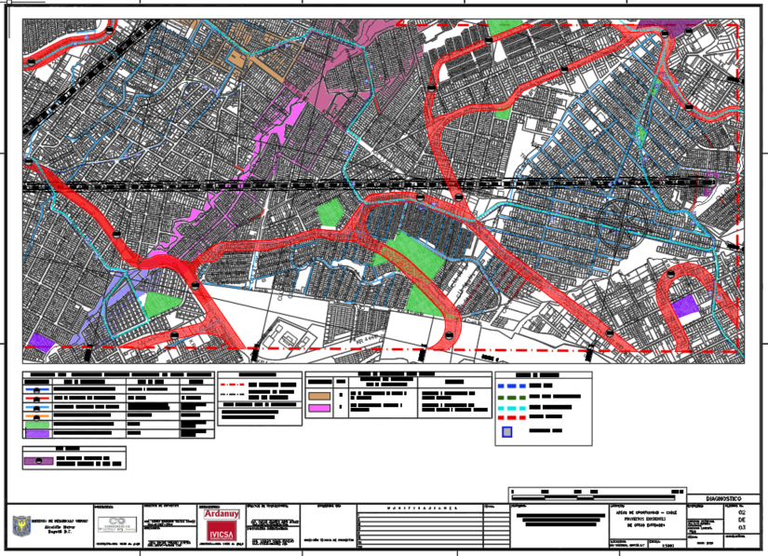
Fuente: Base IDECA – Consultoría

PROPUESTA DE IMPLANTACION URBANA DEL PROYECTO.

Estación Transferencia – Portal veinte de Julio.
La estación que permitirá la trasferencia por parte de los usuarios del sistema cable aéreo al sistema transmilenio (BRT), se ubica en inmediaciones del portal 20 de julio, al costado nor-oriental, específicamente en el área donde actualmente se estacionan los funcionarios, esta zona limita con el acceso de los buses alimentadores en su costado oriental y norte, área de maniobras al costado occidental y circulación interior del patio taller en el costado sur. La conexión peatonal se soluciona mediante un puente peatonal con longitud aproximada de 60 ms, hacia el edificio de conexión en el costado occidental y desde este punto directamente con la plataforma de buses alimentadores, el emplazamiento propuesto permite a los usuarios del sistema cable mantenerse en zona paga y lograr la conexión hacia los buses troncales si salir del portal, situación altamente favorable para reducir los tiempos de desplazamiento de los futuros usuarios del sistema. (Ver Anexo 2)
Figura 4 – Implantación Estación trasferencia
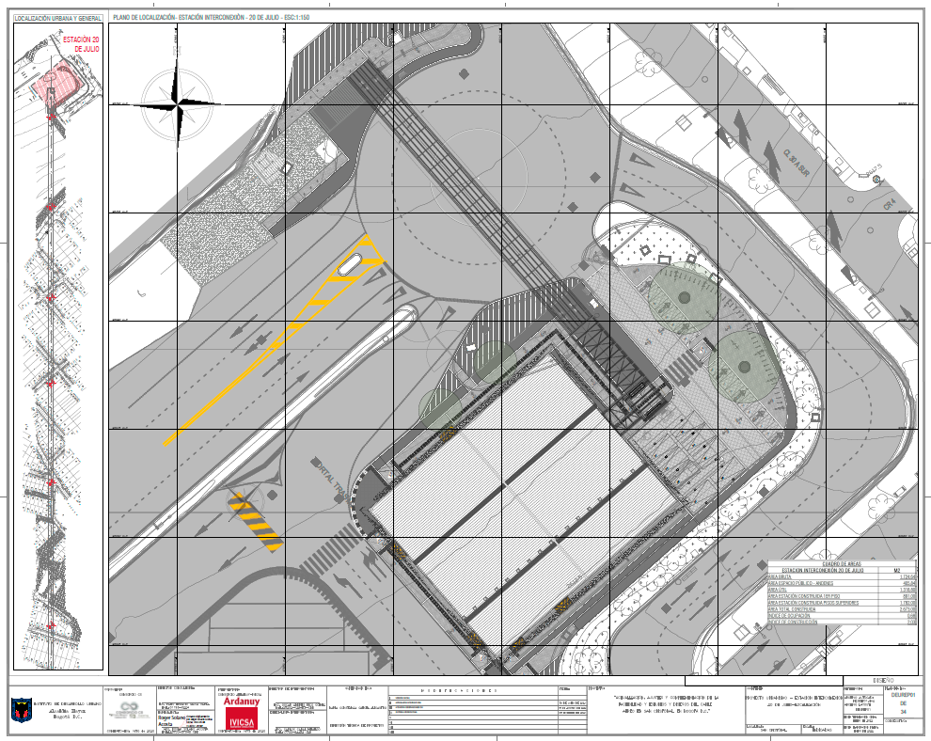

Fuente: Consultoría

Estación Intermedia – La Victoria.
La estación intermedia se localiza en el barrio la victoria integrando dos (2) manzanas ubicadas entre la calle 41 Sur y Calle 41 A Sur para los costados norte y sur respectivamente y entre Carrera 3 Este y Carrera 2 Este, para los costados oriental y occidental. Desde la etapa de factibilidad se previó el cierre o eliminación del segmento vial localizado de la calle 41 Bis Sur entre Carrera 3 Este y Carrera 2 Este con el fin de englobar el área de terreno necesario para permitir la futura construcción de la estación.
Figura 5 – Implantación Estación intermedia
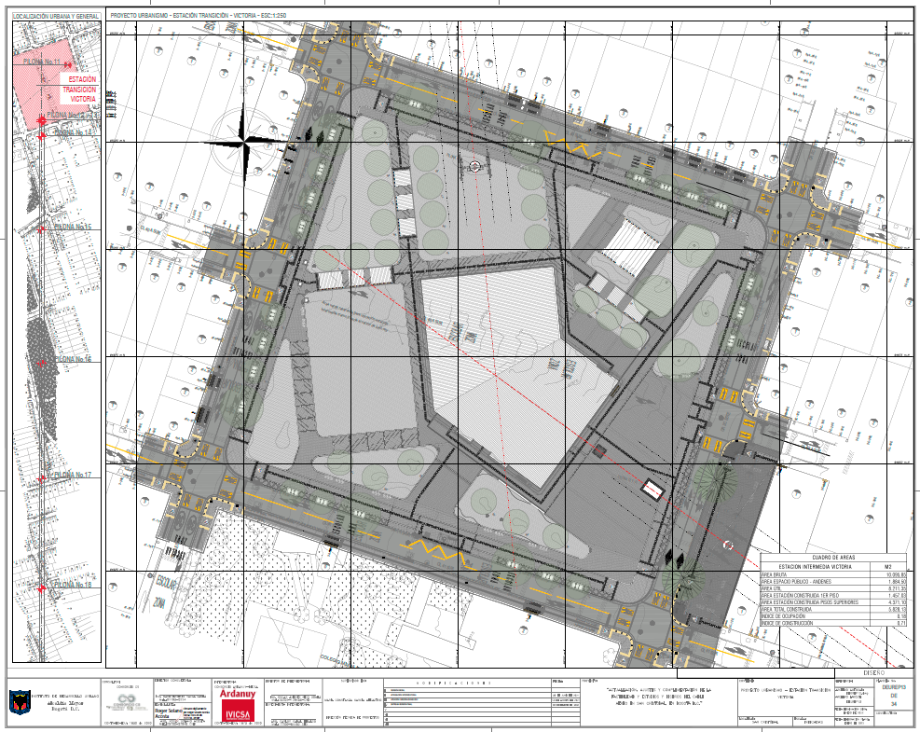
Fuente: Consultoría

Estación Retorno - Altamira.
Para el caso de la estación de retorno Altamira, específicamente para el tramo 2 ramal principal, se seleccionó la alternativa No 2, soportada en los resultados de la matriz multicriterio. La alternativa No 2 para la localización de la estación retorno Altamira, se localiza en la manzana ubicada entre la Calle 43 Sur en el costado norte y la Calle 34 A Sur en el costado sur, así como entre la Carrera 12 B Este al costado oriental y la Carrera 12A Este al costado occidental. (Ver Anexo 1)
Figura 6 – Implantación Estación retorno Altamira.
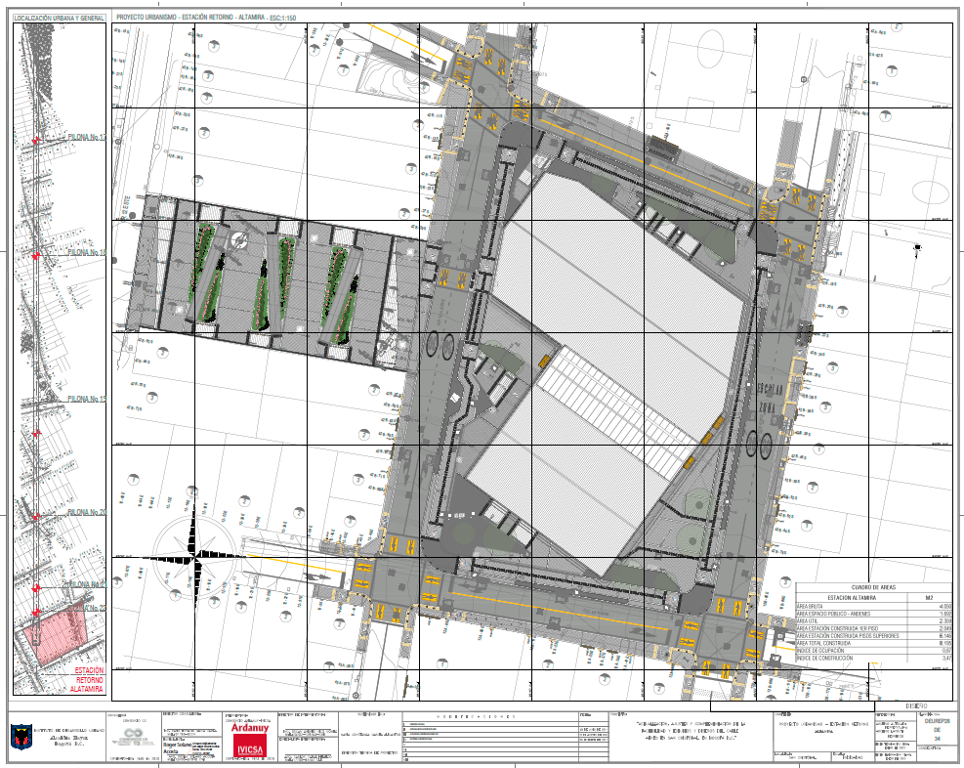
Fuente: Consultoría

Nuevos espacios públicos - áreas pilonas.
Una vez definido el trazado definitivo del sistema cable aéreo san Cristóbal, y basados en la especialidad de diseño electromecánico, se definieron tanto la ubicación como la posición vertical de los elementos de apoyo (Pilonas); la mayoría, requieren la compra de predios por parte de la entidad para su posterior demolición. Así las cosas, y de acuerdo a lo solicitado en el contrato, los diseños de urbanismo, espacio público y paisajismo se desarrollan con sujeción a los polígonos catastrales suministrados por la entidad contratante (IDU), toda vez que la presente consultoría no incluye el estudio predial y por tanto las áreas diseñadas se ciñen a las áreas de afectación predial suministradas por la entidad. Por tal motivo, durante la etapa de construcción se deberán revisar y ajustar las áreas diseñadas con el único objetivo de armonizar los diseños presentados a las condiciones reales producto de la demolición.
Por otra parte, una vez revisada la información suministrada por la dirección de vías, transporte y servicios públicos, específicamente aquella mencionada mediante comunicados VTSP 2-2021-40366, 2-2021-80671 así como aquella socializada por los representantes de esta dirección en reunión conjunta efectuada el pasado 08 de octubre de 2021, se revisaron y verificaron incluso las licencias de construcción y se confirmó por parte de la SDP cuales deberían ser las tipologías de perfil vial a tener en cuenta para el desarrollo de los presentes diseños en consonancia con los planos de legalización de barrios aprobados, así las cosas fue posible revisar, verificar y validar la NO interferencia de la reserva asociada al trazado definitivo del proyecto y que debe ser gestionada directamente por el IDU, respecto de las licencias de construcción disponibles en la base IDECA e información suministrada por la SDP. (Ver Anexo 1)
Así las cosas, a continuación, se presentan la localización y relación de los respectivos planos urbanísticos revisados y confirmados en la reunión anteriormente citada así:
NO. PILONA | CÓDIGO BARRIO | NOMBRE BARRIO | CÓDIGO MANZANA | P/URBANISTICO | PERFIL | ANCHO PERFIL | CIV
TRAMO 1 - ESTACIÓN TRANSFERENCIA (20 DE JULIO) HACIA ESTACIÓN INTERMEDIA (VICTORIA)
1 | 1407 | SURAMERICA | 37 | 43-4-4,73-4-4 | PERFIL CC | 11M | 4001407
 |  |  |  | 43-4-4,73-4-4 | PERFIL CC | 11M | 4001465
2 | 1407 | SURAMERICA | 37 | 43-4-4,73-4-4 | PERFIL CC | 11M | 4001668
3 | 1304 | BELLO HORIZONTE | 12 | 302/4-B | SIN | 10,5 m | 4001781
 |  |  |  | 302/4-B | SIN | 10,5 m | 4001881
 |  |  |  | 302/4-B | SIN | 10,5 m | 4001836
4 | 1304 | BELLO HORIZONTE | 22 | 302/4-B | SIN | 10,5 m | 4002018
 |  |  |  | 302/4-B | SIN | 10,5 m | 4001988
5 | 1304 | BELLO HORIZONTE | 81 | 302/4-1 | SIN | 9 M | 4002151
 |  |  |  | 302/4-1 | SIN | 6 M | 4002171
 |  |  |  | 302/4-1 | SIN | 6 M | 4002172
6 | 1305 | ATENAS | 1 | 461/4 | V6 | 10,5 M | 4002392
 |  |  |  | 461/4 | V6 | 10,5 M | 4002458
7 | 1305 | ATENAS | 7 | 461-4 | peatonal | peatonal | 4008065
8 | 1355 | LAS GUACAMAYAS I | 86 | 615-4-4 | SIN | 6 M | 4003174
9 | 1355 | GUACAMAYAS | 86 | SIN | SIN | SIN | 4003335
10 | 1355 | GUACAMAYAS | 64 | SIN | SIN | SIN | 4003608
TRAMO 2 - ESTACIÓN INTERMEDIA (VICTORIA) HACIA ESTACIÓN RETORNO (ALTAMIRA)
11 | 1310 | LA VICTORIA | 13 | US4/4-1, US4/4 | V-6 | 11.6 M | 4003781
12 | 1310 | LA VICTORIA | 14 | US4/4-1, US4/4 | V-6 | 11.6 M | 4003934
13 | 1310 | LA VICTORIA | 14 | US4/4-1, US4/4 | V-6 | 11.6 M | 4003934
14 | 1310 | LA VICTORIA | 20 | US4/4-1, US4/4 | V-6 | 11.6 M | 4003934
15 | 1310 | LA VICTORIA | 32 | US4/4-1, US4/4 | V-3 | 28.0 M | 4004071
16 | 1314 | SAN JOSE SUR ORIENTAL | N.A. | SIN | SIN | SIN | SIN
17 | 1314 | SAN JOSE SUR ORIENTAL | 37 | SC10/4-04 | V-6 | 7.0 M | 4004339 4004389
18 | 1314 | SAN JOSE SUR ORIENTAL | 18 | USII/4-302/4-B | V-6 | 7.0 M | 4004474 4004557
19 | 1314 | SAN JOSE SUR ORIENTAL | 18 | USI/4-3 | V-5 | 20.0 M | 4004697
20 | 1315 | ALTAMIRA | 46 | USI/4-13, USI/4-2 C | V-8 | 10.0 M | 4004835
 |  |  |  |  |  |  | 4004834
21 y 22 | 1315 | ALTAMIRA | 21 | USI/4-13, USI/4-2 C | V-7 | 10.5 M | 4004951
 |  |  |  |  |  |  | 4004968
23 | 1315 | ALTAMIRA | 25 | USI/4-13, USI/4-2 C | V-7 | 10.5 M | 4004898

Sobre el particular es importante anotar, que la directriz impartida por parte de la SDP, parte de la base de respetar y mantener los perfiles viales existentes, a fin de respetar los derechos adquiridos por las comunidades durante los procedimientos tenidos en cuenta para la legalización de los barrios donde se ubicará el proyecto cable aéreo.

CRITERIOS DE DISEÑO – URBANISMO - PAISAJISMO
De acuerdo al capítulo 5, parte de los objetivos específicos de presente contrato, demandan desarrollar los estudios y diseños del proyecto de acuerdo a las normas técnicas vigentes según la funcionalidad y operación del sistema. En ese sentido, lograr la conectividad peatonal y de bicicletas deberá apuntar a dar cumplimiento a las políticas públicas, incluida la adopción de visón Cero, y en la medida de lo posible atender las recomendaciones que sobre la materia elaboren las entidades competentes.
A partir de esta premisa, y en caso de requerirse, se tendrán en cuenta los lineamientos técnicos en materia de seguridad vial para entidades externas elaborados por la secretaria de Movilidad, documentos considerados por el IDU con insumos necesarios para la elaboración de los diseños de urbanismo. En ese sentido se dará prioridad al peatón de acuerdo al nivel establecido en la pirámide de jerarquía de movilidad urbana establecido por la SDM así:
Figura 7 – Jerarquía de la movilidad urbana
Fuente: Lineamientos generales de seguridad vial - SDM

De acuerdo a lo solicitado por el IDU, a continuación, se describen los criterios, lineamientos y parámetros de diseños, tenido en cuenta para el desarrollo de los estudios y diseños de urbanismo y paisajismo y sobre los cuales se espera, haya mayor claridad de los conceptos adoptados por el consultor y que se perfeccionan con los diseños de detalle así:

Lineamientos de conectividad peatonal
De acuerdo al capítulo 5, parte de los objetivos específicos de presente contrato, demandan desarrollar los estudios y diseños del proyecto de acuerdo a las normas técnicas vigentes según la funcionalidad y operación del sistema. En ese sentido, lograr la conectividad peatonal deberá apuntar a dar cumplimiento a las políticas públicas, incluida la adopción de visón Cero, y en la medida de lo posible atender las recomendaciones que sobre la materia elaboren las entidades competentes.
La constitución política de Colombia, indica que todo colombiano tiene derecho a circular libremente por el territorio nacional, por tanto, las entidades competentes deberán adoptar medidas en busca de garantizar la protección y seguridad del peatón, así como establecer los lineamientos de seguridad vial y se propongan los correspondientes criterios técnicos de aplicación para el componente peatonal en los proyectos de infraestructura. Así las cosas, se tendrán en cuenta los conceptos y lineamientos establecidos en la Cartilla de Andenes, actualizada mediante Decreto Distrital 308 de 2018, así como lo establecido en la legislación colombiana, normas NTC aplicables y lineamientos establecidos por la SDM y cuya implementación dependerá del caso y contexto urbano especifico, por tanto, resaltamos algunos de ellos y que consideramos pueden tenerse en cuenta para el desarrollo de los diseños asociados al presente contrato así:

CRITERIOS | PRINCIPIOS | ÁMBITO DE APLICACIÓN
Criterio Continuidad. | Para el caso de la infraestructura asociada a las estaciones, las redes de infraestructura peatonal deben ser continuas, tanto en su trazado como en sus superficies y facilitar el acceso a puntos de atracción peatonal. En su mayoría, los pasos peatonales deben ser a nivel facilitando la conexión peatonal entre sectores, especialmente en áreas con alto flujo de peatones como las zonas comerciales. | - Se propone reducir o eliminar los obstáculos que puedan bloquear, entorpecer o limitar la línea de visión y la libre de circulación de los peatones  - La infraestructura peatonal proyectada y todos sus elementos compositivos deben estar conectados con la infraestructura peatonal existente con el fin de mantener la circulación continua del peatón.  - Eliminar los cambios de nivel sobre la Franja de Circulación Peatonal para mantener los niveles de servicio deseados.  - Los accesos vehiculares no deben interferir en la continuidad de los andenes, se deben diseñar garantizando un andén continuo, lo que también prioriza al peatón sobre los vehículos y brinda comodidad en el desplazamiento del peatón.
Criterio Directividad | Las redes de infraestructura peatonal deben ser directas, legibles para el usuario y facilitar el recorrido, se requiere evitar obstáculos y rutas de sobrerecorridos. Las redes deben obedecer al estudio de las líneas de deseo de los peatones. Eliminar los sobrerecorridos en las trayectorias peatonales. | - Ajustar los pasos peatonales según las líneas deseo peatonal.  - Generar pasos peatonales ya sea a nivel tipo pompeyano o mediante vados de acuerdo a las recomendaciones del estudio de tránsito. (Ver Anexo 1)  - Compactar las intersecciones, pero manteniendo los perfiles aprobados por la SDP, por tanto, se privilegiarán radios de giro menores con el fin de acortar el ancho de la vía, facilitar el cruce y reducir la velocidad especialmente en los pasos peatonales.  - Garantizar el cruce seguro en todas las esquinas de las intersecciones, para lo cual será necesario implementar ya sea sistemas de control de tránsito y señalización de acuerdo a las recomendaciones producto del estudio de tránsito. (Ver Anexo 1)
Criterio  Seguridad Vial | La infraestructura debe estar libre de riesgos y minimizar conflictos con elementos externos como tráfico vehicular, flujo de ciclistas, mobiliario urbano. Se debe garantizar la accesibilidad a todos los espacios públicos, dando prioridad a los usuarios vulnerables. Es fundamental asegurar bajas velocidad cuando se presenten conflictos. | - Basados en la velocidad de diseño y recomendaciones derivadas del estudio de tránsito en la medida de lo posible se deben implementar elementos físicos acompañados de señalización horizontal y vertical que priorice al peatón en los cruces vehiculares y en cado de requerirse de ciclistas para garantizar velocidades de operación seguras  - Segregar a los peatones de los demás vehículos por medio de andenes, refugios peatonales, bordillos, etc.  - Reducir la velocidad de los vehículos con medidas de pacificación de tránsito, por ejemplo: resaltos uso de pompeyanos entre otros.  - Disminuir la distancia de cruce para reducir la exposición al riesgo, por tanto, el radio de giro deberá ser pequeño a fin de privilegiar el paso peatonal.  - Regularizar los bordes de vía para disminuir las distancias y tiempos de cruces peatonal, optimizar los conos visuales y resguardar a los actores más vulnerables con pompeyanos y/o refugios.  - Acompañar los pasos peatonales demarcados con medidas de seguridad vial adicionales para disminuir las velocidades de operación de los vehículos en el cruce  - Reducir o eliminar los obstáculos que bloquean la línea de visión entre los peatones y los conductores de vehículos, los motociclistas y los ciclistas, incluidos los automóviles estacionados en puntos designados de cruce  - Que las infraestructuras peatonales tengan un mantenimiento adecuado.  - El piso de la franja de andén de circulación debe ser antideslizante
Criterio Atractividad | Una red peatonal adecuada brinda comodidad y espacios atractivos para sus usuarios, fomenta la apropiación del ciudadano y la intención de cambio modal a la caminata. | - Optimizar el alumbrado público, una vía bien iluminada será mucho más atractiva para las personas, situación que permitirá a su vez identificar más fácilmente al peatón en particular en los cruces peatonales.  - Proyectar infraestructura peatonal agradable empelado especies arbustivas de porte y fuste adecuados que no interrumpan la visibilidad.  - Ofrecer mobiliario urbano, comercial acorde a los anchos disponibles ya sea para la Franja de Paisajismo y Mobiliario (FPM) a los costados de la Franja de Circulación Peatonal (FCP) sin obstaculizarla y que respondan al carácter del sector.  - Recuperación y generación de nuevos espacios, por ejemplo, aquellos productos de la instalación de los elementos de apoyo del sistema cable aéreo (Pilonas) como puntos de encuentro y estar urbano.
Criterio  Coherencia | La coherencia tiene que ver con facilitar el recorrido y brindar claridad sobre las trayectorias peatonales, deben ser continuas, tanto en su trazado como en sus superficies y facilitar el acceso a puntos de atracción peatonal. En su mayoría, los pasos peatonales deberían ser a nivel facilitando la conexión peatonal entre sectores. | - La lógica indica que la infraestructura peatonal deberá relacionarse adecuadamente a fin de garantizar una correcta conexión entre dos puntos, deben ser directas y de fácil identificación, por ejemplo, a lo largo del recorrido y cruces de esquinas.  - Se debe evitar incluir obstáculos sobre la franja de circulación para mantener los niveles de servicio deseados  - Ofrece cruces sobre las calles, otorgando un paso seguro, con una infraestructura clara y coherente. Las dimensiones de los elementos y los tiempos necesarios para los pasos deben ser calculados para la acumulación y desplazamiento de peatones.  - Mantenga los niveles de servicio deseados y reglamentados para cada actor vial y en casos de escasez priorice según la normativa.
Criterio Accesibilidad | La accesibilidad, más allá de cumplir una condición de acceso físico en los espacios, edificaciones y transporte público de manera aislada, es el componente que permite ofrecer una red articulada, fluida y continua entre estos, para el disfrute de toda la población. La infraestructura peatonal debe ser utilizable y accesible por todas las personas en forma segura, equitativa, y de la manera más autónoma y confortable posible, independientemente de la edad y las capacidades cognitivas o físicas. | - En las esquinas, los andenes se deben conectar con los pasos peatonales a través de rampas accesibles para personas con movilidad reducida.  - Todos los andenes deben contar con rampas de acceso que atiendan la línea de deseo de los peatones.  - Los anchos de la Franja de Circulación Peatonal (en adelante FCP) en andenes, separadores, refugios peatonales, etc., deben prever dimensiones adecuadas para la circulación, acumulación y maniobra de personas con movilidad reducida.  - Acompañar los diseños de elementos de apoyo, tanto en mobiliario (bancas, barandas, guarda-pies, apoyos isquiáticos etc.) como en los materiales de construcción (losetas guías y alertas, vados, cambios en los texturizados, regulación de las rasantes, texturas de los calados, etc.).  - Las FCP deben estar libre de obstáculos y cumplir con las dimensiones establecidas en la normatividad.  - Los paraderos, estaciones, portales y terminales de transporte público deben ofrecer zonas duras en el entorno inmediato, especialmente en el espacio que conecta el andén y los otros medios, promoviendo la intermodalidad y la accesibilidad al transporte público.  Implementar pasos peatonales a nivel.

Lineamientos para el manejo de accesibilidad universal.
Complementado los lineamentos anteriormente mencionados y para el caso específico de garantizar la accesibilidad universal, se tendrán en cuenta los conceptos y lineamientos establecidos tanto en la Cartilla de Andenes, actualizada mediante Decreto Distrital 308 de 2018, las normas NTC aplicables y lineamientos establecidos por la SDM, los cuales buscan dar efectivo cumplimento a la Ley 1618 de 2013, “Por medio de la cual se establecen las disposiciones para garantizar el pleno ejercicio de los derechos de las personas con discapacidad”. Igualmente aclaramos que la implementación dependerá del caso y contexto urbano especifico, por tanto, resaltamos algunos de ellos y que consideramos pueden tenerse en cuenta para el desarrollo de los diseños asociados al presente contrato así:

CRITERIOS | PRINCIPIOS | ÁMBITO DE APLICACIÓN
Superficies, franja de circulación peatonal | Es un componente obligatorio para todas las vías. Deberá ser continua, sin obstáculos, preferiblemente sin cambios de nivel, sin interrupciones o escalones, de tal manera que las trayectorias sean claras y garanticen condiciones para ser caminadas de manera segura por los usuarios más vulnerables. | - El acabado de las superficies de la franja de circulación debe ser uniforme, continuo, firme, que no genere ningún tipo de vibración para personas en silla de ruedas o con coches y antideslizante bajo cualquier condición climática  - No se deberá instalar mobiliario en los puntos estrechos de los andenes, ni sobre la franja de circulación peatonal. Se debe procurar mantener el ancho efectivo de circulación del andén en estos puntos críticos  - El ancho mínimo e ideal de la FCP para adecuación de andenes alrededor de las estaciones se desarrollará de acuerdo a las determinaciones del estudio de tránsito. Sin embargo, se debe garantizar como mínimo 1.20 ms., de acuerdo al Decreto Distrital 190 de 2004. (Ver Anexo 1)  - Todos los anchos de estas franjas son medidas MÍNIMAS, por lo anterior podrán ser mayores siempre que el diseño lo considere  - En el caso de vías locales, la Cartilla de Andenes establece un ancho mínimo para la FCP igual a 2.00 metros. Sin embargo, se deberán tener en cuenta los anchos de andenes adoptados y/o aprobados por la Secretaria distrital de Planeación SDP.  - En ningún caso la franja de circulación peatonal será desconfigurada, reducida, inclinada o texturizada para darle prelación a un vehículo.  - La pendiente transversal de la franja de circulación peatonal no deberá exceder el 2%, lo que facilita la escorrentía adecuada de las aguas lluvias, evitando charcos e inundaciones que afectarían negativamente la operación adecuada del andén  - Los accesos a los predios deberán respetar la continuidad de las franjas de circulación peatonal.
Así mismo y de acuerdo a la cartilla de andes de Bogotá, resaltamos los siguientes lineamientos:

CRITERIOS | PRINCIPIOS | ÁMBITO DE APLICACIÓN
Uso Equitativo | El espacio público permite ser utilizado por personas con diversas discapacidades | El diseño de espacio público debe evitar la segregación o tratamiento diferenciado de grupos de usuarios. Por ejemplo: un peatón con baja visión debe poder transitar por el mismo espacio que un peatón con visión normal. Para esto, el espacio debe ser dotado con elementos (texturas, señalización, iluminación), que ayuden a que todos los usuarios puedan desplazarse por el mismo lugar.
Flexibilidad de Uso | El espacio público se adapta a una amplia gama de preferencias y capacidades individuales | El diseño de espacio público debe permitir y facilitar el uso, independientemente de las preferencias y capacidades de los usuarios. Por ejemplo: las rampas y escaleras deben contar con barandas, de acuerdo con la norma NTC 4774, para facilitar el uso por personas en silla de ruedas, niños, personas de talla baja, etc.
Uso Sencillo e intuitivo | El tránsito y uso de los andenes y espacios peatonales debe ser fácil de entender, al margen de las experiencias del usuario, sus conocimientos, su competencia lingüística o nivel de concentración del momento | El espacio público debe contar con información que permita al usuario realizar un itinerario lógico y secuencial en su recorrido. Por ejemplo: las ayudas podotáctiles utilizan dos patrones uno como guía (barras) y otro como alerta (taches).
Información perceptible | El espacio público debe trasladar al usuario la información de manera eficaz, sin importar las condiciones ambientales o las capacidades sensoriales del usuario | El espacio público debe proporcionar ayudas técnicas de manera que los usuarios con limitaciones sensoriales tengan la información suficiente para movilizarse de forma autónoma y segura. Por ejemplo, la instalación de semáforos con señales sonoras en las intersecciones.
Tolerancia al error | Reduce al mínimo el riesgo y las consecuencias adversas de acciones accidentales | Los elementos del espacio público se deben organizar de manera que los riesgos y la ocurrencia de errores en el uso, sean mínimos. En el diseño, los elementos más seguros deben ser los más accesibles y los más riesgosos deben ser eliminados, aislados o protegidos. Por ejemplo, los pasos peatonales a nivel de calzada a través de vados en las esquinas de los andenes son cada día más usados, por dar mayores garantías que hacerlo por otro punto.
Esfuerzo físico limitado | El espacio público debe dar la posibilidad de ser utilizado de forma eficiente y con un grado mínimo de fatiga. | En el diseño de espacio público se debe procurar que los usuarios requieran utilizar su fuerza razonablemente al recorrer un itinerario. Por ejemplo: el diseño estándar de puentes peatonales que se implementan en Bogotá cuenta con rampas con pendientes adecuadas que incluyen descansos ubicados estratégicamente de tal forma que reduce la fatiga en el peatón. No obstante, se debe tener en cuenta que las distancias de recorrido pueden llegar a ser excesivas en algunos casos.
Tamaño y espacio | El entorno físico en el espacio público debe ser apropiado para la aproximación, el acceso, la manipulación y la utilización, independientemente del nivel de movilidad del usuario. | El diseño de los andenes debe proporcionar un espacio público dimensionado adecuadamente para que el usuario se desplace en forma segura, autónoma y confortable. Para esto es importante la conformación de franjas funcionales y la localización de vados peatonales y de elementos de mobiliario urbano, entre otros aspectos.

Lineamientos para el manejo de espacio público.
Atendiendo lo solicitado en el capítulo 5, se tendrá en cuenta el criterio de estar urbano entendiendo este como el resultado la composición resultante entre los límites del actual perímetro y el paramento del nuevo volumen asociado a las estaciones, el cual necesariamente deberá articularse con el área disponible, previa orientación de la edificación que a su vez responde al trazado definitivo del corredor aéreo.
El área de estar, podrá por tanto entregarse a la ciudad como un nuevo espacio público con acceso a nivel de la calle, el cual necesariamente deberá esculpirse de acuerdo a la pendiente del terreno para garantizar una adecuada accesibilidad y conectividad, que facilite los recorridos del peatón y sirva elemento amortiguador entre el nuevo volumen, la forma del predio y el contexto urbano inmediato donde este se implanta; por lo tanto, tendrá como función principal la de canalizar el flujo de peatonal en dirección el acceso principal de las estaciones y a su vez servir de punto de encuentro para el desarrollo de actividades lúdicas y recreación pasiva.
Ahora bien, los límites de intervención del proyecto en cuanto al espacio público requerido responden a la implantación de las estaciones (intermedia y Retorno), así como por el área determinada por la totalidad del predio de acuerdo a los criterios definidos por IDU en el anexo técnico.
Bajo esta premisa, se desarrolló el concepto de “Plazoleta Arbolada” como aquel espacio complementario a la función de la estación y que permita permanecer, propiciar el encuentro e intercambio social, así las cosas, a continuación, se presentan los criterios y elementos de diseño propuestos, en procura de lograr una adecuada integración de las estaciones y su entorno urbano construido.

LINEAMIENTO | PRINCIPIO | APLICACIÓN
Plazoletas de Acceso | En la medida de lo posible se proyectarán espacios amplios, especialmente al frente de los accesos peatonales a las estaciones Intermedia y retorno de tal forma que generen espacios públicos aptos para facilitar la circulación e ingreso de los usuarios. | - La materialidad propuesta deberá complementarse con las FCP a fin de ampliar la precepción del espacio, homogenizar el tratamiento propuesto y facilitar la fluidez del recorrido peatonal.  - En caso de permitirse, podrá proyectarse arborización y cobertura vegetal para garantizar sombra y protección de la lluvia si detrimento de la visibilidad, transparencia y seguridad de los peatones.
Vados Peatonales | La necesidad de tránsito seguro entre el nivel de andén y el nivel de calzada vehicular se debe resolver mediante vados peatonales. Los vados permiten garantizar circulación libre a todas las personas, principalmente aquellas en condición de movilidad reducida permanente o temporal, mediante superficies inclinadas a manera de rampas con resistencia suficiente al deslizamiento en ambientes secos y húmedos. Para | - Sus pendientes deberán se igual o menor al 12%.  - Cuando exista ciclorruta en andén el ancho del vado debe corresponder al ancho de la franja de ciclorruta más el ancho de la franja de circulación.  - Los vados siempre se deben situar enfrentados entre ellos y alineados con la línea podotáctil guía.  - El ancho mínimo entre bolardos en los vados peatonales debe ser de 0.90 metros y máximo 2.00 metros, estos son los únicos elementos verticales permitidos en estas zonas.  - En las zonas de vados no debe haber elementos de desagües que contengan rejillas cuya trama interfiera con el paso peatonal cómodo y seguro.  - Cuando el ancho de la franja de paisajismo y mobiliario no sea suficiente para implantar un vado perpendicular a la dirección principal de circulación peatonal, los planos inclinados del vado se deben disponer paralelos a esta.  - Se puede rebajar la superficie del andén al mismo nivel de la calzada en toda la esquina o haciendo una disminución de altura del andén en el sentido de la vía.
Accesos a predios y rampas vehiculares | La conformación de la rampa vehicular de acceso a predio se debe ubicar sólo en los casos y sitios que se encuentren aprobados mediante licencia y estudio de tránsito. El ancho máximo de la rampa debe coincidir con el ancho de acceso vehicular aprobado del predio, sin contar con los elementos de confinamiento de la rampa. | - El desarrollo de la rampa de acceso debe restringirse a la franja de paisajismo y mobiliario, de forma que no invada la franja de circulación y ésta mantenga siempre el mismo nivel.  - Se deben evitar los accesos diagonales sobre andén. El desarrollo del acceso debe ser lo más corto posible para interrumpir lo menos posible la circulación peatonal y/o ciclista.  - Las maniobras vehiculares, puntos de control y acumulación vehicular se deberá realizar dentro del predio, sin hacer uso de la zona de antejardín ó generar colas sobre las vías públicas.  - Cuando el acceso a predio cruza una Franja Circulación peatonal con ancho igual o mayor de 2.50 metros, se deben instalar bolardos con una interdistancia mínima de 0.90 metros medidos desde la base y hasta un máximo de 2.0 metros.  - Desde el borde de la rampa de acceso vehicular se deben dejar 5.0 metros libre de follaje de árboles para garantizar la visibilidad.  - Se debe garantizar la durabilidad del material de piso utilizado en todo el acceso vehicular.  - Se recomienda el uso de concreto fundido y concreto estampado siguiendo las indicaciones técnicas de perfil estructural según las cargas previstas.  - Cuando el ancho de la FCP en andén o calzada cruce con un acceso a predio, se deberá instalar un elemento vertical entre los carriles de la ciclorruta para evitar la invasión vehicular.  - Las guías podo táctiles tendrán continuidad sobre el andén a lo largo del acceso vehicular al predio sólo cuando este mida más de 5 metros.
Rampas | Los requerimientos mínimos y características generales para el manejo de rampas y sus superficies, serán los indicados en la NTC 4143, sobre el particular, nuevamente aclaramos que la implementación dependerá del caso y contexto urbano específico, por tanto, resaltamos algunos de ellos y que consideramos pueden tenerse en cuenta para el desarrollo de los diseños asociados al presente contrato | - Una rampa con pendiente menor o igual al 2 % se asimila a una circulación plana y por lo tanto no se limita su longitud, (véase la NTC 4279).  - Se establecen las siguientes pendientes longitudinales máximas para los tramos rectos de rampa entre descansos, en función de la extensión de los mismos medidos en su proyección horizontal (l), (véase la Figura 1).  - Ø 6 m < l ≤ 10 m; la pendiente máxima debe ser del 6 %  - Ø 3 m < l ≤ 6 m; la pendiente máxima debe ser del 8 %  - Ø 1,5 m < l ≤ 3 m; la pendiente máxima debe ser del 10 %  - Ø l ≤ 1,5 m; la pendiente máxima debe ser del 12 %.  - Rampa escalonada, cuando se presenten condiciones topográficas que exijan superar niveles mayores a 20°.  - La pendiente transversal máxima aplicable a los niveles de accesibilidad adecuado y básico, debe ser del 2 % para tramos y descansos.  - Al comienzo y al final de las rampas ubicadas en edificios y espacios públicos, se debe disponer de una superficie de aproximación que permita inscribir un círculo de 1,50 m de diámetro mínimo aplicable al nivel de accesibilidad adecuado y de 1,20 m de diámetro mínimo aplicable al nivel de accesibilidad básico. Esta superficie no debe ser invadida por elementos fijos, móviles o desplazables o por el barrido de puertas.  - Al comienzo y al final de las rampas se debe disponer de un pavimento táctil de alerta de acuerdo a lo establecido en la NTC 4144 y NTC 5610.C6

Lineamientos de para conformación de andenes en torno a equipamientos
El diseño de andenes perimetrales podrá garantizar espacios de contemplación y recorridos complementados con arborización, especialmente donde se garantice el uso colectivo a través de un espacio cualificado mediante zonas de cobertura vegetal y mobiliario urbano. Sin embargo, se aclara que la prioridad en este caso la tendrán la estación su ubicación respecto de las trayectorias del sistema, la ubicación de los elementos de apoyo y el desarrollo de las esquinas las cuales recogerán los diferentes flujos peatonales y desde estos vértices hacia el acceso propio del sistema cable aéreo. Como complemento de los anterior, se podrán implementar las siguientes estructuras:

LINEAMIENTO | PRINCIPIO | APLICACIÓN
Pompeyanos | El diseño de intersecciones se priorizará en el siguiente orden, para favorecer la accesibilidad al medio físico: primero, pasos pompeyanos; segundo, vados en esquinas y; tercero, rampas en esquina o laterales. | - Se deben instalar losetas alerta sobre andén antes y después de la plataforma del pompeyano.  - El pompeyano no deberá afectar el drenaje superficial de la vía.  - Sobre la plataforma se sugiere disponer una franja en material texturizado, de manera que permita la circulación de usuarios.  - En pompeyanos en donde se presentan varias franjas de circulación, estas se deben diferenciar con colores contrastantes y/o cambios de textura.  - El desarrollo de las rampas no deberá superar el ancho de la Franja de Paisajismo y Mobiliario (FPM).  - La altura del pompeyano no deberá ser superior a la altura de los andenes que conecta.  - Todos los elementos de contención que limiten la invasión de las franjas de circulación sobre andén, como bolardos, deberán garantizar la libre circulación de peatones y/o ciclistas. La ubicación de los bolardos debe tener una distancia mínima entre ellos de 0.90 a 2.00 metros para garantizar el paso de personas con movilidad reducida.  - El ancho de la plataforma del pompeyano debe ser igual o superior a los anchos de las franjas de circulación de entrada y salida de la infraestructura que se conecta.

Lineamientos para el manejo de infraestructura de transporte público.

Paraderos de Transporte Público | En caso de requerirse, los paraderos se plantearán considerando lo dispuesto en la NTC 5351 “Accesibilidad de las personas al medio físico. Paraderos accesibles para transporte público, colectivo y masivo de pasajeros” y la resolución 269 de 2020. | - Minimizar zonas de conflicto entre peatones y ciclistas.  - Prever zonas de espera sin afectar las franjas de circulación peatonal.  - Instalación de puntos decisorios que direccionen a zonas de información.

Lineamientos generales de la propuesta paisajística.
De acuerdo a la cartilla de andenes, …” El diseño y la construcción de espacio público deben contribuir a la mejora en la calidad ambiental urbana, la habitabilidad y la conectividad ecológica. Deben ayudar también a mitigar los efectos de isla de calor urbano y contribuir a la disminución de la ocurrencia e intensidad de los fenómenos de inundación y los niveles de emisión de gases de efecto invernadero propio de un entorno construido”. Dado lo anterior se tendrán cuenta los siguientes lineamientos:

Sistemas Urbanos Sostenible - SUDS | Los sistemas convencionales de saneamiento y drenaje en las ciudades, tienen como objetivo primordial conducir de manera eficiente las escorrentías a un receptor que las tratará. | Las diferentes estructuras se encuentran divididas en dos:  - Tipologías mayores: Estructuras de mayor tamaño, se incluyen pondajes, humedales artificiales, cuencas de infiltración y obras de control de torrentes.  - Tipologías menores: Incluyen elementos que por sus dimensiones reducidas pueden incorporarse incluso en el perfil vial y dentro de espacios privados, tales como: alcorques, tanques de almacenamiento, zonas de bioretención, cunetas verdes, cunetas secas de drenaje y zanjas de infiltración.  Para el caso del proyecto cable aéreo san Cristóbal, la tipología aplicable correspondería a la denominada “Menor”., específicamente el contenedor de árbol inundable.
Arborización | Los esquemas de arborización a considerar en los diseños serán las opciones dispuestas en la Cartilla de Andenes; Estos son: | - Aislados (las copas de los árboles no se entrelazan ni se cruzan)  Contacto (se permite el toque de las copas sin entrelazarse)  Entrecruzados (las copas de los árboles se traslapan)  - La protección radicular de los árboles será preferentemente de 2m2 a 4m2 y no podrán invadir los anchos mínimos de circulación peatonal.  - La arborización debe integrarse con el alumbrado público (Decreto 531 de 2010)  - La distancia mínima del eje de siembra a la fachada de las edificaciones será de 3mts.  - Los alcorques podrán incluir cobertura vegetal y/o granulo de caucho aglomerado.  - Se utilizarán barreras de raíces de 60cm de profundidad, en soluciones combinadas de andenes y zonas verdes.  - No se harán siembras a menos de 10mts de la esquina más próxima  - La separación de los individuos árboles a los postes de alumbrado será: 2 metros, para bajo porte; 3 metros, para porte medio y; 5 metros, para alto porte.  - Los tipos de marco de plantación recomendadas son:  - Alineación. Andenes-franja funcional de paisajismo y mobiliario. Alamedas. Áreas de Control ambiental parques.  - Hileras por rectángulo. Áreas de control ambiental, alamedas, andenes con ancho mayor a 7 metros en parques y plazoletas.  - Hileras al cuadrado. Áreas de control ambiental, alamedas, andenes con ancho mayor a 7 metros, ciclorrutas, parques, plazas y plazoletas.  - Tresbolillo. Áreas de Control ambiental, alamedas, andenes con ancho mayor a 7 metros, parques, plazas y plazoletas.  - Forma Irregular. Áreas de control ambiental, zonas verdes en ladera, glorieta, parques, separadores  - Bosquete. Áreas de Control ambiental, plazoletas, separadores y parques.  - Banco en curva de Nivel. Áreas de control ambiental, zonas verdes en ladera, separadores, plazoletas y parques.
Tipo de especies | La arborización proyectada deberá considerar las disposiciones establecidas en el Manual de Silvicultura Urbana, reconociendo fundamentalmente las condiciones asociadas a humedad relativa y precipitación en el área para la selección de las especies, en busca de mejorar las condiciones ambientales para el control de la concentración de material particulado. | Características Morfológicas  - Sistema radicular: Profundo, es decir más de 101 cm y con un nivel de intrusividad Bajo  - Fuste: Indiferente  - Copa y Follaje: Pequeña de 2m a 4m de Diámetro, con forma Mixta, es decir, una combinación de formas, árbol Perennifolio, con un colorido Vistoso y Multicolor  Teniendo en cuenta las recomendaciones en el Manual verde, se van a priorizar especies que posean un diámetro Medio  - Porte, Arbóreo- arbustivo: Según las recomendaciones, para las características fisiológicas se va a priorizar que el árbol tenga este tipo de portes  Características Fisiológicas  - Rusticidad de Media – Alta, Alta Resistencia a los tratamientos, crecimiento Rápido, Ciclo de vida longevo.  Otras características  - Atracción Media a alta y Procedencia Nativa.
Cubre Suelos | La cobertura vegetal a proyectar en el espacio público podrá considerar el uso de hiedra y jardinería en andenes. | Para la identificación de afectación de áreas verdes se debe realizar la respectiva caracterización y delimitación de polígonos producto del inventario correspondiente a cargo de la especialidad ambiental. Igualmente se deberán tener en cuenta los siguientes puntos:  - Capa de polígonos con el inventario de las zonas verdes antes de la ejecución del proyecto (área de intervención).  - Capa con los polígonos zonas verdes endurecidas, (área de intervención)  - Áreas SUDS (área total superficial) de la tipología propuesta.  - Capa con los polígonos de las zonas verdes nuevas (propuestas) que genera el proyecto.

Lineamientos generales para el manejo de espacios remanentes y culatas.
Se especifican los criterios para el tratamiento de espacios remanentes como áreas de permanencia tipo plazoletas, zonas verdes con diseño paisajístico, amoblamiento, iluminación, zonas duras y permeables, entre otras; de igual forma para las culatas, se indica cómo se incorporan al diseño paisajístico mediante el manejo de fachadas, regularización de culatas, jardines verticales y otros.

Culatas
Las culatas y áreas residuales resultantes del proceso de gestión del suelo para consolidar la reserva vial del proyecto podrán ser tratadas con:
- Muros de aislamiento a predios adyacentes en mampostería estructural, los cuales podrán ser complementados con una estructura para el apoyo de jardines verticales dependiendo de la ubicación prevista en el diseño y especialmente de las determinaciones a cargo de la autoridad ambiental para garantizar su mantenimiento.
- Jardines Verticales y/o tipo jardinera que contendrán plantas enredaderas-trepadoras como:
- Hiedra (Hedera hélix)
- Helecho Peine (Nephrolepis pendula)
- Cola de caballo o fornio (Equisetum bogotense)
- Pasto Cola de Zorro (Cenchrus setaceus)
- Paja de las Pampas (Cortaderia selloana)
- Esparrago (Asparagus spp.)
- Papiro (Cyperus papyrus)
- Siete cueros mexicanos (Heterocentron elegans)
- Manto de Maria (Solanum laxum)
- Agapanto (Agapanthus orientalis)
- Cinta (Chlorophytum comosum)
- Dietes (Moraea vegeta)
- Superficies semi- blandas mediante materas a nivel o desnivel las cuales permitirán la implementación de las especies de jardinería anteriormente descritas.

Lineamientos generales para la disposición de mobiliario urbano.
La especificación de cada elemento, los criterios de ubicación, agrupación y selección del mobiliario propuesto se desarrollará en función a los usos esperados sobre los nuevos espacios públicos y en especial el mobiliario cercano a las estaciones del sistema, en ese sentido se tendrán en cuenta las disposiciones que establezca la SDP en las Cartillas de Andenes vigentes.

Elección de materiales
En general los materiales propuestos corresponden a los indicados en la Cartilla de Andenes, Cartillas de Mobiliario y aquellos indicados en las especificaciones técnicas IDU. En términos generales los planos generales y de detalle indican el tipo de material, especificación y características de los elementos empleados para el desarrollo de los diseños de urbanismo, espacio público, paisajismo y arquitectura propiamente dichos.
En cuanto a los pavimentos previstos, la propuesta parte de los criterios dispuestos en la cartilla de andenes en su numeral 6 de Procesos Constructivos, referida a los procesos a tener en cuenta en el espacio público. Este aparte señala entre otros que:
“Para el diseño de estructuras de pavimento en intervenciones de obra nueva o reconstrucción, se define una clasificación del suelo de subrasante de acuerdo con su capacidad de soporte, se establecen las recomendaciones de su mejoramiento y se definen los espesores de referencia de las estructuras, los cuales son variables en función de la tipología de pavimento a emplazar y de la carga que soportarán.
Adicionalmente, esta versión actualizada de la Cartilla de Andenes incorpora lineamientos sobre procesos constructivos para cuatro tipos de estructuras de pavimentos:
1. Estructuras tipo E, pavimentos articulados
2. Estructuras tipo E2, pavimentos flexibles
3. Estructuras tipo E3, pavimentos rígidos
4. Estructuras tipo E4, pavimentos permeables
También se incluyen algunas recomendaciones a tener en cuenta para la interrelación entre los cuatro tipos de estructuras”
Previamente al diseño de la estructura, debe evaluarse ésta mediante la realización de mínimo dos apiques por área de intervención y por tramo vial, registrando la estratigrafía y caracterizando los materiales de apoyo a través de ensayos de laboratorio que permitan establecer su clasificación USCS y AASHTO, su potencial de expansión a partir de límites de Atterberg, así como su capacidad de resistencia, medida con el ensayo de relación de soporte de California - CBR en condición inalterada, si el material así lo permite y luego de inmersión. De lo contrario se realizará el ensayo de CBR de laboratorio, determinando el valor de diseño a la densidad de campo. Lo anterior teniendo en cuenta la norma de ensayo I.N.V. E - 148 en su versión vigente. La profundidad del apique se establecerá en función del nivel de rasante definitiva del proyecto, garantizando así la caracterización del suelo de cimentación.”

Estructuras de pavimentos
Una estructura de pavimento está conformada por diferentes capas de materiales que garantizan el nivel de servicio de la misma ante la solicitación de cargas y de los efectos ambientales, durante el periodo de diseño, de tal manera que no se ponga en riesgo la seguridad y comodidad de los usuarios.
En esta Cartilla se consideran las siguientes cuatro tipologías de estructuras de pavimentos para su uso en el espacio público peatonal y las franjas de ciclorruta a nivel de andén. La principal diferencia entre ellas está en el acabado superficial.”
Tabla síntesis. Estructuras de pavimentos Pág. 80
Fuente: Carilla de Andenes Bogotá

En adición a lo anterior la Cartilla de Andenes advierte que la ficha establece generalidades de las especificaciones y los espesores de las capas estructurales a conformar, de acuerdo a la clasificación de suelos de subrasante establecida y los criterios de diseño definidos. Dichas estructuras constituyen un marco de referencia y deberán ser confrontadas con las características de los diseños estructurales para cada caso en particular. Los espesores de los materiales de superficie, se detallan de acuerdo a la tipología de cada estructura
Para el mejoramiento de la subrasante la cartilla plantea lo siguiente:
  - El suelo existente en la subrasante deberá mejorarse de acuerdo con su calidad, definida ésta a partir de la clasificación del suelo AASHTO (American Association of State and Transportation Officials), previo al emplazamiento de la estructura establecida por el diseñador, para garantizar que el CBR del suelo de cimentación sea cuando mínimo tres por ciento (3.0%)
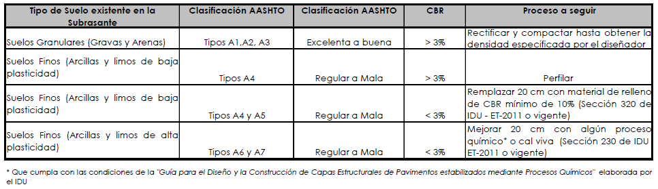

  - El mejoramiento de la subrasante no está dado sólo para mejorar el CBR, sino también para mitigar las condiciones de expansión del suelo, razón por la cual el diseñador deberá garantizar que esta condición no se presente.
  - Se debe dar a la subrasante el perfil especificado por el diseñador a fin de llegar a las cotas establecidas en el diseño geométrico; si para esto es necesario construir llenos, éstos se deben hacer con material de relleno granular, que cumpla con la sección 320 de IDU-ET-2011 o vigente. No se debe construir llenos con piedras o rocas grandes, simplemente acomodadas, o con escombro suelto, toda vez que ésta práctica, es perjudicial para la durabilidad de las estructuras de pavimento.
  - Se deben proveer los medios suficientes de drenaje (filtros subterráneos) para evitar el anegamiento de la subrasante durante el proceso constructivo, y los cambios volumétricos de la subrasante durante su vida útil, en especial si las estructuras colindan con zonas verdes o sistemas urbanos de drenaje sostenibles - SUDS.
  - Se recomienda para las subrasantes tipo S1 instalar previo a la conformación del granular un geotextil de separación; así mismo para las subrasantes S2 el geotextil se recomienda entre la subrasante mejorada y la capa de granular.

Estrategias de implementación del diseño urbano
Como primera medida no se debe olvidar que el objetivo primordial del presente proyecto consiste en desarrollar los estudios y diseños para construcción, en este caso particularmente los asociados al diseño urbano paisajístico y arquitectónico del cable aéreo San Cristóbal. Para lograr la meta propuesta, la administración Distrital, deberá no solo adquirir los predios necesarios para su implementación, sino apropiar los recursos necesarios para que la entidad logre adelantar todas y cada una de las etapas requeridas para la etapa de inversión del proyecto.
Partiendo de esta premisa, a continuación, nos permitimos efectuar una serie de recomendaciones encaminadas a lograr una adecuada implementación de los diseños de urbanismo, espacio, publico, paisajismo y arquitectónicos documentados en el presente informe así:
Efectuar las obras producto de los diseños correspondientes a los componentes urbanístico, espacio público, paisajístico y arquitectónico, partiendo de los modelos 3D desarrollados bajo la metodología BIM 360, los cuales se desarrollaron de forma colaborativa entre especialidades y sobre los cuales se extractan tanto los planos generales y de detalle de los respectivos componentes arquitectónicos, Igualmente como complemento se incluyen los modelos 3D de las áreas de urbanismo particularmente para las áreas ligadas a las estaciones, información que está debidamente integrada con los planos en versión CAD para los nuevos espacios públicos asociados al proyecto cable aéreo San Cristóbal.
Por otro lado, y debido a que el presente proyecto principalmente se basa en los parámetros técnicos operaciones y del resultado de los estudios técnicos complementarios, especialmente aquellos asociados al componente electromecánico, el cual según contrato deberán actualizarse y desarrollarse a nivel de detalle para construcción durante la fase de inversión del proyecto, se recomienda al IDU mantener la metodología BIM de tal forma que se permita una actualización de los diseños objeto del presente contrato vs los diseños producto de la tecnología y sistema electromecánico definitivo, en ese sentido, consideramos se facilitara el proceso de revisión y coordinación técnica entre cada uno de los sistemas que en conjunto conforman el presente proyecto.
Una vez las entidades competentes, logren conformar los espacios necesarios para la construcción del proyecto y se adelanten los procesos de demolición y desvió y subterranización de redes de servicios públicos como un paso anterior al inicio de las obras, recomendamos adelantar un adecuado proceso de revisión, verificación y validación documental a fin de evitar posibles interferencias que afecten el desarrollo de los trabajos.
Frente a cualquier inconsistencia, respecto de los diseños del acabado de los componentes de espacio público, estos deberán construirse de conformidad con lo establecido en la Cartilla de Andenes y Mobiliario Urbano y demás normas vigentes, igualmente teniendo en cuenta las observaciones que a futuro pueda desarrollar el área de coordinación con el área de diseño urbano y espacio público del IDU. Lo anterior, dado que a la fecha está pendiente la posible actualización del POT de Bogotá, situación que podía tener incidencia directa respecto de los diseños objeto del presente contrato.

Criterios de diseño paisajístico
De acuerdo con la cartilla de andenes , “El diseño y la construcción de espacio público deben contribuir a la mejora en la calidad ambiental urbana, la habitabilidad y la conectividad ecológica”., en ese sentido tanto las zonas verdes, parques y el arbolado urbano desempeñan un papel fundamental en la ciudad moderna donde problemas como el cambio climático y el detrimento de la calidad de vida de sus habitantes va en aumento; por ello es trascendental, organizar, reforzar y crear según alcances del presente contrato una propuesta paisajística que contribuya a mejorar la calidad del espacio público del ámbito de intervención.

Lineamientos y parámetros de diseño paisajístico
Como se mencionó en el documento de diagnóstico, el área de intervención acusa un déficit cuantitativo y cualitativo en lo que respecta a la cobertura vegetal y la oferta de arborización especialmente en las que respecta a la infraestructura vial. La cobertura vegetal, por tanto, se encuentra representada por las zonas verdes de algunos de los parques cercanos al trazado del cable.
Según datos de la SDP La participación porcentual de la EEP en el área del Distrito, la localidad de San Cristóbal, muestra un 66,7% de su territorio destinado a la EEP, teniendo una participación superior en 8,1 puntos porcentuales a la participación del total del territorio del Distrito Capital, asociada en especial a los cerros orientales.
Igualmente, según el estudio, en esta localidad se presentan las siguientes problemáticas ambientales:
- Contaminación de las Cuencas Fucha y Tunjuelo por el vertimiento generado por conexiones erradas.
- Presencia de asentamientos ilegales en las quebradas que son afluentes de dichas cuencas.
- Inadecuada disposición de residuos sólidos y escombros en las áreas de ronda.
- Alta contaminación auditiva en los Barrios La Victoria y 20 de Julio.
- Presencia de especies foráneas invasoras, como el retamo espinoso que ocupa una gran parte de los Cerros Orientales.
- Déficit de arbolado urbano en espacios públicos y presencia de árboles con riesgo de caída.
- Presión sobre los ecosistemas por el desarrollo de actividades extractivas.
Ante esta situación, se concluye que el trazado y localización de estaciones, previstos en el estudio de factibilidad que avalo la ejecución del presente contrato, no afecta cuerpos de agua, se desarrolla en área urbanas consolidadas y propende por generar incluso nuevas áreas verdes y espacio público para reducir el déficit de arbolado y calidad de especies de acuerdo a las recomendaciones que pueda efectuar la autoridad ambiental competente.
Por esta razón, específicamente para las áreas anexas a las estaciones, transferencia, intermedia y retorno, se plantea crear nuevos ejes de arbolado, adosados a las franjas de circulación peatonal y en la medida de lo posible en espacios interiores de las áreas intervenidas para la fundación de las nuevas edificaciones.
Caso distinto ocurre con las áreas requeridas para el apoyo de la infraestructura (Pilonas), y que corresponden a áreas actualmente construidas sin existencia de arbolado o cobertura vegetal y que requieren manejarse como espacios públicos de tamaño reducido, que puedan ser utilizados como áreas de permanecía, privilegiando el estar urbano en beneficio del peatón, por tanto la propuesta paisajística de estos espacios, estará enfocada a optimizar el manejo de las culatas y en la medida de lo posible mantener la paramentación volumétrica, se proyectan pequeñas zonas de jardines y/o de ser posible dar tratamiento con jardines verticales, especialmente en aquellas áreas cercanas a las estaciones de tal forma que permitan su disfrute y un adecuado mantenimiento, ojala por parte del futuro operador del cable o por parte de la autoridad ambiental, lo anterior dado que su cercanía a las estaciones, facilitara consolidar la arborización urbana proyectada, se protejan los espacios de circulación y se brinde una sensación de confort especialmente a los usuarios del nuevo sistema.
Así las cosas, el proyecto busca generar nuevos espacios públicos interesantes, que se distingan y contribuyan a la mejora de las condiciones tanto de movilidad, accesibilidad y ambientales dentro de una trama urbana de origen informal que no fue pensada para albergar flora. El diseño por tanto busca integrar mediante el uso de vegetación la conexión hoy inexistente con la estructura ecológica principal, aumentando el arbolado de la zona y con ello acercar la vegetación a la población flotante como residente que circulara tanto por las áreas para el apoyo del sistema como de las estaciones y que requieren ser intervenidas, en ese sentido se platea:
- Conservar y valorar los individuos arbóreos existentes en el área de intervención e integrarlos aquellos que lo permitan del diseño paisajístico propuesto.
- Generar una organización a futuro del arbolado del sector contiguo a las estaciones la victoria y Altamira.
- En el proyecto se incorpora especies nativas para reforzar la conectividad con la estructura ecológica principal.
- El proyecto plantea establecer la relación física con la infraestructura vial, (Calles) o espacios públicos existentes de diferentes escalas en sentido del trazado del cable y establecer la relación visual con los cerros orientales, por medio de la vegetación propuesta para las estaciones anteriormente mencionadas.

Características físico-espaciales, ambientales, de eficiencia y sostenibilidad
La calle es el espacio democrático por excelencia, en el coinciden sin distinción poblaciones de todos los estratos, de diferentes religiones y regiones del país; por este motivo, el árbol como elemento vivo del espacio público sirve para dar escala, reforzar la relación entre el hombre y la naturaleza además de, conciliar los usos y las actividades antrópicas. Dentro del análisis, diagnóstico y diseño paisajístico del proyecto, se han tenido en cuenta e incorporado variables de tipo medio ambiental que condicionan el establecimiento de las coberturas verdes urbanas en el Distrito Capital, así como la selección de especies que respondan no sólo a las variables ambientales que impone el área de intervención, sino que sea un arbolado de calidad que contribuya a la mejora y sostenibilidad ambiental de la ciudad.
- El proyecto Cable, busca generar espacios vegetados en un área con un alto déficit de arbolado, por ello, las áreas residuales producto de la demolición y posterior construcción de las estaciones, privilegiará la permanencia y la circulación de tal forma que apoyados en la iluminación, el nuevo mobiliario urbano, los materiales, soterrar de las redes existentes y la vegetación contribuyen a incrementar la calidad del espacio urbano, pero a su vez pretende crear sentido de pertenencia, minimizar los múltiples impactos que presenta el polígono de intervención y valorizar al sector.
- El proyecto implementa nuevas plazoletas que garantizan la accesibilidad como el uso de personas con de movilidad reducida, se promueva el uso nocturno con la implementación de nuevas luminarias; acompañada de elementos naturales que contribuyan a la mitigación del efecto de isla de calor, amortiguamiento del ruido generado por el tráfico vehicular, producción de oxígeno, la captación de CO2 y la creación de un espacio público sostenible de bajo mantenimiento.
- El proyecto busca generar un patrón de arborización a través de 2 especies propuestas con las cuales se fortalece y da unidad a la cobertura arbórea de las dos estaciones.
- La arborización da escala al espacio urbano y, además promueve la relación social y el uso del espacio público al proporcionar oxígeno, brindar sombra, acompaña el tránsito y guía el flujo vehicular. También es la encargada de aportar identidad a un sector lo que contribuye a generar sentido de apropiación en la comunidad.

Criterios para la selección de las especies a plantar
El principal criterio para la selección de las especies es el de la implementación de arborización sobre las áreas disponibles producto de la ejecución del proyecto cable aéreo san Cristóbal.
Al no existir arborización, la metodología de selección de las especies a proponer en los diferentes tramos del proyecto, está determinada de acuerdo a los procedimientos establecidos en las matrices contenidas en el documento “Manual de Silvicultura Urbana para Bogotá” y “Complemento al manual verde IDU-DAMA-JBB”, este manual y sus actualizaciones, se constituye en una herramienta básica para la toma de decisiones en la selección de especies del Programa de Silvicultura Urbana de Bogotá y en el complemento técnico de la presente Cartilla de Arborización Urbana, en lo concerniente al manejo forestal urbano.
La intención es aprovechar las bondades de algunas especies para producir, junto con los diseños de los elementos construidos, un paisaje agradable de ver, que transmita sensaciones de bienestar, que mejore la calidad del aire que se respira, que contribuya al efectivo control de las partículas de polvo y otros que emiten tanto los vehículos, como la acción eólica de la zona, que sirva también para mejorar la imagen en conjunto que tiene en general estos barrios y en resumen, que mejoren la calidad de vida de los habitantes de estas comunidades.
Esta selección debe tener unas condiciones importantes que definió el grupo de diseño, como son:
- Las especies a plantar deben ser nativas y máximo naturalizadas, esto con el fin de evitar la posibilidad de transmisión de enfermedades y amenaza de desaparición de especies nativas no agresivas.
- Deben tener en lo posible hojas todo el año, garantizando un aspecto estético todo el tiempo.
- Deben ser resistentes a los ambientes agresivos, al polvo, a viento fuerte y a los tratamientos.
- Deben ser especies con un porte que transmita seguridad, es decir, que su copa y porte, permita tener un control visual de las personas que transitan y no provoquen zonas oscuras o escondidas.
- También deben tener un sistema radicular poco intrusivo para que no afecten las estructuras de los andenes y las redes que allí se proyecten.
- Aunque es importante que atraigan fauna, no es una condición para su escogencia.
- El porte para los andenes, está entre mediano y alto, esto con el fin de evitar las especies que ramifican desde muy abajo y obstaculizan la visión y el libre tránsito.
- Se utilizarán individuos de bajo porte en los casos de zonas verdes residuales y parques, para conformaciones específicas de estos tipos.
De acuerdo con el mapa, se tomará como base el Inventario Forestal, donde se consignan las características de cada individuo cobijado por el área de cobertura del proyecto. En este inventario se identifica las especie encontradas y afectadas dentro del trazado del presente proyecto, Su estado general, fitosanitario, y algunas recomendaciones que nos brindan criterios reales para nuestro posible proyecto paisajístico, que bien puede ser la ampliación de la arborización con especies que resulten del análisis de las matrices contenidas en la Guía de Lineamientos Ambientales. Estas guías manejan básicamente, unos objetivos ambientales que generan lineamientos de diseño en los niveles de planeación, diseño y cobertura vegetal básicamente.

Empleo de las matrices del complemento del manual verde
Teniendo en cuenta el documento guía para la selección de las especies iniciamos con la Matriz N° 1ª, en ella se seleccionan las funciones más deseables para el tipo de proyecto, en el caso específico del cable aéreo, esta valoración se realizó teniendo en cuenta los espacios Peatonales, donde se priorizan como las siguientes funciones con calificación 10 para los espacios Peatonales: F1 Aporte estético, cultural y simbólico, 9 para F2 Aporte al bienestar físico y psicológico, a la recreación, la educación y al descanso, 8 para F4 Conformación de espacios y sub – espacios, 9 para F5 Valorización de la propiedad privada y del espacio público y F8 Regulación climática y control de temperatura.

Tabla 1 - Matriz N° 1ª Funciones de la vegetación urbana en los proyectos de infraestructura y espacio público urbanos
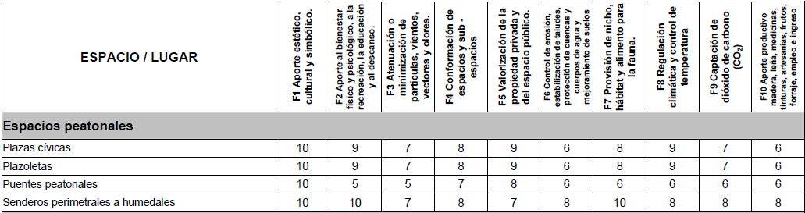
Fuente “Complemento al manual verde IDU-DAMA-JBB”
Con esta calificación tan alta en todas las funciones, se debe buscar arbolado que aporte el colorido, la forma y la disposición más conveniente. En las zonas que lo permitan, se buscará conformar además grupos de árboles que ayuden en la conformación de los espacios y en el aislamiento de protección, las zonas verdes serán convenientemente arborizadas y dispondrá si es del caso de protectores.
Utilizando la Matriz de Contribución de la Vegetación Urbana a los Objetivos Ambientales Distritales (Tabla 1. Matriz No. 1-B) permite establecer el peso relativo de cualquier función de los árboles frente a cada uno de los objetivos ambientales Distritales, para el cable Aéreo, consideramos que es importante tener muy en cuenta los objetivos ambientales 5 Mejor paisaje urbano y más ambiente en la cultura y 10 Más Ecoeficiencia urbana y productividad sostenible para la selección final de las especies, lo que ratifica las funciones más altas para nuestro proyecto.
Tabla 2 - Matriz 1B Contribución de la vegetación urbana a los objetivos ambientales distritales
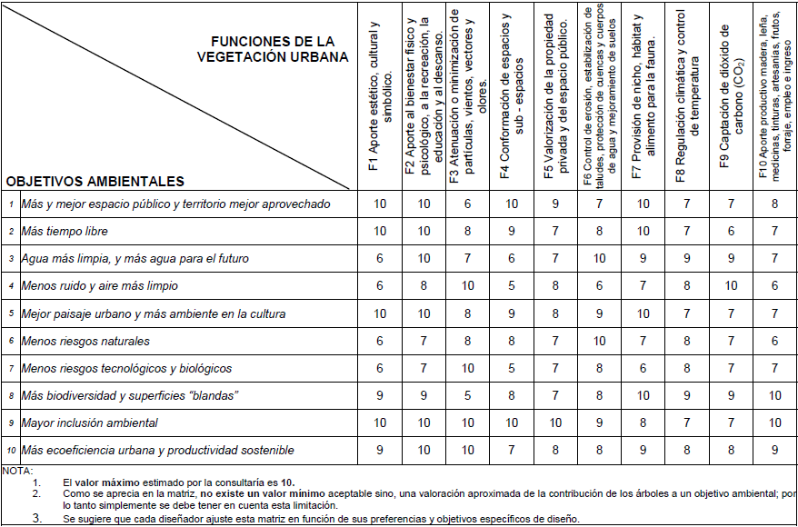
Fuente “Complemento al manual verde IDU-DAMA-JBB”
Luego se analiza la Matriz de Nivel de Conocimiento y de Aptitud de Cada Especie Frente a las Funciones Urbanas (Matriz No 2). Esta matriz ya define unas posibles especies a utilizar de acuerdo a los objetivos iniciales buscados y vertidos en las dos matrices anteriores y las clasifica por rangos de alturas, con ella podemos plantear algunas especies para el cable Aéreo, sin embargo, se van a comparar con las que representan mejor adaptabilidad al medio.
Tomamos la matriz No 3 de las características deseables de las especies frente al carácter del lugar a arborizar; en esta matriz se listan los espacios/lugares establecidos en el POT, se describen las características deseadas en las especies a establecer en cada caso y se resaltan las características a tener en cuenta con prioridad, de manera que contribuyan y garanticen la consolidación del carácter y uso principal del espacio/lugar.
Tabla 3 - Características deseables de las especies frente al carácter del lugar a arborizar en espacio público construido o infraestructura
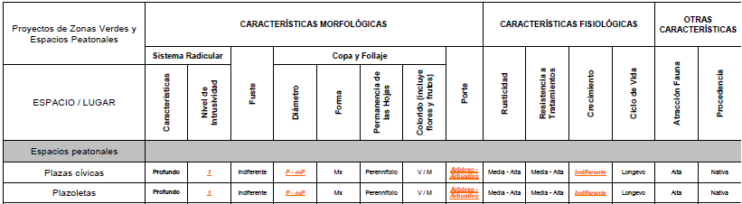
Fuente “Complemento al manual verde IDU-DAMA-JBB”

Organización del Arbolado de Alineación
Se propone aprovechar las áreas residuales anexas a las estaciones, con el fin incrementar el arbolado, áreas que hoy no prestan ningún tipo de especie, de tal manera que mediante el uso de 2 especies arbóreas se jerarquicen los bordes de las estaciones, para ello se acoge la organización de arbolado de alineación.
El proyecto apunta consolidar y plantear nuevos bordes alrededor de la manzana a través del uso de elementos vegetales que mediante su repetición van acompañando al transeúnte protegiéndolo del sol, guiando al conductor además de contribuir a la mejora de la calidad ambiental y dar una imagen homogénea al lugar.
Figura 8 - Alineación Una sola Especie a ambos Costados de la Vía
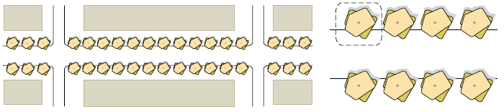
Fuente: Guía per a la Seleccio d’especies de verd urba: arbrat viari, Barcelona, 2012

Propiciar la organización del arbolado en el ámbito de actuación.
Se propone una distribución paralela de los individuos arbóreos en los bordes perimetrales anexos a las estaciones victoria y Altamira.
Se busca dar una imagen homogénea para el caso del arbolado a plantar nuevo, sin embargo; para las vías que puedan contar con arbolado existente se proyecta la conservación de los individuos buscando complementar el arbolado de los ejes viales que limitaran con los nuevos espacios públicos requeridos para las áreas de apoyo del sistema.
Debido a que algunas de las especies de arbolado a plantar corresponden a arbolado vial, este responde en porte al perfil vial el eje de siembra tendrá un distanciamiento entre árboles de alienación mínimo de 10 metros que, puede ser equidistante o no, buscando no obstaculizar entradas a parqueaderos, accesos a locales o viviendas, paraderos y demás elementos de mobiliario urbano.
La distancia mínima del eje de siembra a las edificaciones es de tres 3.0 metros, no se proyectan individuos a menos de 10 metros de la esquina más próxima.
Los individuos arbóreos se han distanciado mínimo a 3.5 metros de las luminarias de manera que su copa no interfiera con la proyección del cono de iluminación y no se establezcan zonas oscuras que propicien la inseguridad.
El proyecto de arborización puede contemplar árboles aislados, que toquen copas, o entrecruzados, siempre que no se interfiera visual o físicamente con los accesos vehiculares a predios, con el mobiliario urbano o la señalización vial. Cuando se intercale alumbrado público en la arborización, la propuesta de interdistancias debe estar coordinada con el diseño de iluminación de manera que no se produzcan interferencias entre aquellos.

Perfil VIAL - Tipo DE SIEMBRA Propuesto
Las vías perimetrales alrededor de las estaciones corresponden a vías de la malla vial local, en ese sentido se proyectan andenes de mínimo 3.50 metros con el fin de permitir la siembra de árboles y manejo de cobertura vegetal ya se en los alcorques o las zonas verdes proyectadas. Por tanto, se propone generar una cobertura arbórea que responda al tipo de perfil vial existente, haciendo uso de especies de alto y mediano porte, aptas para arbolado urbano en la medida en que no obstaculizan la visibilidad a nivel del peatón o del conductor con lo cual no afectan la seguridad del espacio público.
Figura 9 - Perfiles Tipo Propuestos
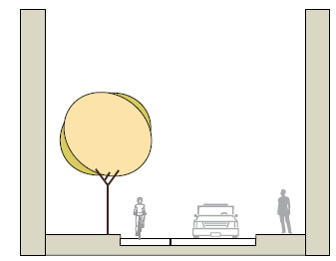
Fuente: Guía per a la Seleccio d’especies de verd urba: arbrat viari, Barcelona, 2012

Se pretende generar un perfil asimétrico para las vías perimetrales a las con un solo individuo localizado a uno de los costados de la vía (aplica para vías cuyo perfil es muy reducido).
El arbolado planteado responde a la altura de las edificaciones y el ancho de la calle, bajo la premisa de conformar ejes viales totalmente arbolados ya sea simétrica o asimétricamente.

Criterios para la selección de las especies a plantar

Especies Arbóreas
Como criterios de diseño se recomienda utilizar especies con raíces profundas por la pendiente y en zonas duras o con poco espacio verde se recomienda emplear especies con raíces no intrusivas debidamente localizadas en contenedores
También se ha contemplado la rusticidad de las especies propuestas, así como su tolerancia a la contaminación urbana y las fuertes condicionantes de origen antrópico que impone el entorno urbano y que puede llegar a ser trascendental para el buen desarrollo de los individuos arbóreos. Ello repercute en la medida en que son individuos de especies con bajo mantenimiento y adaptados a las condicionantes físico-ambientales del lugar.
Uno de los principales criterios para la selección de la vegetación es albergar árboles sanos, bien estructurados y con menores requerimientos de intervención en términos de formación y mantenimiento.
Se proponen especies con un ciclo de vida largo a mediano, que puedan vivir hasta 60 años de manera que consoliden la imagen del sector, pero, además se minimiza la necesidad es renovar el arbolado a corto plazo lo que se traduce en reducción del presupuesto destinado a mantenimiento, renovación del arbolado y la sustitución de árboles por daños antrópicos o baja supervivencia.
Se plantean especies con una estructura libre o semi-libre de fuste limpio que en la mayoría de los casos no requieren podas de formación periódicas, ni van a generar interferencia con la circulación peatonal.
Siguiendo las recomendaciones del Jardín Botánico de Bogotá, se seleccionaron especies teniendo en cuenta El Manual de Silvicultura Urbana del Jardín Botánico y con el apoyo del Manual de Coberturas vegetales se seleccionaron otras adicionales, para definir su emplazamiento se utilizaron las sub zonas climáticas, así las cosas, a continuación, se presenta la relación de las especies seleccionadas:
Tabla 4 – Especies adicionales seleccionadas
Especie | Manual | Sub Zona Climática | Estación
Pino Romeron (Retrophyllum rospiglioslii) | Manual de Silvicultura Urbano del JBB, 2010 | 2.1 - 2.2.- 3.1 - 4.1 - 5.1 - 6.1 - 6.2 | La Victoria
Guayacán de Manizales (Lafoensia acuminata) | Manual de Silvicultura Urbano del JBB, 2010 | 2.1 - 1.2 - 2.1 - 2.2 - 3.1 - 3.2 - 4.1 - 5.1 - 6.1 -6.2 | 20 de Julio, La Victoria
Arrayán de Popayan (Myrcia popayanensis) | Manual de Coberturas vegetales, 2020 | 2.1 - 2.2 - 4.1 - 4.2 - 6.1 - 6.2 | Pilona 14
Calistemo Llorón (Callistemon viminalis) | Manual de Coberturas vegetales, 2020 | 1.2 - 2-2- 3.2 - 4.1 - 5.2 -6.2 | Altamira
Chicalá Amarillo (Tecoma stans) | Manual de Coberturas vegetales, 2020 | 1.2 - 2.1 - 2-2- 3.1 - 4.1 - 5.1 - 5.2 - 6.1 - 6.2 | Altamira, La Victoria
Roble Australiano (Grevillea robusta) | Manual de Coberturas vegetales, 2020 | 1.1 - 1.2 - 2.1 - 2.2 - 3.1 - 3.2 - 4.1 - 5.1 - 5.2 - 6.1 - 6.2 | Altamira, 20 de Julio
Fuente: Manual de Coberturas Vegetales, 2020 & Manual de Silvicultura urbana de Bogotá, 2010.
Para las especies arbóreas se propone un diseño en el que una especie de porte medio se localice cerca a otra de porte alto esto con la finalidad de asemejar la restauración a la regeneración natural de los ecosistemas vegetales por lo menos en lo relacionado a los gremios ecológicos y disponibilidad de luz, además de prevenir procesos de erosión, maximizar el uso del agua y proteger el suelo. Entendiendo que el buen desarrollo de un árbol depende de las condiciones físicas que se le brinden y en gran parte de la disponibilidad de nutrientes existentes en el suelo. Dependiendo de la especie vegetal, su estado de desarrollo y las condiciones del medio, propiedades del suelo, se determina la cantidad de nutrientes necesarios.

Jardineras y Muros Verdes
En cuanto a jardinería y Muros verdes se utilizó como referencia Manual de Coberturas vegetales y Plantas de los jardines de Bogotá, por ello se recomienda proponer diseños homogéneos por cuadra para mantener una identidad en los sectores a intervenir, además seleccionar especies que permitan visibilidad para todos los usuarios y que lleguen a una altura máxima de 0,8 metros, debe priorizarse el uso de especies resistentes al tránsito de peatones y mascotas por su estructura voluble.

Jardineras
Para las jardineras especies de bajo requerimiento hídrico, alta rusticidad y por ende bajo mantenimiento al reducir el riego, lo cual permite garantizar su sostenibilidad como persistencia en el tiempo; teniendo en cuenta, la influencia antrópica como el escaso mantenimiento que se realiza al arbolado urbano:

Tabla 5 – Especies de jardinería seleccionadas
Especie
Hiedra (Hedera hélix)
Helecho Peine (Nephrolepis pendula)
Cola de caballo o fornio (Equisetum bogotense)
Pasto Cola de Zorro (Cenchrus setaceus)
Paja de las Pampas (Cortaderia selloana)
Esparrago (Asparagus spp.)
Papiro (Cyperus papyrus)
Siete cueros mexicanos (Heterocentron elegans)
Manto de Maria (Solanum laxum)
Agapanto (Agapanthus orientalis)
Cinta (Chlorophytum comosum)
Dietes (Moraea vegeta)
Fuente: Manual de Coberturas Vegetales, 2020 & Plantas de los jardines
de Bogotá, 2010.

Muros Verdes
Para los muros verticales se proponen las siguientes especies teniendo en cuenta criterios de selección basados en las características físicas de las mismas y el contexto de plantación y uso presentados en el Manual de Coberturas Vegetales, entre las cuales se encuentran variables como el porte de la especie, la floración, el tipo de especie (la exposición a la luz) y sobre todo la periodicidad de riego, por ello se generaron dos propuestas, una para especies que requieren riego medio y otra para las que requieren riego bajo.
En las dos se plantea dejar las especies que no florecen o no presentan flores vistosas en la parte baja de la estructura y después se continua con las especies que florecen prácticamente todo el año.
Tabla 6 – Especies seleccionadas para jardines verticales o muros verdes
Especie | Altura (m) | Porte | Densidad de siembra | Exposición solar | Floración | Habito | Riego | Restricciones | Plagas
Bella de las Once (Lampranthus spectabillis) | 0,2 | Bajo | 9/m2 | Heliofita | Casi todo el año | Hierba | Bajo (en época seca requiere una vez al mes | No | Larvas, lepidópteros, mosca blanca
Begonia de Invierno (Bergenia crassifolia) | 0,25 | Bajo | 12/m2 | Heliofita o media | Casi todo el año | Hierba | Medio (en época seca requiere una riego quincenal) | No | Larvas, lepidópteros, mosca blanca
BellaHelena (Impatiens sp.) | 0,5 | Medio | 6/m2 | Heliofita o media | Casi todo el año | Hierba | Medio (en época seca requiere una riego quincenal) | No | Larvas, lepidópteros, Moluscos
Escarcha (Mesembryanthemum cordifolium) | 0,15 | Bajo | 9/m2 | Heliofita | Casi todo el año | Hierba | Bajo (en época seca requiere una vez al mes | No | bacteriosis
Hiedra (Hedera hélix) | 0,3 | Bajo | 12/m2 | Heliofita o media | NA | Trepadora | Medio (en época seca requiere una riego quincenal) | No | antracnosis,
Incienso (Plectranthus glabratus) | 0,4 | Medio | 6/m2 | Heliofita | NA | Hierba | Medio (en época seca requiere una riego quincenal) | No | Larvas, lepidópteros, Moluscos
Manto de Maria (Solanum laxum) | NA | NA | 3/metro lineal | Heliofita o media | NA | Trepadora | Medio (en época seca requiere una riego quincenal) | No | Moluscos
Fuente: Manual de Coberturas Vegetales, 2020 & Plantas de los jardines
de Bogotá, 2010.
El proyecto busca generar la apropiación del espacio público por los diversos grupos sociales que lo transitan a través de un diseño incluyente que posibilite su uso durante el día como en la noche y disfrute de forma abierta pero igualmente segura. Incluir vegetación donde antes no estaba pretende acercar a la población residente como flotante a la naturaleza, donde al incrementar el arbolado se cree conciencia en su cuidado como en el entendimiento de las funciones y beneficios que brinda en el entorno urbano.

Especies arbóreas propuestas
Con el objetivo de crear una imagen homogénea a nivel de coberturas vegetales para el área de intervención se han seleccionado seis (6) especies de porte arbóreo y una de cobertura herbácea para la base de los alcorques.
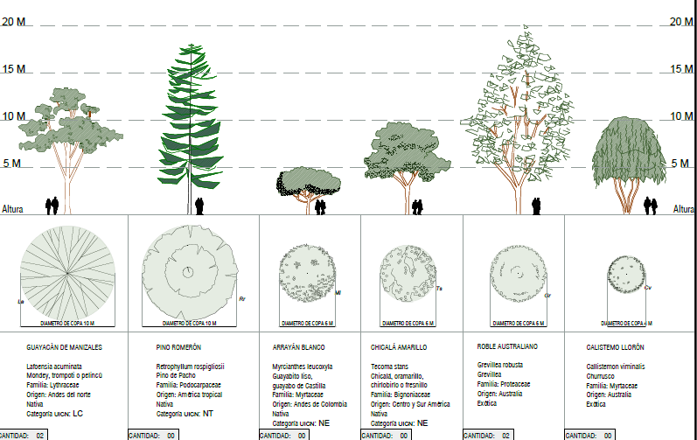

ARQUITECTURA

EL PROYECTO
El proyecto teleférico Cable Aéreo San Cristóbal, se ubica en la ciudad de Bogotá D.C., Colombia, en la localidad a la cual debe su nombre. Es un proyecto de infraestructura de transporte público basado en el sistema de cable aéreo tipo monocable desenganchable, que tendrá la capacidad de movilizar alrededor de 4.000 pasajeros hora sentido, soportado en 3 estaciones, 23 torres y 144 cabinas, que propiciarán la integración de este sistema al sistema de transporte masivo de la ciudad, aportando con ello a la movilidad y desarrollo sostenible de la misma.
El diseño arquitectónico se compone de 3 estaciones: Estación de Transferencia 20 de Julio; la Estación la Victoria; y la Estación Altamira. La primera emplazada en el Portal de Transmilenio 20 de Julio, será la estación de transferencia de pasajeros del sistema cable al sistema BRT. La segunda, ubicada en el barrio la Victoria, es la estación intermedia y motriz. Y la tercera, localizada en el barrio Altamira, es la estación de retorno que contará con el parqueadero de las cabinas del sistema.

PROCESO PROYECTUAL
El proyecto arquitectónico de las estaciones es el resultado de un riguroso proceso adelantado para su concepción y diseño, que implicó el desarrollo progresivo de las fases de conceptualización, esquema básico, anteproyecto y proyecto, e involucró entre otros a diversos actores institucionales y sociales.
El proceso partió del reconocimiento de los estudios previos aportados por el IDU, los requerimientos de Transmilenio S.A., y las normas técnicas vigentes, de los que se infirió, los estándares de referencia para el proyecto y su concepción inicial; que a la postre se consolidaron en un modelo denominado estación prototipo avalado por la entidad.
Este prototipo, en cada una de las fases precitadas, fue objeto de análisis, profundización y complementación bajo la consideración de múltiples factores técnicos esenciales como: la demanda de tránsito; las características estándar de los sistemas electromecánicos; la accesibilidad al medio físico de las personas en condición de discapacidad; el dimensionamiento antropométrico de los espacios, y los requerimientos técnicos de distinto orden; especialmente de aquellos que resultaron representativos por su incidencia en los requerimientos de espacios para el desarrollo del proyecto, y que permitieron inferir y consolidar la configuración del sistema para el desarrollo del diseño definitivo sin desestimar, claro está , el contexto urbano e imagen corporativa prevista por la entidad para el desarrollo del concepto de diseño.

El concepto estético
El proyecto, parte de la consideración del estilo arquitectónico denominado Racionalismo, para el diseño de las estaciones. Este se basa en la sencillez y funcionalidad, donde la “forma sigue la función”, adoptando como recurso formal, geometrías simples como el cubo, y materiales industriales como el vidrio, el hormigón, y el acero; que gracias a su producción industrializada y desarrollos tecnológicos, permiten alcanzar plantas y fachadas libres, que posibilitan la proyección e integración desde el interior hacia el exterior de las edificaciones, lo cual se alinea con los criterios expuestos en los anexos técnicos previstos por el IDU, especialmente asociados a la “Arquitectura abierta”.
El proyecto arquitectónico de las estaciones, reconoce en primera instancia que el entorno natural fue sujeto de intervención antrópica propia del desarrollo urbano, y ahora la naturaleza se abre paso a través de la infraestructura y edificaciones, redefiniendo su configuración desde el interior hacia el exterior, generando un nuevo orden en el contexto circundante, permeado por la vegetación que construye un nuevo paisaje.
Figura 10 – Concepto arquitectura abierta
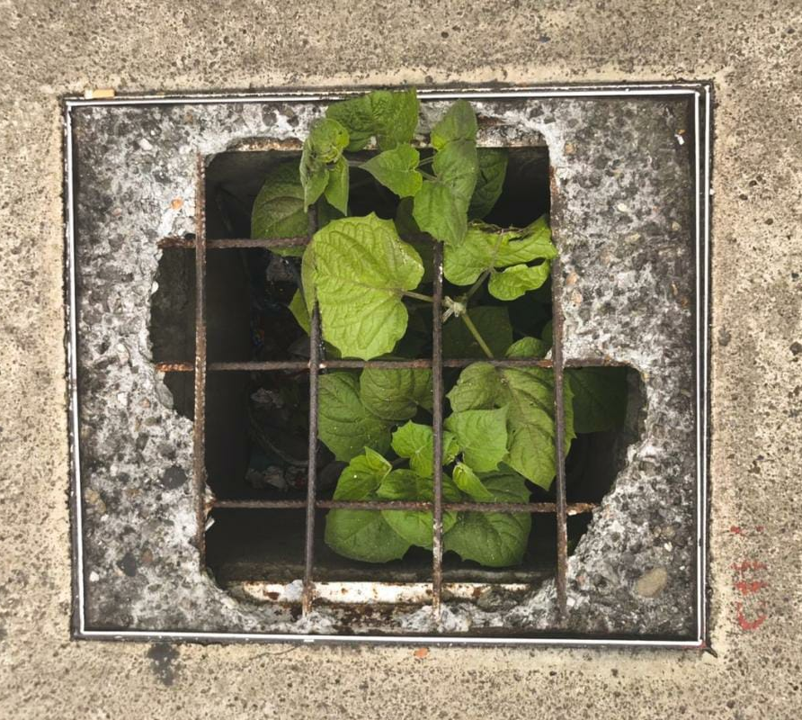
Fuente: Consultoría
La permeabilidad, se alcanza gracias a la arquitectura abierta, con grandes luces y envolventes en vidrio que le atribuyen transparencia al conjunto, donde la luz aportara iluminación al interior y exterior, reforzando la presencia de la cobertura vegetal en contraste con materiales de concreto blanco.

El concepto técnico “Estación prototipo”
La Estación Prototipo, se desarrolló inicialmente a partir de la planimetría de factibilidad del IDU, correspondiente a los estudios previos objeto de actualización. De esta información, se infirió el programa de áreas y tras la consideración de diversos factores técnicos y funcionales como: la demanda de tránsito potencial; las dimensiones estándar de los sistemas electromecánicos; el canal básico de cabinas; la dimensión de cabina; las secciones probables de circulaciones verticales y horizontales; y los nuevos requerimientos de las entidades sobrevenidas hasta el mes de Abril y Mayo del año 2021, se estableció como referencia, el uso de superficies de 9m2 con 3 m de altura, con él cual se estableció, como modulo estándar, aquel con dimensiones de 3x3x3 metros, para su aplicación en el proyecto.
El módulo permitió dimensionar tanto el impacto de cada uno de los ambientes requeridos en términos de su ocupación individual en el espacio, como las relaciones espaciales y funcionales más convenientes entre sí; que integradas, se consolidan en el dimensionamiento final aproximado para su implantación en el territorio. A continuación, se presenta la configuración estándar para el desarrollo de una estación integrada por todos los espacios y funciones.
Figura 11 – Configuración estación prototipo estándar
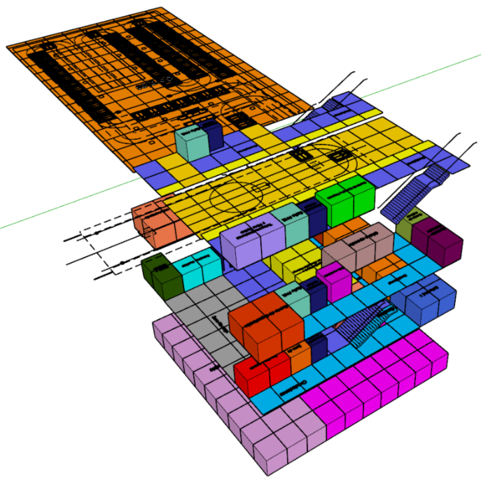
Fuente: Consultoría.

Nivel de Acceso
La aproximación desde el entorno inmediato a la estación se habilita a través del espacio público. Este se estructura a partir de superficies continuas y accesibles adaptadas a las condiciones topográficas preexistentes, que se orientan al ingreso seguro y confortable tanto de los usuarios, como de los transeúntes. La estación presenta una plazoleta de acceso con espacios generosos que incluyen más de 24 módulos, con oferta de facilidades para el recibo de los usuarios y los funcionarios.
El ingreso a la estación se proyecta de manera segregada. El ingreso al público se habilita desde el frente principal de la estación, donde un vestíbulo conformado por 12 módulos ubicado en zona no paga, se articula con los ambientes adyacentes. El primero de ellos, corresponde al área de taquillas y vigilancia-control de acceso, que requiere 3 módulos; el segundo, torniquetes-zona paga, demanda 18 módulos para habilitar el ingreso a las circulaciones de acceso y, por último, las áreas de seguridad ciudadana (policía) y enfermería, precisan al menos 6 módulos para asegurar su implantación.
Figura 12 – Configuración nivel de acceso
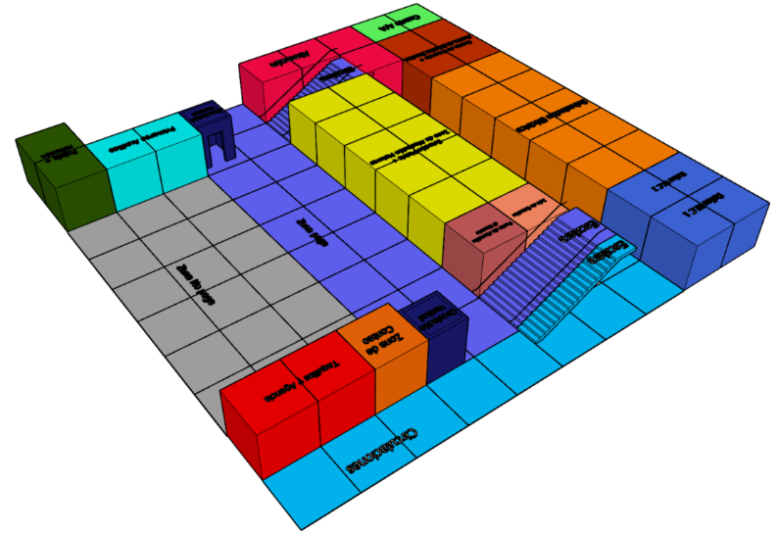
Fuente: Consultoría.
El ingreso de funcionarios a la estación, se habilita en el frente principal de la edificación a su extremo derecho, contiguo al área de vigilancia y control de ingreso. La circulación interna cuenta con una sección de tres metros, que se extiende hasta las áreas técnicas y de servicios para funcionarios de la estación, donde se estiman 10 módulos para suplir el requerimiento. Este acceso permite adicionalmente el traslado de equipos, de ser esto necesario, sin acudir a los ambientes habilitados para el ingreso al público, reduciendo de esta forma los potenciales riegos de accidentalidad, y facilitando el mantenimiento en horarios diurnos.
Las áreas de servicio (cafetería, lockers, baños, duchas y vestier), se habilitan en posiciones equidistantes respecto a la localización de los cuartos técnicos (planta motriz, grupo electrógeno sub estación eléctrica, cuarto de potencia, aire acondicionado, almacén, cuarto de aseo, oficina jefa de estación), y las oficinas y salas de reuniones ubicadas a nivel de mezanine. La inclusión de estas capacidades demanda aproximadamente 60 módulos.
Las circulaciones verticales que conducen al nivel de abordaje, demandan 8 módulos desde el primer nivel, que incluye inducción a escalera, escalera, descanso y ascensor.

Nivel de Mezzanine
Este nivel, se habilita con un doble propósito: aprovechar los intersticios espaciales entre los ambientes de doble altura del nivel de acceso y el perímetro de la edificación, para proveerla de salas de capacitación, oficinas (operador e interventoría), y facilidades; e incrementar el control pasivo por parte de los funcionarios a las áreas de acceso al público y exteriores, gracias a la altura privilegiada de las áreas y el potencial desarrollo de fachadas con elevada transparencia.

Figura 13 – Configuración nivel de Mezzanine
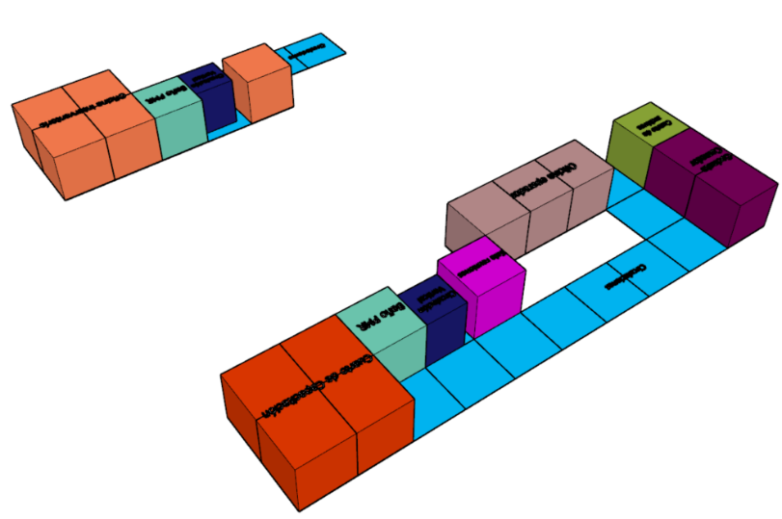
Fuente: Consultoría.

Nivel de Abordaje
Al nivel de abordaje, se accede a través de las circulaciones verticales, escaleras, inducciones y ascensores, que ocupan aproximadamente 10 módulos. La plataforma de abordaje requerirá al menos de 10 módulos por sentido para el tránsito de usuarios destinados al ascenso y descenso de cabinas, sin considerar los estribos y áreas de aproximación o espera a las mismas que podrán agregar alrededor de 16 módulos. El canal de cabinas, demandará 30 módulos para garantizar la circulación de las cabinas a través de la edificación, sin considerar áreas para cabinas fuera de servicio.
Adicionalmente, el nivel de abordaje incorpora: 2 módulos para el cuarto de control y potencia; 2 módulos asociados a telecomunicaciones y fibra óptica; 2 módulos para rescate; 4 módulos para baños; y 4 módulos para estacionamiento de cabinas fuera de servicio.
Figura 14 – Configuración nivel de abordaje
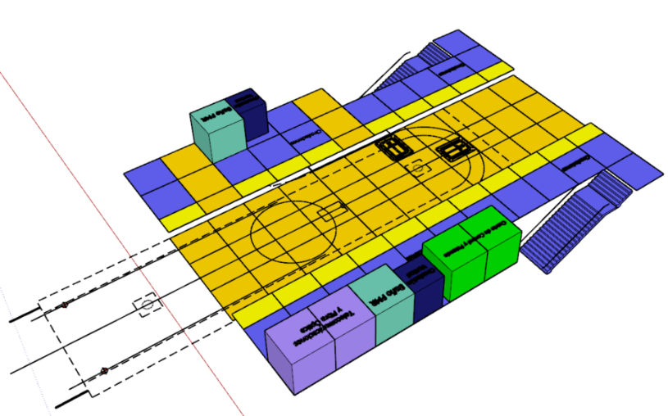
Fuente: Consultoría.

Parqueadero de Cabinas
El parqueadero de cabinas, dado el potencial de adaptabilidad del sistema electromecánico, puede ser ubicado y adaptado en cualquier estación. Su dimensionamiento depende de la demanda, a la cual responde la capacidad proyectada del sistema electromecánico. Para este caso, se estima la demanda en 4.000 pax/h y 144 cabinas. Las cabinas pueden ser ubicadas por niveles, y requieren 135 módulos disponibles por nivel, en dos niveles. Sin embargo, en complemento a estas instalaciones es necesario considerar 90 módulos adicionales de soporte al sistema, que integra entre otros los siguientes ambientes: Almacén General, Gomas, Cuarto de Reparaciones, Herramientas, Taller, Taller Mecánico y Soldadura.
Figura 15 – Configuración parqueadero de cabinas
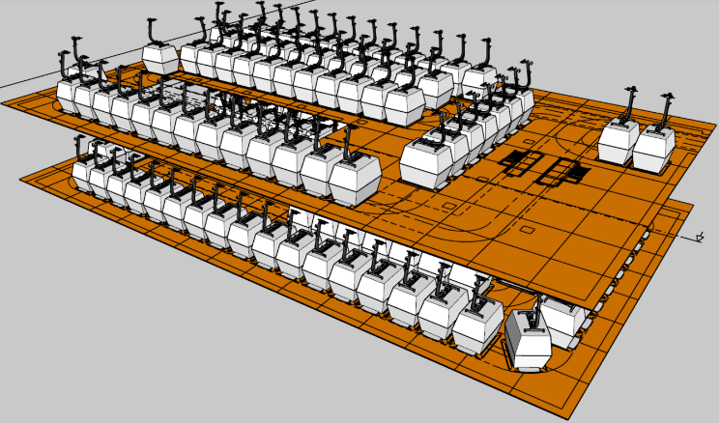
Fuente: Consultoría.

Disponible
Transmilenio S.A., solicitó disponer de espacios complementarios no asociados directamente a la operación del sistema. El requerimiento se aproxima a 95 módulos.
Figura 16 – Configuración área disponible
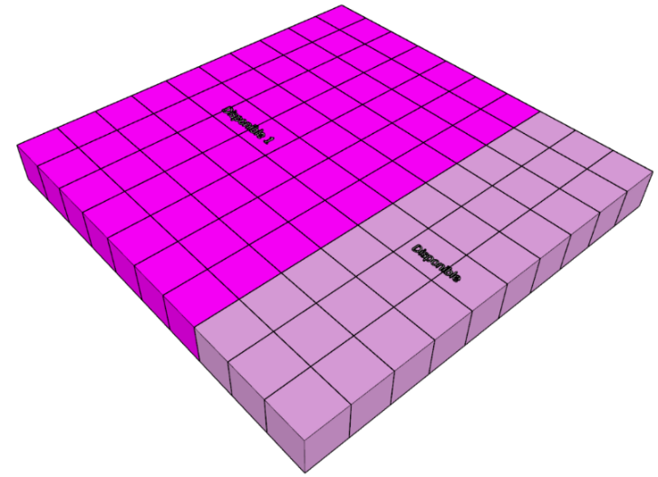
Fuente: Consultoría.

Cimentación y Estructura
La cimentación y estructura tanto de la edificación como del sistema electromecánico principal son independientes.
La edificación cuenta con cimentación a partir de pilotes, y una estructura en pórticos, con muros pantalla en el perímetro que se encuentra soterrado para la contención de las áreas adyacentes a la estación, que no se exponen a nivel. En general las plataformas serán plantas libres bajo una cubierta liviana soportada por cerchas metálicas.

Conclusión Conceptualización
La configuración de la estación prototipo, desarrollada a partir del módulo estándar (3x3 x3 metros), bajo la consideración tanto de las estaciones proyectadas desde el diseño de factibilidad de la entidad, como de los nuevos requerimientos expresados por el contratante y Transmilenio s.a., permite determinar que la demanda por espacio será considerable; y frente a la baja disponibilidad de suelo en la estructura urbana de este sector de la ciudad y sus manzanas típicas, se encuentra necesario considerar el desarrollo en altura de la edificación.

CONCEPTO TÉCNICO “CONFIGURACIONES PROTOTIPO ESQUEMA BÁSICO”

Esquema Básico de Referencia
La “Estación Prototipo” representa el estándar para la aproximación espacial de una estación con la configuración (capacidad) total, que incluye el área de parqueo y disponibles. Esto permite inferir un programa de áreas avanzado, que puede ser ajustado según la alternativa seleccionada, la tecnología final del sistema, la disponibilidad del suelo definitivo, y el programa de áreas que avale la entidad según la conveniencia de operación.
En adición a lo anterior, eminente funcional, se reconocen aspectos conceptuales y del entorno para el desarrollo del diseño arquitectónico en las fases posteriores de anteproyecto y proyecto. Para el desarrollo de las configuraciones se adelantaron reuniones con el personal del IDU, Transmilenio, y Secretaría de Hábitat, y los miembros de la Interventoría, con el propósito de que se dieran a conocer con precisión y de primera mano los requerimientos técnicos y espaciales objeto del contrato.
Adicionalmente, por parte del grupo consultor, se adelantaron visitas dirigidas a reconocer los espacios físicos, la infraestructura y el equipamiento utilizado en las instalaciones del sistema Cable de Ciudad Bolívar, que por analogía cuenta con características similares para tener en cuenta en el desarrollo del proyecto en comento, en todos y cada uno de los ambientes considerando su posible evolución.

Esquemas Básicos de Configuración de Estaciones
La configuración de las estaciones depende de la función que les sea asignada, sin embargo, la localización y la disponibilidad de suelo puede condicionarlas. Dado lo anterior, en su momento, y con el propósito de asegurar la implantación de cada una de ellas en el territorio, el esquema básico provee su dimensionamiento bajo los estándares pre citados y la totalidad de las capacidades requeridas de conformidad con la estación prototipo, con excepción del parqueadero, dado que este puede ser habilitado en cualquiera de ellas a conveniencia del sistema electromecánico. Esto permite determinar con un grado de confiabilidad cercano al 70%, del espacio requerido para su probable implantación en la posición final de las estaciones.
Las características generales del esquema básico de las estaciones de transferencia, intermedia y retorno se citan a continuación.

Estación de Transferencia
La estación de transferencia, dirigida a la inclusión de una estación del cable en medio del portal del sistema de transporte masivo, se concibe para asegurar el intercambio modal de los usuarios bajo múltiples restricciones espaciales y funcionales del Portal Veinte (20) de Julio. El esquema propone integrar funciones operativas, funcionales y administrativas en varios niveles. El área proyectada de ocupación de la estación en primer piso corresponde a 900m2, con un área de construcción estimada en 2.700m2 bajo cubierta.
Figura 17 – Esquema básico No 1 estación transferencia 20 de julio.
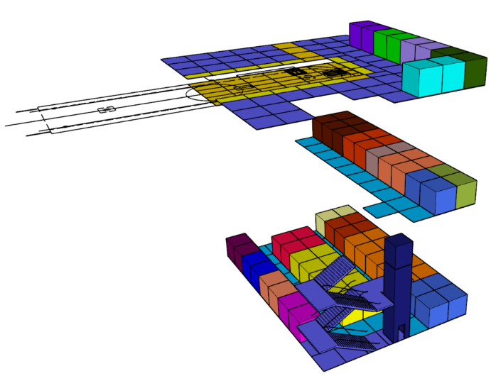
Fuente: Consultoría.

Figura 18 - Esquema básico No 2 estación transferencia 20 de julio.
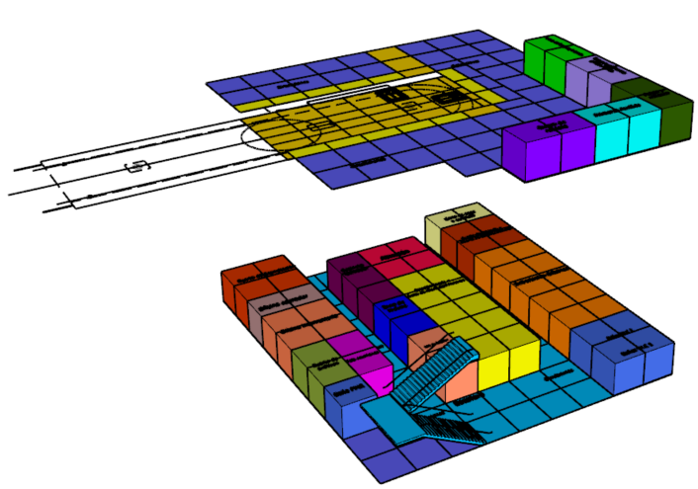
Fuente: Consultoría.

Estación Intermedia
La estación Intermedia, habilita el cambio de dirección del sistema e integra diversas actividades operativas, funcionales y administrativas, posibilitando adicionalmente su articulación con una futura línea. El área proyectada de ocupación de la estación en primer piso corresponde a 2.000m2, con un área de construcción estimada en 8.000m2 bajo cubierta, que incluyen facilidades para conectar en los dos casos con la línea futura.
Figura 19 – Esquema básico estación intermedia la victoria
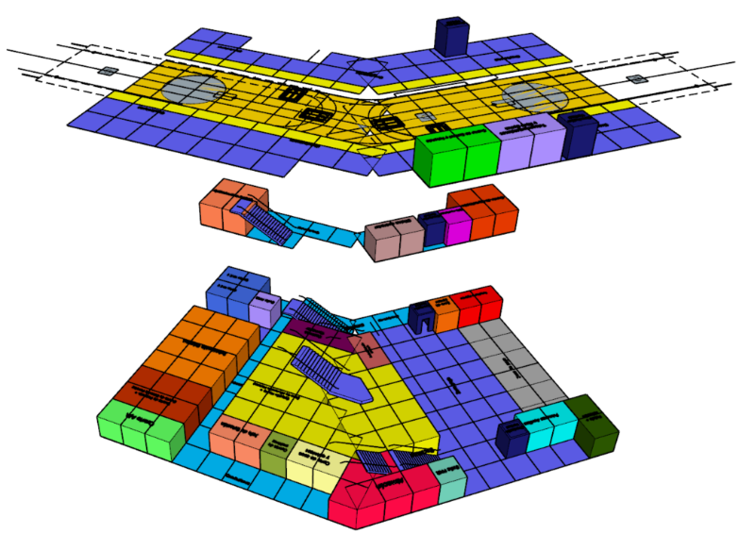
Fuente: Consultoría.

Estación de Retorno con Parqueadero
La estación de retorno, habilita como su nombre lo indica, al regreso de las cabinas al final del recorrido del sistema, e integra diversas actividades operativas, funcionales, técnicas, administrativas y de disponibles. El área proyectada de ocupación de la estación en primer piso corresponde a 900m2, con un área de construcción estimada en 2.700m2 bajo cubierta, a lo cual se debe añadir cerca de 3.240m2, correspondientes a 360 módulos para parqueadero y áreas técnicas de apoyo.
Figura 20 – Esquema básico estación retorno con parking cabinas
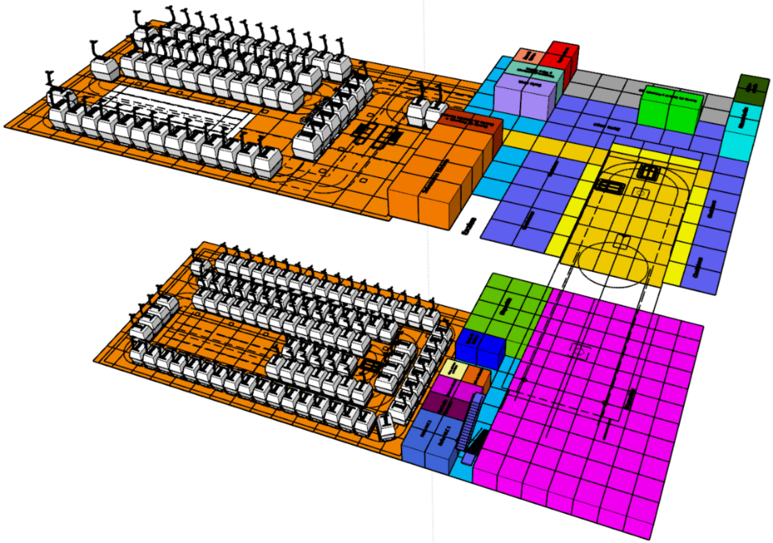
Fuente: Consultoría.

CRITERIOS DE DISEÑO ARQUITECTÓNICO
Soportado en el dimensionamiento de la estación prototipo, las configuraciones precitadas, y los estándares de diseño arquitectónico de probado reconocimiento como las normas técnicas NTC-6047 y NTC-4774, se adoptaron los siguientes criterios para el diseño del anteproyecto y proyecto por parte de la consultoría, que a la postre fueron avalados por parte de la interventoría, Transmilenio e IDU.
- El programa de áreas se inferirá de: las condiciones establecidas por el IDU en sus estudios previos; los requerimientos de Transmilenio s.a., aunque con restricciones asociadas a la disponibilidad de espacio, disponibilidad de predios, y/o aspectos técnicos especialmente para la inclusión de áreas disponibles; las condiciones de demanda de tránsito; la capacidad del sistema electromecánico; y los parámetros técnico-arquitectónicos más reconocidos.
- La demanda de tránsito (captada o potencial) considerada para el desarrollo del proyecto será 4.000 pasajeros/h sentido aproximadamente.
- El sistema electromecánico proyectado, deberá corresponder a un sistema con capacidad para movilizar 4.000 pax/h sentido, y contar como mínimo con 140 cabinas como tope de línea. La capacidad máxima de cada cabina deberá ser de 10 pasajeros (sentados).
- Las cabinas se aproximarán a la plataforma de abordaje y descenso cada 12 seg como mínimo.
- En la plataforma de abordaje se considerará como carga real un aforo máximo de 15 personas (1.5 veces la capacidad de vehículos descargados de manera simultánea) por sentido. Sin embargo, se podrá tomar como referencia en la plataforma, y áreas de espera para acceder a ella, la carga y capacidad para un aforo máximo de 96 usuarios, o, según la restricción del área, esto para regular la capacidad, distancia y numero de salidas para la evacuación.
- La demanda potencial para el año 2045, según el estudio de tránsito, requerirá para circulaciones, colas de escaleras, zonas de espera, zonas de abordaje y zonas de acumulación de los usuarios en las estaciones, un ancho no menor a 3.0m, considerando una longitud en cola ≥15m, para asegurar un nivel de servicio “D”, que resultará aceptable para el máximo horizonte de tiempo proyectado que será 20 años en los periodos de alta demanda, es decir horas pico. (Ver Anexo 1)
- El sistema electromecánico que incorpora su propia estructura, requerirá para la circulación de las cabinas a través de la edificación, gálibos libres horizontales y verticales de 3m aproximadamente, lo cual se determina a partir de la dimensión de estas; que a su vez condicionan los canales de circulación en plataforma de abordaje y zona de parqueo.
- Las normas de accesibilidad al medio físico establecen los parámetros de diseño para circulaciones en pasillos, escaleras y ascensores, y dadas las características de las edificaciones (estaciones), prevalecerá la consideración de la norma NTC-6047, en lo que se determine como más conveniente frente a la disponibilidad de espacio y restricciones sobrevinientes.
- Los pasillos internos podrán tener un ancho mínimo de 1.20m, e incluso 0.90. Sin embargo, se podrá considerar la intensidad de uso para establecer su ancho mínimo, aunque la norma NTC-6047, para tráfico constante e intenso en dos sentidos, determina que el ancho podrá ser ≥1.80m. En complemento, se podrá considerar el ancho aproximado de 3mts, recomendado en el capítulo de transporte público urbano (paradas), indicado en el Neufert (Neufert).
- las escaleras podrán presentar las dimensiones determinadas por la norma NTC-6047 para huellas y contrahuellas, y contar con anchos mínimos de tramo de escalones de 1.20m, con un ancho mínimo entre pasamanos de 1.0m. Adicionalmente, se podrán considerar un ancho mínimo de un tramo de escalones ≥1.70m. En complemento, se podrá considerar el ancho aproximado de 3mts, recomendado en el capítulo de transporte público urbano (paradas), indicado en el Neufert (Neufert).
- los ascensores dependerán de los anchos mínimos internos de cabinas y de los requerimientos para fosos previstos en las normas NTC-6047, por lo que resulta conveniente considerar dimensiones de 2.0m x 2.0m para el sistema, más un espacio de maniobra mínima exterior de 1.20m x 1.20, por lo cual se estima que el módulo de 3m x 3m garantiza el espacio necesario para habilitar la disposición de ascensores accesibles.
Figura 21 – Ejemplo ubicación Ascensores
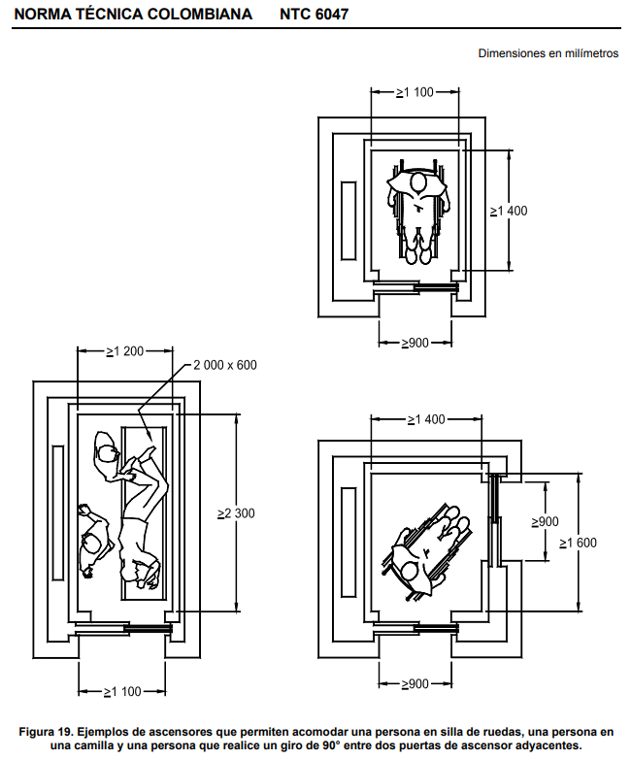
Fuente: NTC 6047
- Las normas de accesibilidad al medio físico establecen para el diseño de baños accesibles, dimensiones con diversas configuraciones, encontrándose como la más conservadora en proporción, la de 1.70 m x 2.20 m, con apertura de puerta de 0.80 m, lo cual permite considerar que el módulo de 3 m x 3 m, facilitará la incorporación de estas facilidades para los usuarios, en cualquier posición donde potencialmente presenten mayor necesidad, esto es en las plataformas.

Figura 22 – Ejemplo baños
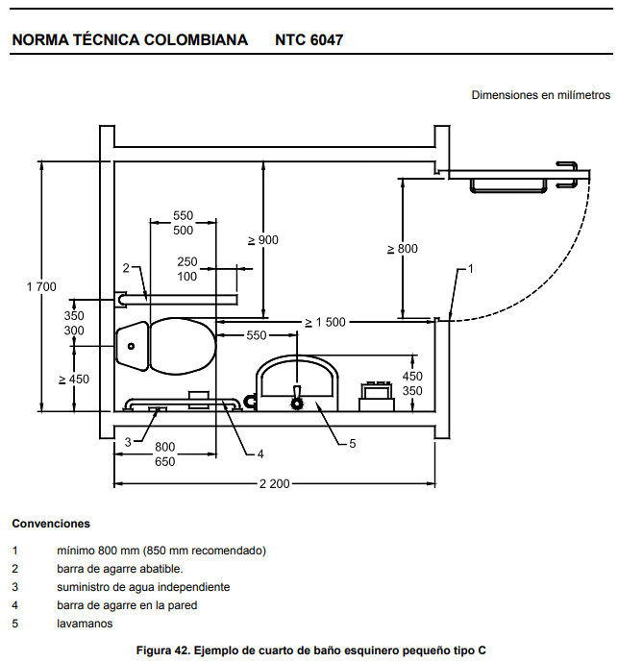
Fuente: NTC 6047
- El espacio de giro mínimo en silla de ruedas, debe corresponder a una dimensión ≥1.50m. Con lo cual, de considerarse el giro simultáneo en silla de ruedas en un mismo punto de un pasillo para facilitar la circulación de los usuarios en silla de ruedas, resulta recomendable adoptar un ancho mínimo de 3 m.
Figura 23 – Ejemplo dimensión giro silla de ruedas
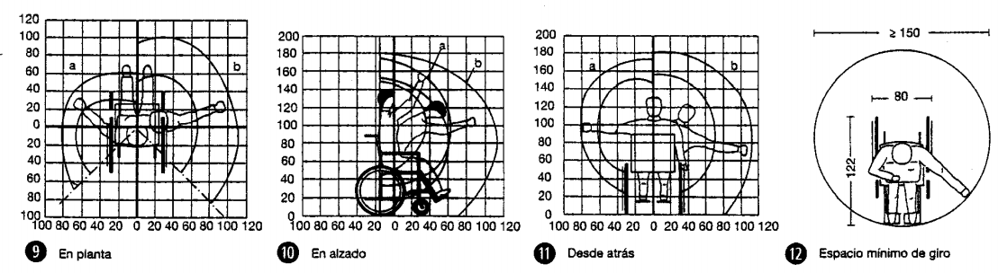
Fuente: Neufert
- Las áreas de baterías de baños para funcionarios y visitantes (en plataforma), se estima a partir de los parámetros de espacios físicos de acceso al ciudadano según el anexo G de la NTC-6047, que se representaron en la “Estación Prototipo”. Se consideró como referencia para la definición de la capacidad instalada, hasta 10 personas (hombres y mujeres) de manera simultánea en plataforma dada la capacidad por cabina, disponiendo (1 sanitarios, 1 lavamanos) para hombres, y (1 sanitario, y 1 lavamanos) para mujeres. Si se consideran dimensiones estándar, se tendrá por cabina sanitaria 1.5 m x 0.85m, y 1.50m para circulación enfrentada a estas, con lo cual la dimensión de 3m x 3m, resulta favorable para la inclusión de las baterías de baños y sus circulaciones.
Figura 24 – Ejemplo baños
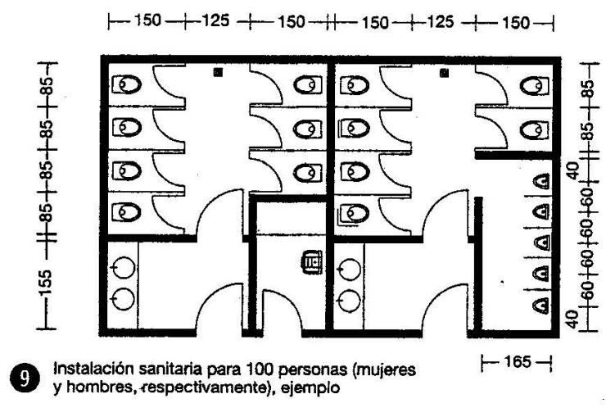
Fuente: Neufert
- Los casilleros considerados como referencia toman las dimensiones estándar por unidad de 0.90m x 0.30m x 0.50m, lo cual permite configurar la ubicación por tándem hasta 20 posiciones en un espacio de 3 m de longitud a doble altura, y en una sola hilera contra muros.
Figura 25 – Ejemplo casilleros
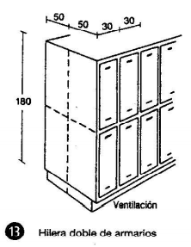
Fuente: Neufert
- Las oficinas actuales, presentan como puesto de trabajo usual o estándar individual, en planta libre, aquellos con una dimensión de 1.50m x 1.50m, siendo la superficie necesaria convencional de 2.5m2 aproximadamente por puesto de trabajo, sin considerar circulaciones y/o espacio para giro de silla de ruedas, caso en el cual si se considera una persona en condición de discapacidad en silla de ruedas, siendo su máxima restricción el giro en silla de ruedas que determina un área adicional 2.5m2 aproximadamente. En ese orden de ideas se tomará como referencia 5m2.
- Dado el requerimiento del IDU, de considerar el desplazamiento de un montacarga al interior de la estación, para garantizar el ingreso o extracción de equipos al interior de esta, se tomaron como referencia la Estibadora Manual de Horquilla, la Estibadora eléctrica de Horquilla, y un Montacarga, este último con las mayores dimensiones, aunque su consideración y uso final dependerá del diseño estructural.
Figura 26 – Ejemplo montacargas
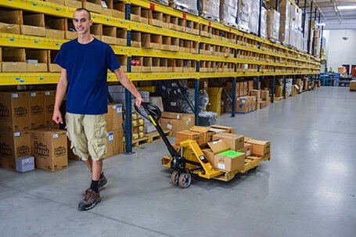
Fuente: Mitsubishi - https://www.logisnextamericas.com/-/media/logisnext/sites/portal/files/forklifts/cat-lift-trucks/sales%20literature/clt-hand-pallet-truck-flier-english.pdf
- El sistema estructural, otro factor preponderante a considerar para el desarrollo de la edificación, toma como referencia los espacios precitados encontrando como distancias probables para la localización de apoyos las distancias de 3m, 6m y 9m, luces que resultan adecuadas para la inclusión del sistema estructural sin representar mayor afectación a los espacios.
En suma, estos estándares complementarios, permiten determinar cómo apropiado el uso de módulos de 3x3x3 metros, para integrar los estándares de referencia por espacio, y consolidar la configuración de cada estación según los requerimientos específicos.

CRITERIOS DE DISEÑO BIOCLIMÁTICO
El diseño arquitectónico y urbanístico, se orientará a partir de los siguientes criterios: (Ver Anexo 3)
- Orientar las edificaciones y los ambientes interiores, en la posición que resulte más favorable para alcanzar los parámetros técnicos de ventilación, iluminación y confort térmico, respetando claro está, los requerimientos de alineamiento del sistema electromecánico.
- Limitar el uso de medios mecánicos para habilitar la inyección y extracción de aire al interior de la edificación y sus ambientes.
- Privilegiar la iluminación natural en los espacios interiores, apelando al control solar con el desplazamiento de los espacios, la vegetación vertical y/o arborización exterior, en la medida de lo posible.
- Impulsar la reutilización del agua proveniente de las aguas lluvias.

LOCALIZACIÓN DE PREDIOS
Los resultados arrojados en la factibilidad y confirmados por la entidad, determinaron las áreas y dimensionamiento general de las edificaciones que requerirán de espacios para su implantación y adecuación del entorno con predominio de pendientes superiores al 10%, en medio de un entorno urbano con índices de ocupación elevados, y con baja disponibilidad de suelo.

ANTEPROYECTO DISEÑO DE LAS ESTACIONES

ESTACIÓN DE TRANSFERENCIA 20 DE JULIO.

Localización.
La estación que permitirá la trasferencia del sistema cable al sistema Transmilenio, se ubicará en el portal 20 de julio. Este portal tiene como vías de acceso peatonal, e ingreso y salida de buses troncales, la carrera 5ª en su costado occidental, y por la calle 30A Sur en el costado norte, acceso peatonal. Las calles 30A sur y 30B sur permiten la salida e ingreso de buses alimentadores. La estación de transferencia del sistema cable se ubica en el costado adyacente a la Calle 30 A sur, en el área utilizada actualmente como parqueadero de funcionarios y visitantes del portal 20 de Julio.

Memoria descriptiva del proyecto.
La estación es un cubo (caja), ubicado al norte del predio del portal sobre una superficie llana adyacente a taludes artificiales y vías de ingreso. El cubo se orientada respecto al saliente y poniente, en un ángulo de 45° expuesto en todos sus lados al exterior.
Figura 27 – Composición propuesta arquitectura abierta - 20 de julio.
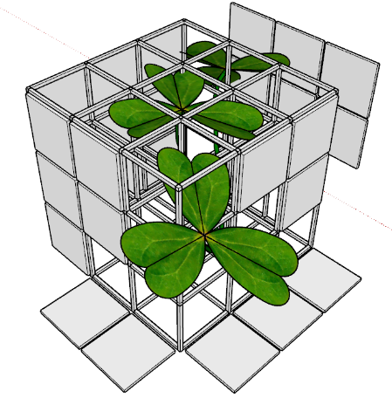
Fuente: Consultoría

El cubo es impactado por la vegetación, que, desde su interior, crece, se eleva e inicia el proceso de germinación, que reconfigura la estructura, espacio y envolventes originales, con efectos en el sistema.
Las envolventes se desprenden parcialmente de la estructura del cubo, haciendo visible desde el exterior, el interior donde se encuentra contenida la nueva estructura que integra los ambientes que darán vida al nuevo sistema.
La envolvente nororiental, se desencaja de la estructura, dado el crecimiento de ramificaciones que fortalecen el espacio para el ingreso y salida de nutrientes. La envolvente sur oriente, se desprende por completo dado el impacto del sistema sobre flanco. Las caras nor y sur occidente del cubo, permanecen adheridas a la estructura protegiendo su interior de la exposición a la radiación en el poniente.

Plantas generales, Cortes, y Fachadas.
La estación es una edificación con forma rectangular, soportada sobre columnas. La estación está conformada por tres niveles principales y disponibilidad para mezanine.
El nivel inferior (nivel de cuartos técnicos), presenta circulaciones verticales (escaleras) y horizontales, oficinas de Transmilenio S.A., áreas disponibles para áreas técnicas, cuartos de bombas y tanques de agua que ocupan el espacio del nivel de parqueaderos. El nivel superior presenta las plataformas de ascenso y descenso de pasajeros y las áreas técnicas y de apoyo necesarias para la operación, conservando en general las condiciones de espacios y equipamientos de la estación proyectada en la factibilidad.
El acceso peatonal a la estación, se proyecta a diferencia de la factibilidad, a partir de un puente peatonal estimado en 110 mts de longitud, que se conecta con un andén de buses alimentadores, el cual conduce hasta la plataforma peatonal existente del sistema de alimentación, y que se complementa con un recorrido de 50 mts, hasta el acceso existente (torniquetes) al sistema BRT sobre la misma plataforma.

Figura 28 – Planta abordaje anteproyecto estación trasferencia - 20 de julio
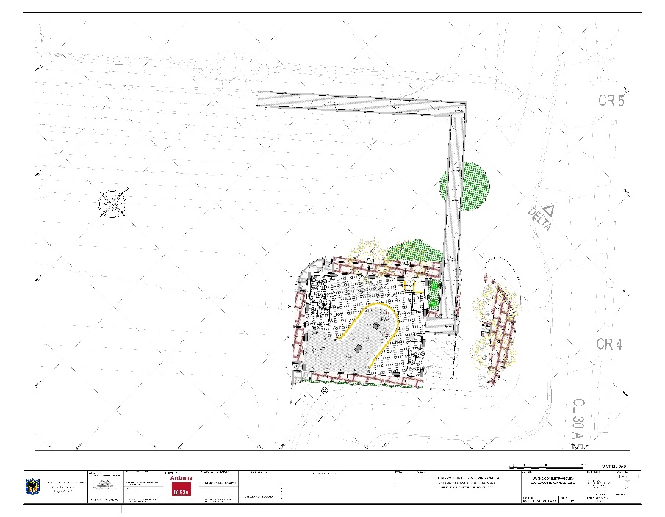
Fuente: Consultoría
La estación es una edificación configurada esencialmente por un espacio central de doble altura que da cabida al sistema electromecánico, y dispuestos a su lado, se encuentran los ambientes de apoyo del sistema, plataformas de ascenso y descenso, y circulaciones verticales que comunican con los distintos niveles de la edificación.
Figura 29 – Conexión peatonal estación transferencia con plataforma de alimentadores
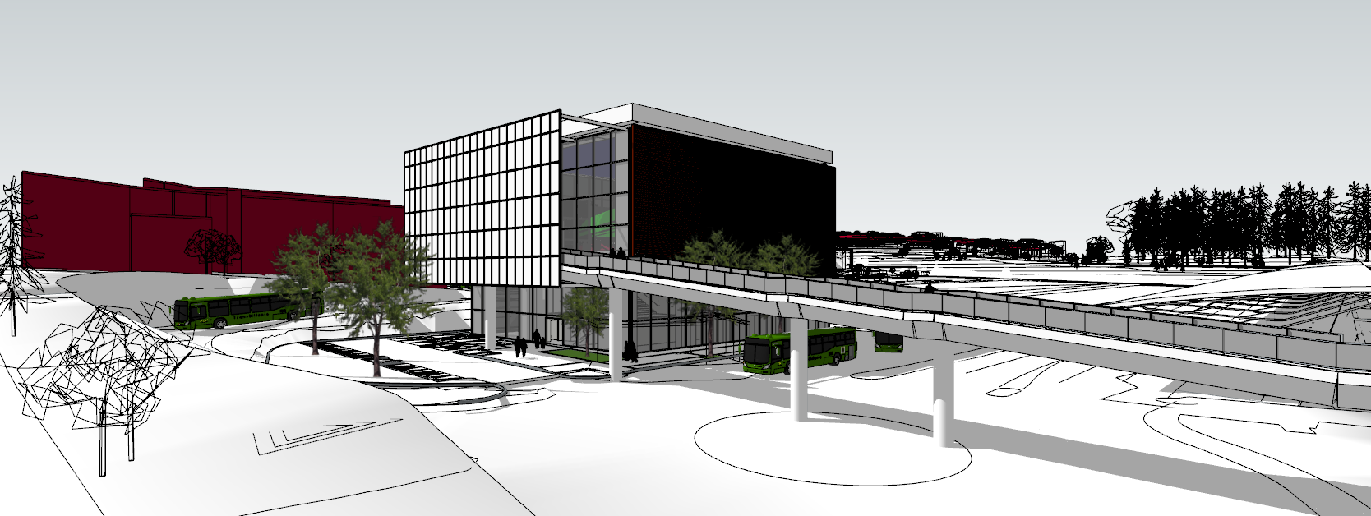
Fuente: Consultoría
La edificación cuenta en el nivel superior con los siguientes ambientes: acceso peatonal, plataformas de ascenso y descenso, primeros auxilios, policía, baños, cuarto control, rescate y puntos fijos (escaleras y ascensor).

Figura 30 – Planta abordaje anteproyecto estación transferencia – 20 de julio
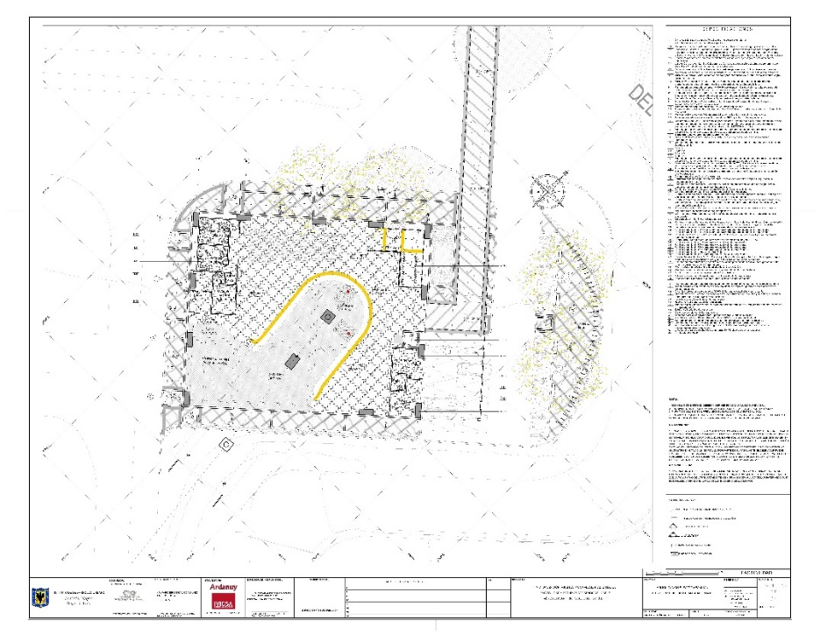
Fuente: Consultoría
En el nivel inferior se encuentra el punto fijo, recepción, cafetería, baños, vestier, zona de lockers, sala de reuniones, aseo, químicos y almacén, subestación eléctrica, telecomunicaciones y fibra óptica, cuartos de potencia, almacén, y jefe de estación.
Figura 31 – Planta cuartos técnicos estación transferencia – 20 de julio
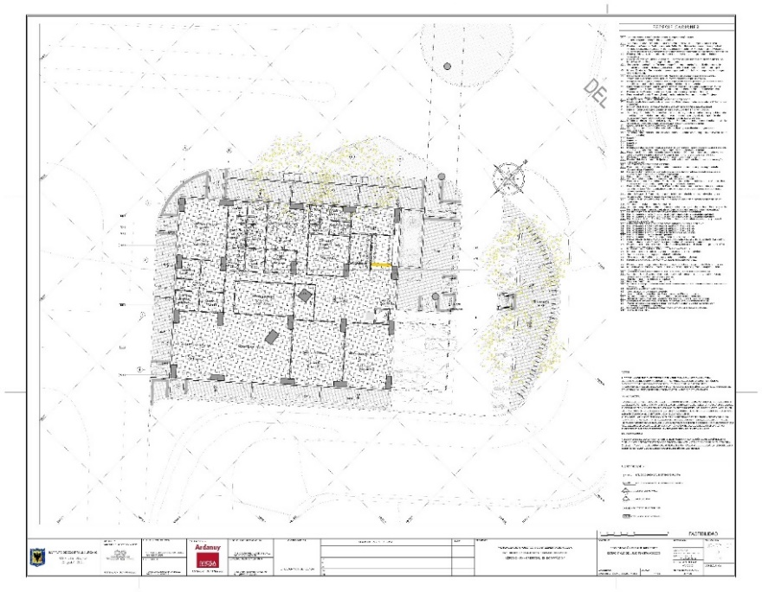
Fuente: Consultoría

Imágenes tridimensionales ilustrativas.
Figura 32 – Cubierta sistema electromecánico estación transferencia
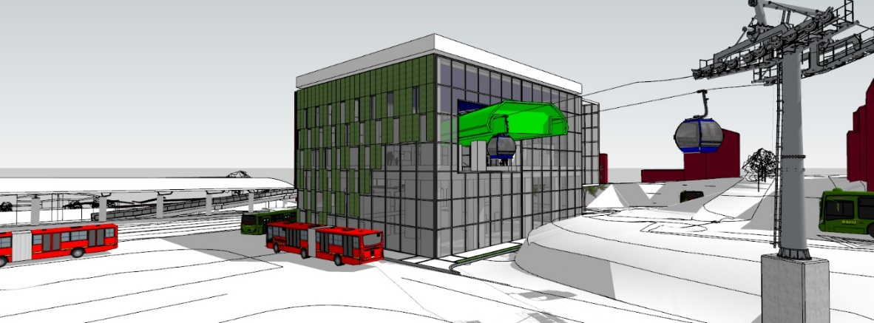
Fuente: Consultoría
Figura 33 – Puente peatonal conexión plataforma con estación transferencia
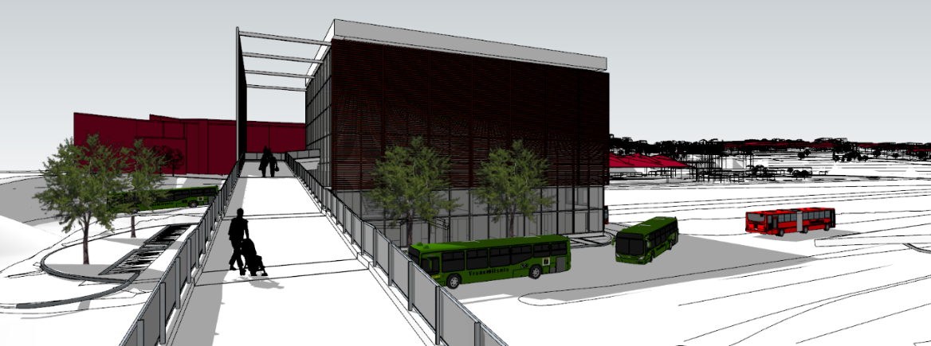
Fuente: Consultoría
Figura 34 – Envolvente costado norte estación de transferencia
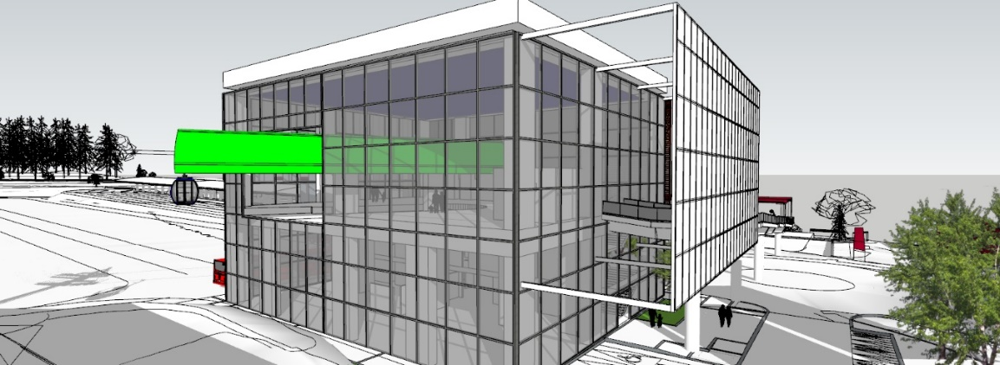
Fuente: Consultoría

Cuadro de áreas.
Ver planos adjuntos.

ESTACIÓN INTERMEDIA LA VICTORIA.

Localización.
La estación intermedia se localiza en el barrio la victoria integrando dos (2) manzanas ubicadas entre las calles 40 Sur y 41 Sur, en sus costados norte y sur respectivamente, y entre las carreras 3A Este y 3C Este, para los costados oriental y occidental. Desde la etapa de factibilidad se prevé eliminar un segmento de la calle 40 A Sur (41 Bis) entre las carreas antes mencionadas con el fin de reunir el área necearía para la localización de los trayectos Victoria – 20 de julio, Victoria – Altamira y futuro ramal Victoria – libertadores hacia el sector de Juan Rey. La estación intermedia, ubicada en el barrio La Victoria, se proyecta sobre una superficie con pendiente inferior al 15% (Ver Anexo 1)

Memoria descriptiva del proyecto.
La estación es un cubo (caja), que representa el florecimiento y desarrollo de la naturaleza que se abre paso a través de la estructura urbana, en medio de un entorno inclinado y rodeado de edificaciones.
Figura 35 - Composición propuesta arquitectura abierta – la victoria.
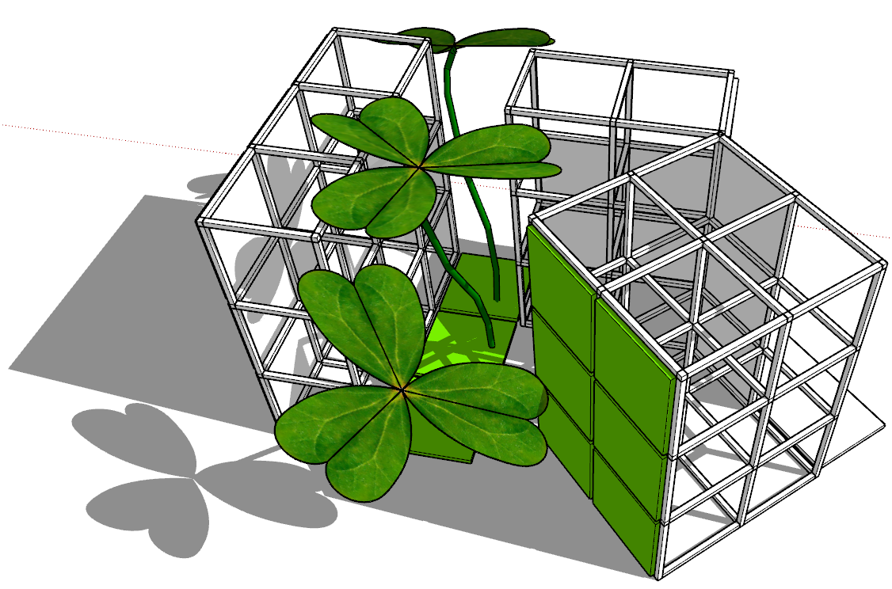
Fuente: Consultoría
El cubo se desarticula desde su núcleo central donde germina la vegetación, que permea y se extiende hacia el exterior redefiniendo el espacio, la estructura y la cubertura del volumen, exponiendo sus nuevas superficies al oriente y occidente, e impactando por contraste en la imagen del entorno caracterizado por la aridez atribuible al contexto antrópico.
El revestimiento aquí cobra protagonismo, dado que renueva parcialmente la envolvente del cubo, exhibiendo desde el interior hacia el exterior el espacio y el nuevo sistema contenidos e integrados en un ambiente que favorece el desarrollo natural y la transparencia, propicio para el reencuentro.

Plantas generales, Cortes, y Fachadas.
La estación La Victoria se ubica, sobre dos manzanas inscritas entre la Calles 40 y 41sur, y las Carreras 3C Este y 3A Este, donde por el tipo de implantación prevista para la edificación será necesario cerrar la Calle 40ª Sur, lo cual favorece el tránsito peatonal en torno a ella. La topografía predominante corresponde a una pendiente del 10% aproximadamente.
Este proyecto se localiza sobre dos manzanas, que en principio afecta 54 predios según la base catastral de Bogotá, sin considerar inmuebles de propiedad horizontal. (Ver Anexo 2)
Figura 36 – Planta nivel acceso estación - Victoria
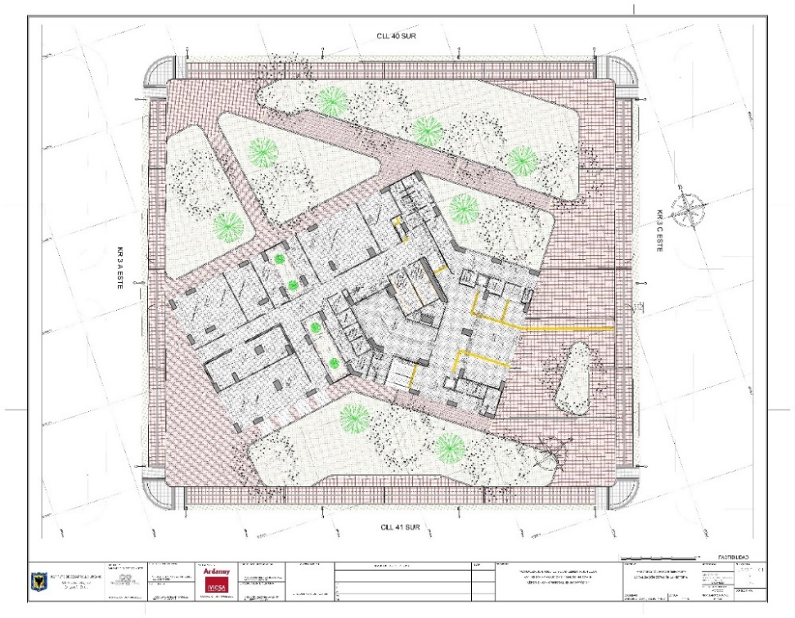
Fuente: Consultoría
La estación corresponde a una edificación de 2 niveles con doble altura y mezanine, configurado básicamente por una nave central para la disposición del sistema electromecánico e infraestructura de apoyo lateral, que se relaciona a partir de circulaciones verticales y horizontales que comunican los distintos niveles y ambientes de la edificación. Esta estación prevé adicionalmente un volumen dispuesto al costado occidental, que representa la edificación del cable hacia Juan Rey, que se articula a partir de un patio interior.
El nivel de acceso, como se muestra en la imagen a continuación, cuenta entre otros con los siguientes ambientes: acceso peatonal, taquillas, disponible, primeros auxilios, policía, punto de atención al usuario (PAU), baños, estación motriz, subestación eléctrica, cuartos de aire acondicionado, cuartos de potencia, almacén, jefe de estación, y puntos fijos (escaleras y rampas). (Ver Anexo 2)
Figura 37 – Planta equipos - Victoria
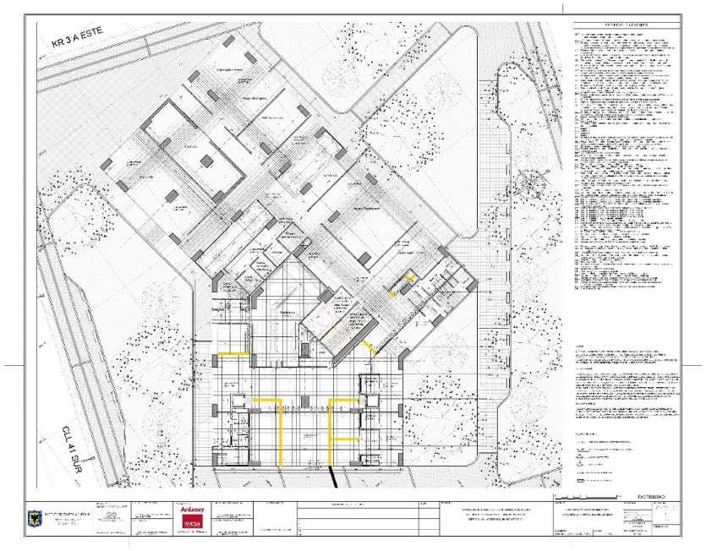
Fuente: Consultoría
Adicionalmente en la misma planta se ubican cocineta, cafetería, baños, Vestier, áreas de aseo y químicos, y acceso a cuarto de bombas.
En el nivel de mezanine se encuentran oficinas para interventoría y operador, sala de capacitación, sala de reuniones, cuarto de archivo, y circulación vertical, tal y como se presenta en la imagen siguiente.
Figura 38 – Planta Mezzanine - Victoria
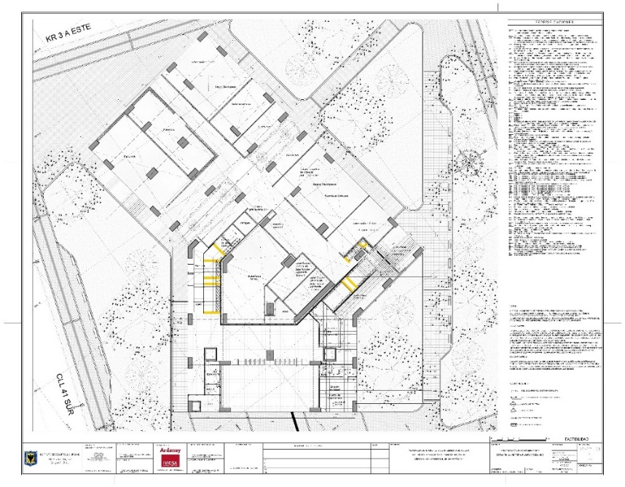
Fuente: Consultoría

La planta de abordaje se ubica sobre el nivel de acceso, y cuenta con: circulaciones verticales por escaleras y ascensores, plataformas de abordaje, canal de cabinas, áreas de telecomunicaciones, cuarto de control y potencia, baños, aseo, y ambiente de rescate.
Figura 39 – Planta nivel abordaje - Victoria
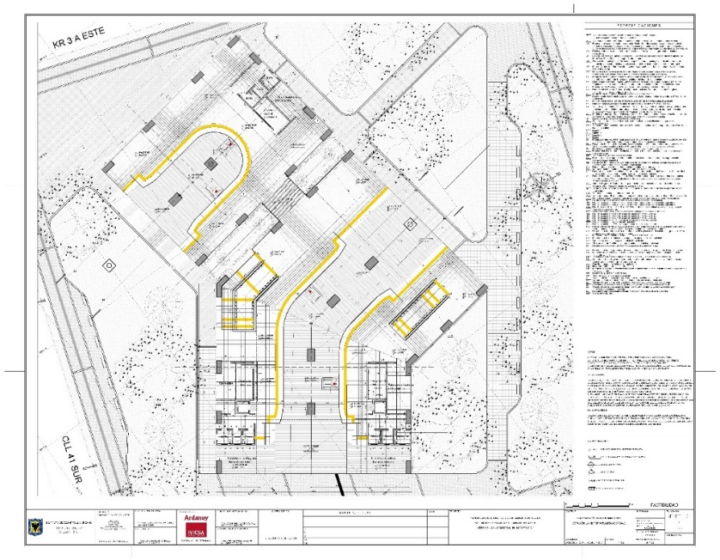
Fuente: Consultoría
En general se encuentra que el diseño previsto propone como elementos arquitectónicos para la edificación los siguientes: sistema estructural en concreto y estructura metálica; muros pantalla en concreto a la vista desde su base; envolventes con fachadas flotantes en vidrio, alucobond y cortasoles en aluminio color nogal. Al interior se encuentran pisos en baldosa de granito blanco; cortasoles; persianas en aluminio; muros en bloque de concreto y cielos rasos en Dry-wall. Estos elementos y la volumetría general del proyecto, configuran las características estéticas y plásticas de la edificación.
Los planos arquitectónicos presentan tanto la localización de la estación, como las plantas, cortes y alzados generales del proyecto, los cuales permiten determinar su alcance físico de manera aproximada.

Imágenes tridimensionales ilustrativas.
Figura 40 – Vista 3D costado sur oriental - Victoria
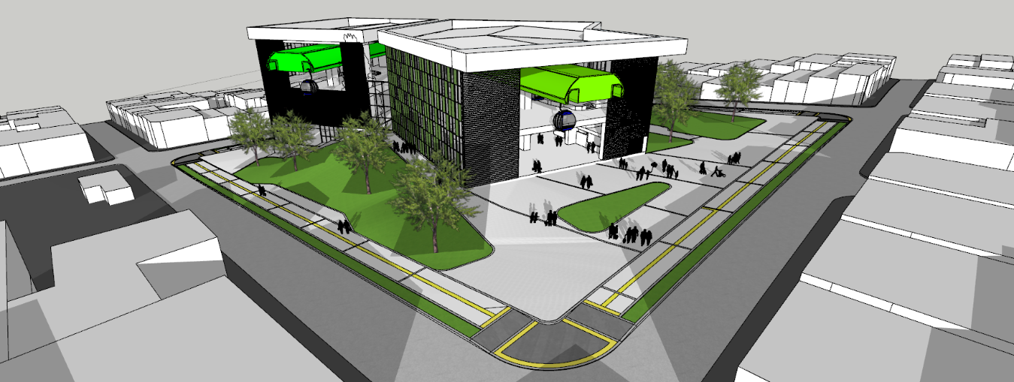
Fuente: Consultoría

Figura 41 – Vista 3D costado norte occidental - Victoria
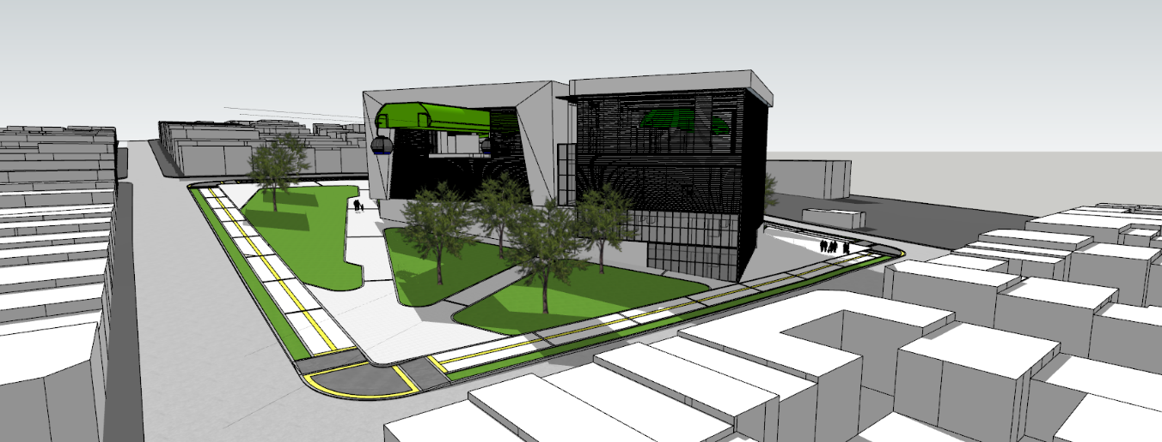
Fuente: Consultoría

Figura 42 – Vista área estación intermedia - Victoria
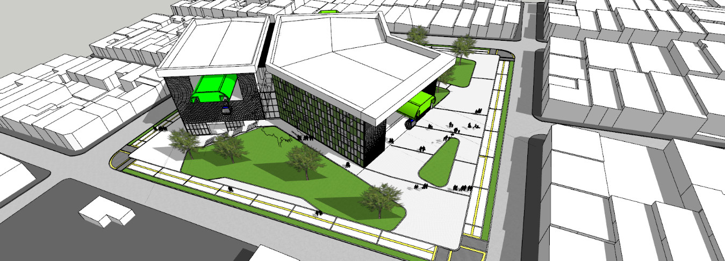
Fuente: Consultoría

Cuadro de áreas.
Ver planos adjuntos.

ESTACIÓN RETORNO ALTAMIRA

Localización.
La alternativa No 2 para la localización de la estación retorno Altamira, se localiza en la manzana ubicada entre la Calle 43 Sur en el costado norte y la Calle 34 A Sur en el costado sur, así como entre la Carrera 12 B Este al costado oriental y la Carrera 12A Este al costado occidental. La estación retorno, ubicada en el barrio Altamira, se proyecta sobre una superficie con pendiente inferior al 15%.

Memoria descriptiva del proyecto.
La estación es un cubo (caja), en el que se incrusta la cobertura vegetal desprendida de la estación intermedia, atravesándolo y empujándolo hacia la cordillera oriental, dando inició a un nuevo proceso de germinación donde la naturaleza se abre paso en un ambiente antrópico, rodeado de construcciones.
Figura 43 - Composición propuesta arquitectura abierta – Altamira.
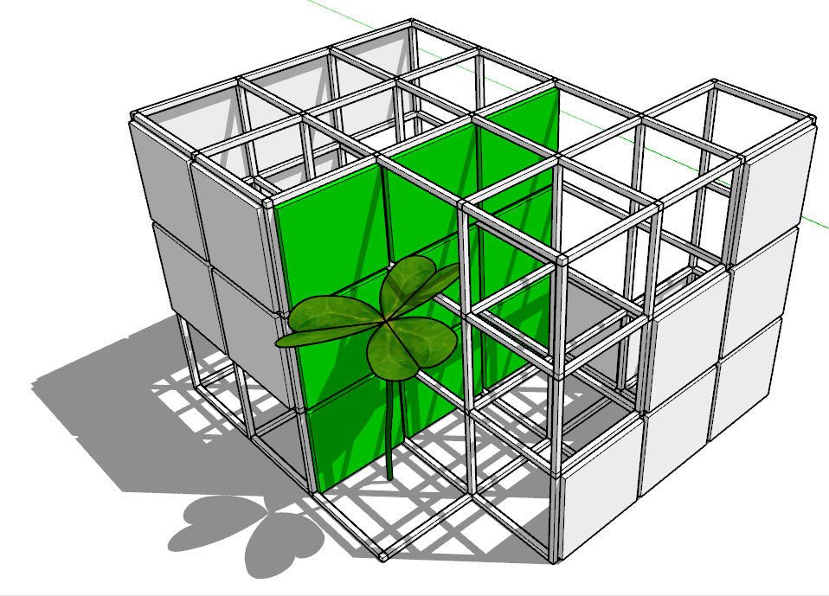
Fuente: Consultoría
El cubo es dividido en dos secciones generando un vacío intermedio que las relaciona, a través del cual, la vegetación florece gracias la luz solar que penetra los intersticios desde el cenit. De esta manera, los espacios se relacionan horizontal y verticalmente al exponer sus superficies a la iluminación indirecta que impacta positivamente en la imagen del entorno, ya que contrasta por su transparencia, vegetación e iluminación expuestas desde el interior hacia el exterior, con las edificaciones usualmente cerradas en su entorno.
La iluminación aquí cobra relevancia, dado que destaca la envolvente del cubo, exhibiendo desde el interior el espacio y el nuevo sistema contenidos e integrados en un ambiente que favorece la transparencia y control visual, alineados con la seguridad y vitalidad urbana.

Plantas generales, Cortes, y Fachadas.
La estación Altamira, se ubica según la factibilidad, sobre una manzana inscrita entre la Calles 43 A Sur y Calle 43 sur, y las Carreras 12B y 12A Este. La topografía predominante permite determinar que la pendiente del área de implantación se aproxime al 16%.

Figura 44 – Planta acceso y nivel de abordaje - Altamira
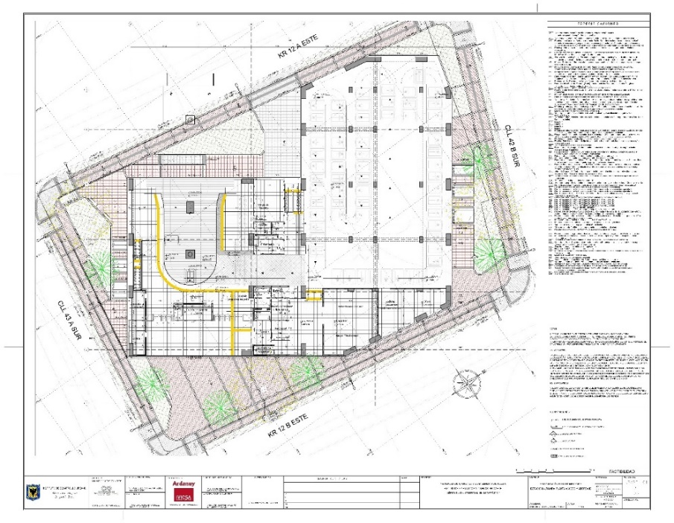
Fuente: Consultoría
La estación es una edificación de dos volúmenes conformados por dos niveles principales y un mezanine inferior, articulados por un espacio central con puntos fijos (escaleras) y circulaciones horizontales que relaciona todos los espacios.

Figura 45 – Vista 3D estación retorno - Altamira
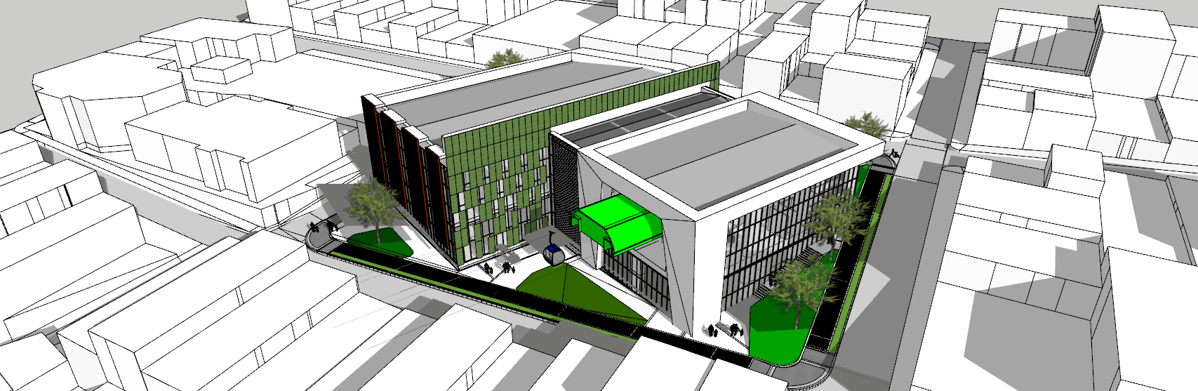
Fuente: Consultoría
El primer volumen alberga el sistema electromecánico principal que se ubica al sur del emplazamiento y da cabida al canal de cabinas, y dispuestos a su lado, los ambientes de apoyo del sistema, plataformas de ascenso y descenso, y circulaciones verticales que comunican con los distintos niveles de la edificación. El segundo volumen, ubicado al norte, corresponde al parqueadero de cabinas.
Figura 46 – Planta Mezzanine - Altamira
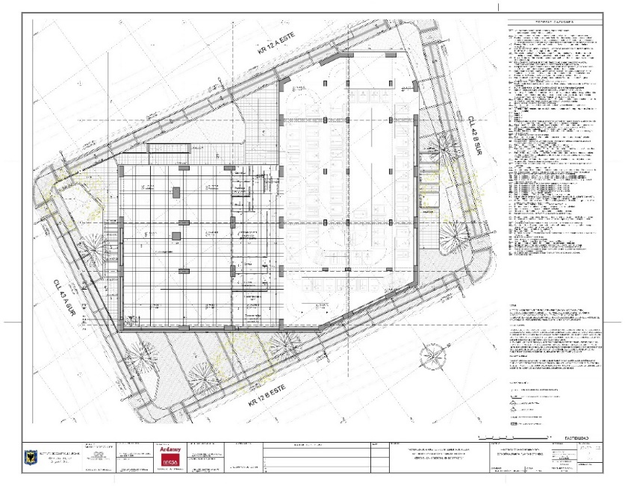
Fuente: Consultoría
El nivel de acceso, como se muestra en la imagen siguiente, se encuentra a nivel de anden con acceso directo desde la calle. Este nivel cuenta con los siguientes ambientes: acceso peatonal, taquillas, punto de atención al usuario (PAU), primeros auxilios, policía, baños, telecomunicaciones y fibra óptica, y subestación eléctrica, además del primer nivel de parqueo.
Figura 47 – Planta Parking cabinas - Altamira
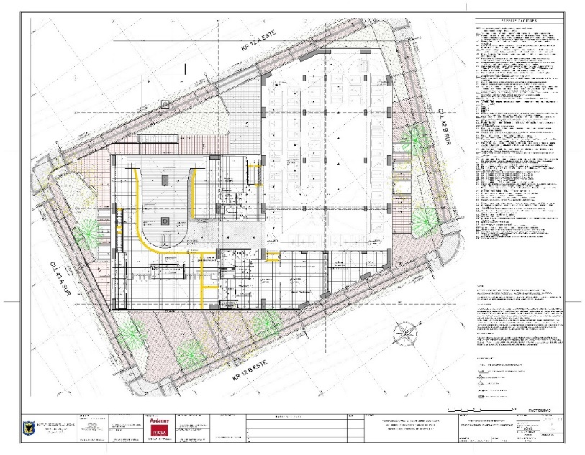
Fuente: Consultoría
El nivel de Mezanine, entre piso del nivel inferior y el nivel de abordaje, alberga cafetería, aseo, zonas húmedas con lockers, baños y vestier, oficinas operativas, oficina jefa de estación, y bici parqueadero.
Figura 48 – Planta disponible - Altamira
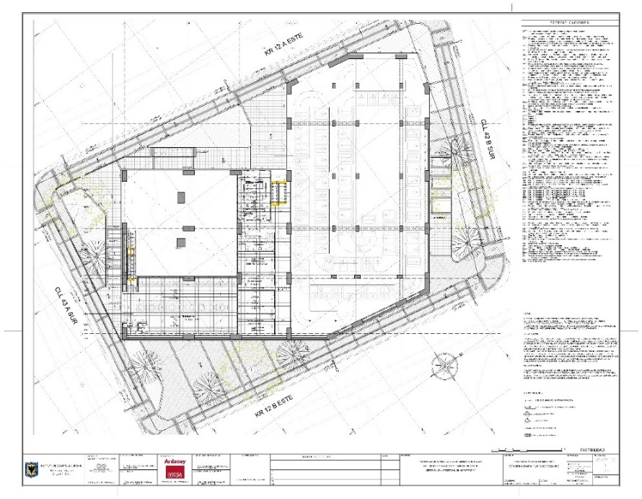
Fuente: Consultoría
El nivel inferior, cuenta con parqueadero de cabinas, áreas de lavado, almacenes, áreas de taller, elevadores de cabinas y disponible, a los que se habilita el acceso vehicular compartido para servicio de cargue y descargue de mantenimiento y suministros.

Imágenes tridimensionales ilustrativas.
Figura 49 – Vista 3D acceso principal estación retorno - Altamira
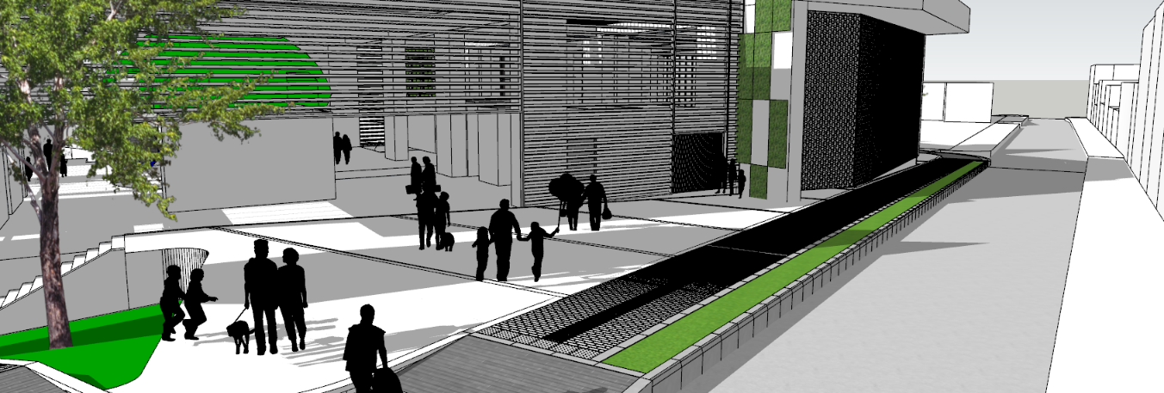
Fuente: Consultoría

Figura 50 – Vista costado norte Parking cabinas - Altamira
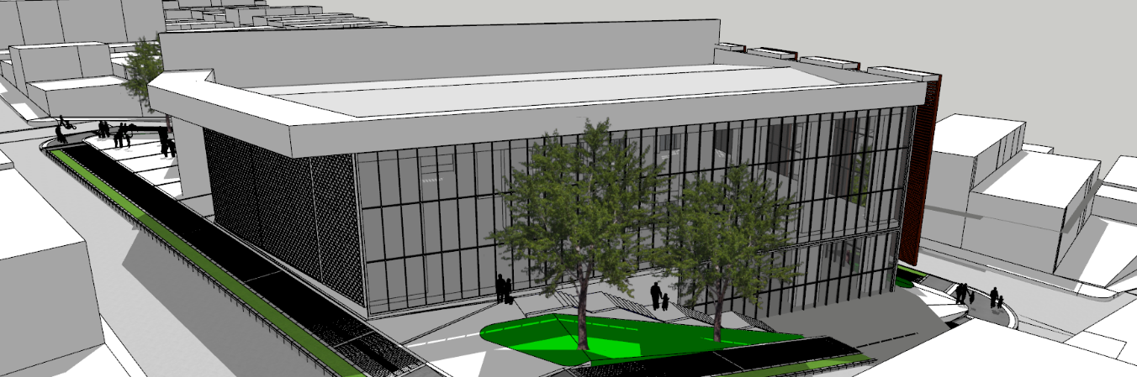
Fuente: Consultoría

Figura 51 – Vista costado norte occidental - Altamira
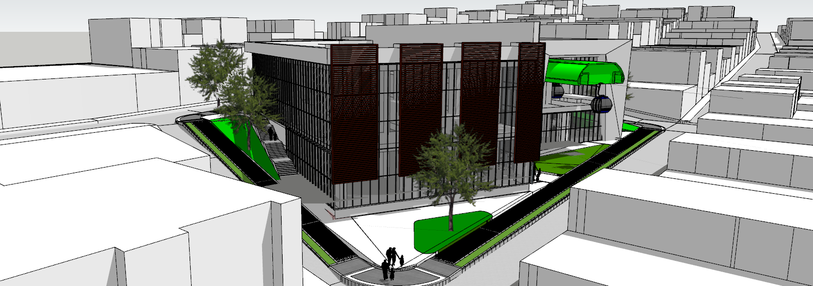
Fuente: Consultoría

Cuadro de áreas
Ver planos adjuntos.

CONCLUSIÓN ANTEPROYECTO
La configuración de las estaciones, desarrolladas a partir de los prototipos formulados en la etapa previa, condujeron al desarrollo de las estaciones y su entorno inmediato a nivel de anteproyecto, el cual alcanza un elevado nivel de desarrollo y confiabilidad cercana al 90% del nivel de proyecto, por lo que no se esperan modificaciones significativas a nivel espacial y funcional en las estaciones, y se avala el inicio de la epata de proyecto por parte del Interventor y el IDU, tras su revisión pormenorizada.

PROYECTO ARQUITECTÓNICO CARACTERÍSTICAS FÍSICO ESPACIALES

ESTACIÓN DE TRANSFERENCIA 20 DE JULIO.

Localización.
La estación de trasferencia del sistema cable, se ubica al nororiente del Portal 20 de julio del Sistema Transmilenio, adyacente a la Calle 30ª sur, en el área utilizada actualmente como parqueadero de funcionarios y visitantes.
A la estación se accede a través de un puente peatonal de conexión, que relaciona la estación del cable con la plataforma norte de buses alimentadores, ubicada al norte del portal y destinada al desembarque de usuarios del sistema alimentador, y soportada en la infraestructura interna, habilita las conexiones al sistema BRT y el espacio público exterior del portal. Este espacio cuenta con vías y andenes de acceso peatonal sobre la carrera 5ª en su flanco occidental, y la calle 30ª Sur en la zona norte. Estas vías habilitan la aproximación peatonal de los usuarios al portal.
En cuanto al tráfico automotor, el ingreso y salida de buses troncales se habilita al occidente del portal, a través de una calzada a desnivel en la Calle 31 Sur. La calle 30B sur al nororiente del portal, es el ingreso de los buses alimentadores, y adyacente a la calle 30ª Sur se ubica la salida de los mismos.

Características Físico Espaciales Plantas generales, Cortes, y Fachada.
La estación es una edificación de 20 metros de alto, con lados de 27 y 42 metros aproximadamente. El volumen de forma rectangular es delimitado por aristas y superficies planas en su perímetro. Se caracterizada por envolventes donde prevalecen el vidrio y la vegetación, que le atribuyen al conjunto, un elevado contraste respecto al contexto inmediato, especialmente árido.
El volumen, gracias a su transparencia y la superposición de la vegetación introducida, es permeado por la luz natural, que le imprime dinamismo al trascurrir el día, enalteciendo así el retorno de la naturaleza al medio urbano, materializando su presencia.
La estación es una edificación que cuenta con dos plantas principales y mezanine, soportadas por un sistema estructural aporticado en concreto. Su configuración obedece esencialmente, a:
- Nivel superior (abordaje). Es un espacio a cuádruple altura, que da cabida al sistema electromecánico, plataformas y el canal de cabinas; y dispuestos a su lado, se encuentran los ambientes de apoyo al sistema, áreas de ascenso y descenso, y las circulaciones verticales y horizontales que comunican con los distintos niveles de la edificación.
- Nivel intermedio (Mezzanine). Es una zona de altura sencilla, destinada a la disposición de oficinas de: Transmilenio, Seguridad, Operadores e Interventores del sistema cable, soportados con facilidades y las circulaciones (verticales y horizontales) correspondientes
- Nivel inferior (cuartos técnicos). Es un área de doble altura, destinada a la disposición de instalaciones técnicas, servicios para operadores y espacios disponibles
Figura 52 – Conexión estación transferencia – Plataforma alimentadores – 20 de Julio
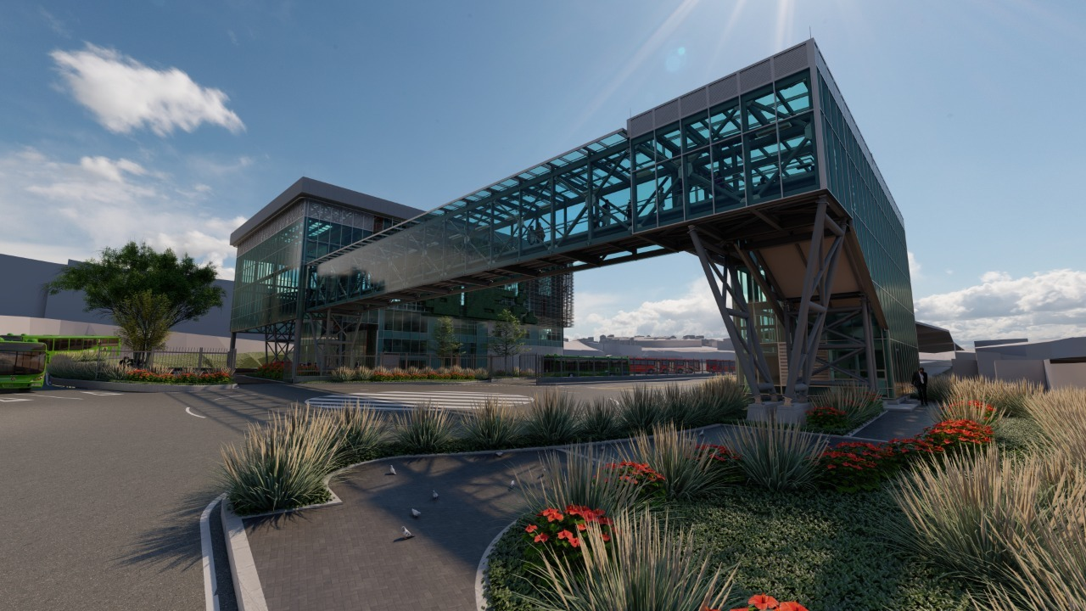
Fuente: Consultoría
La edificación cuenta en el nivel superior con los siguientes ambientes: acceso peatonal de conexión por puente, plataformas de ascenso y descenso, enfermería (primeros auxilios), baterías de baños públicos, control y potencia, telecomunicaciones y fibra óptica, rescate y puntos fijos (escaleras y ascensor).

Figura 53 – Planta Mezzanine estación transferencia – 20 de julio
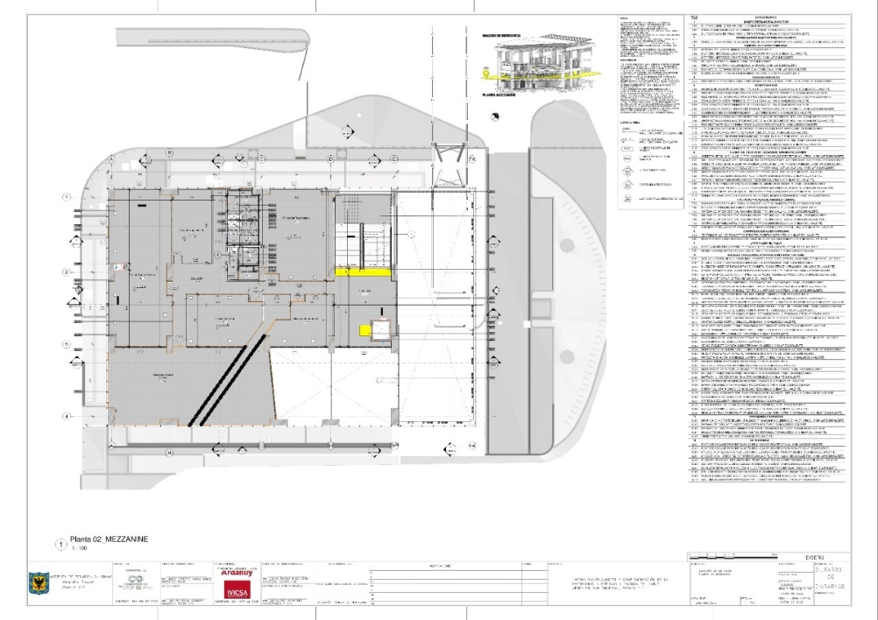
Fuente: Consultoría
El nivel intermedio presenta los siguientes ambientes: oficinas para Transmilenio, Operador, Interventor, Control General, Baterías de baños, áreas de aseo y puntos fijos (escaleras y ascensor).
Figura 54 – Planta abordaje estación transferencia – 20 de julio
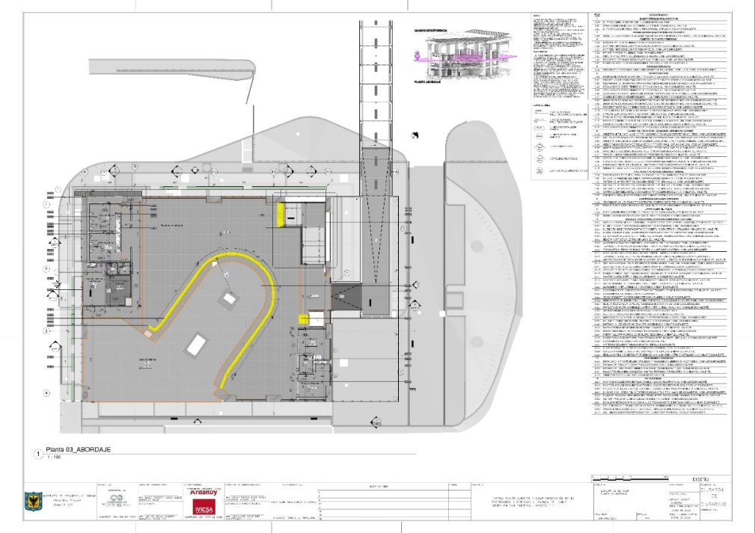
Fuente: Consultoría

El nivel inferior presenta los ambientes de recepción al área técnica y de operación, segregada del acceso al público. El nivel presenta ambientes para el operador, cocineta y cafetería, baterías de baños, cuartos de aseo y depósito, tanques y cuartos de bombas, cuartos químicos, cuartos de residuos, subestación eléctrica, grupo electrógeno, sala de reuniones, oficina del jefe de estación, y puntos fijos (escaleras y ascensor) que conecta con el nivel intermedio. (Ver Anexo 4)
Figura 55 – Planta Cuartos técnicos estación transferencia – 20 de julio
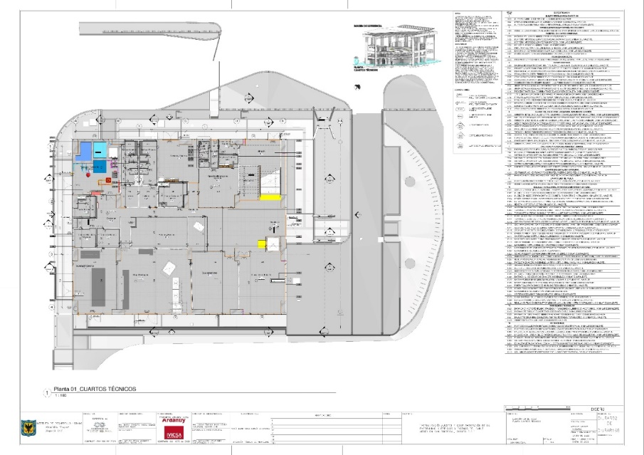
Fuente: Consultoría
Figura 56 – Planta de Cubiertas estación transferencia – 20 de julio
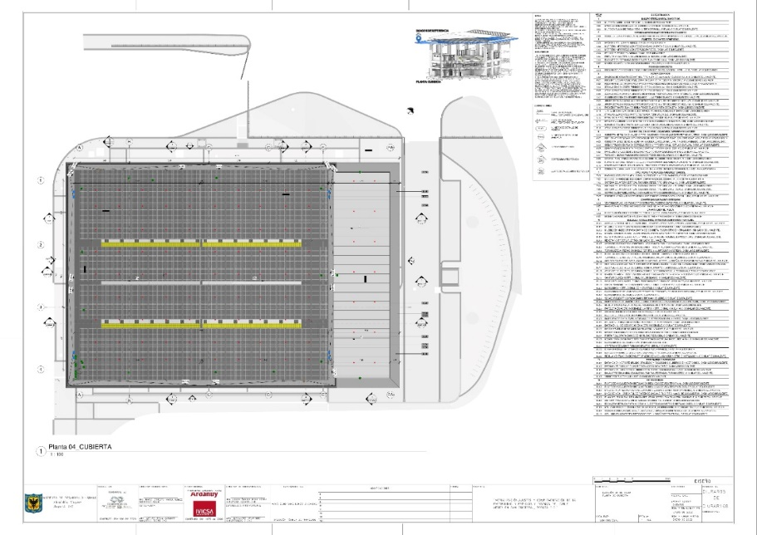
Fuente: Consultoría

Imágenes tridimensionales ilustrativas.
Figura 57 – Estación transferencia abordaje – 20 de julio
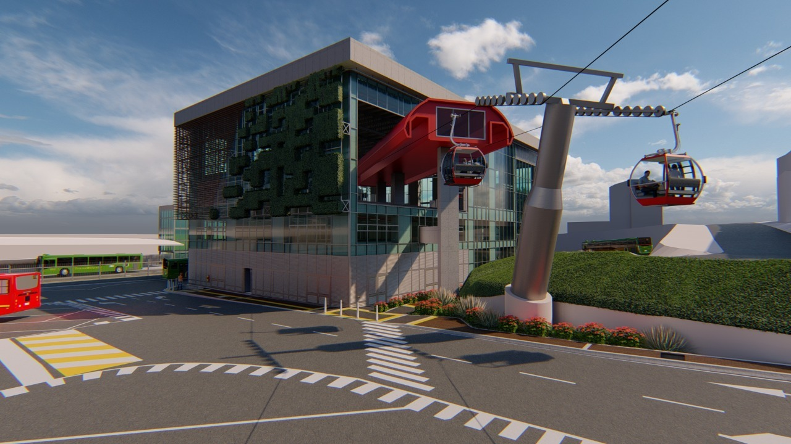
Fuente: Consultoría

Figura 58 – Puente peatonal conexión estación transferencia – 20 de julio
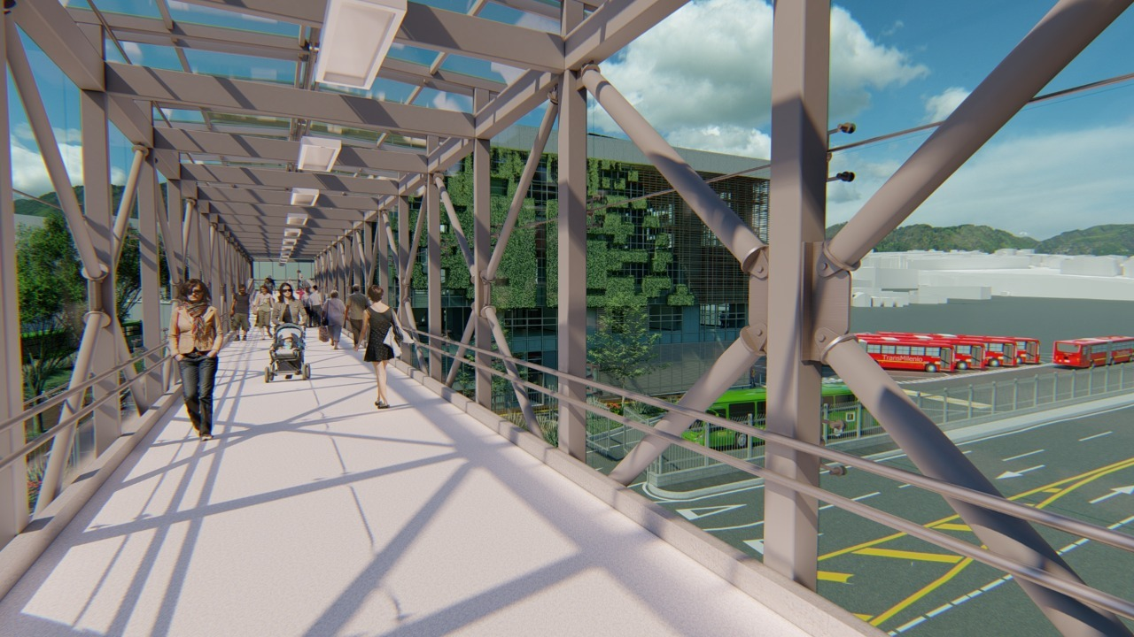
Fuente: Consultoría

Figura 59 – Área parqueaderos estación transferencia – 20 de julio
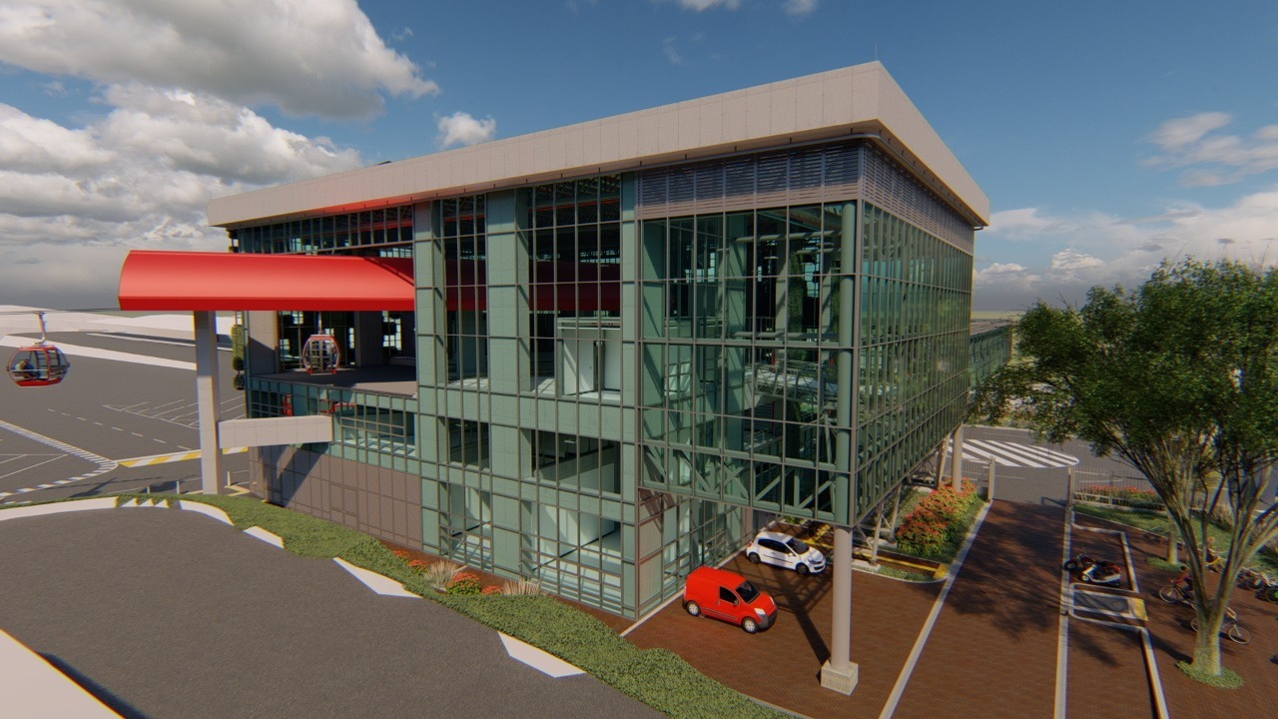
Fuente: Consultoría

Figura 60 – Salida buses alimentadores patio taller – 20 de julio
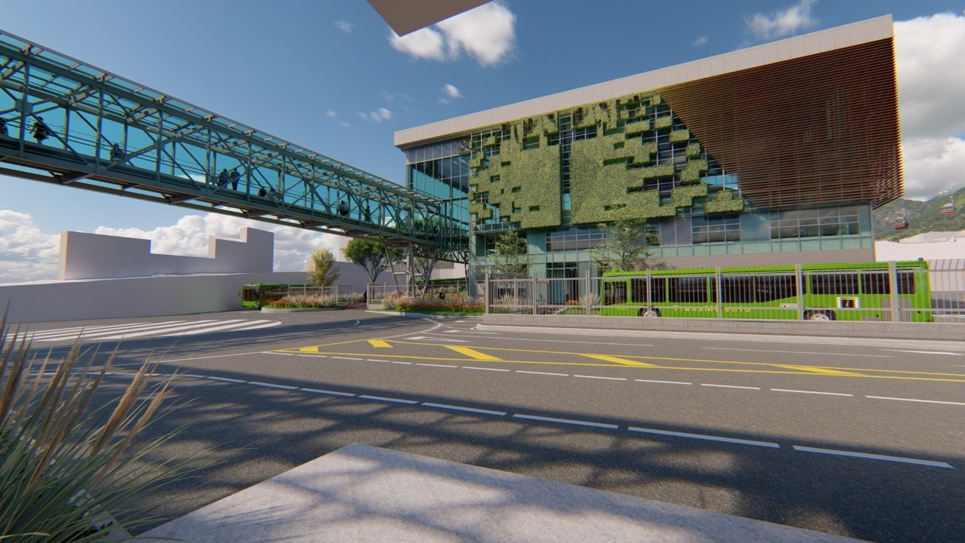
Fuente: Consultoría

La edificación presenta como materiales predominantes: vidrio en fachadas y ventanería interior; estructuras en concreto arquitectónico a la vista; mampostería en bloques de concreto en los muros divisorios; y superficies de tránsito en granito blanco. Estos materiales en conjunto, y de manera equilibrada, favorecen la transparencia e iluminación natural de la edificación.
Figura 61 – Planta abordaje estación trasferencia 20 de julio
Fuente: Consultoría

Cuadro de áreas.
Ver planos adjuntos.

ESTACIÓN INTERMEDIA LA VICTORIA.

Localización.
La estación intermedia se localiza en el barrio la victoria, en el polígono determinado por: las calles 40 Sur y Calle 41 A Sur, al norte y sur respectivamente; y entre las carreras 3C Este y Carrera 3A Este, al oriente y occidente. La estación se ubicada sobre una topografía inclinada inferior al 15%
El acceso peatonal a la estación, se habilita a través del espacio público peatonal generado en el extremo suroriental del área de implantación, es decir en la esquina de la Calle 41Sur y Carrera 3C Este, y desde esta hacia las vías perimetrales habilitadas para ese propósito en el perímetro de la manzana de la propia estación.

Características Físico Espaciales Plantas generales, Cortes, y Fachada.
La estación es una edificación de 24 metros de alto, con lados de 30 y 60 metros, aproximadamente. El volumen de forma rectangular, es delimitado por bordes y superficies planas en su perímetro, que empotrado en la ladera moldea su contexto. Se caracterizada por envolventes donde prevalecen el vidrio y la vegetación, y gracias a la arborización proyectada desde el espacio urbano, se integra al entorno reduciendo su impacto visual.
El volumen, debido a su transparencia y la incorporación de la vegetación en sus fachadas, es permeado por la luz natural, que le imprime dinamismo al acontecer el día, exaltando así el retorno de la naturaleza al medio urbano.
La estación es una edificación que cuenta con tres plantas principales y mezanine, soportadas por un sistema estructural aporticado en concreto. Su configuración obedece esencialmente, a:
- Nivel superior (abordaje). Es un espacio a cuádruple altura, que da cabida al sistema electromecánico, plataformas y canal de cabinas; y dispuestos a su lado, se encuentran los ambientes de apoyo al sistema, áreas de ascenso y descenso, y las circulaciones verticales y horizontales que comunican con los distintos niveles de la edificación.
- Nivel intermedio (mezzanine). Es una zona de altura sencilla, destinada a la disposición de oficinas para operadores e interventores de la operación del sistema cable, soportados con facilidades y circulaciones (verticales y horizontales)
- Nivel de acceso (ingreso y cuartos técnicos). Es un área de altura mixta (sencilla y triple), destinada a la disposición de instalaciones técnicas, servicios para operadores, primeros auxilios, seguridad y espacios disponibles
- Nivel inferior (disponible). Es una zona de doble altura, destinada a la disposición de oficinas de Transmilenio, Seguridad, Operadores e Interventores del sistema cable, soportados con facilidades y circulaciones (verticales y horizontales).

Plantas generales, Cortes, y Fachadas.
Figura 62 – Planta ingreso y cuartos técnicos estación intermedia - Victoria
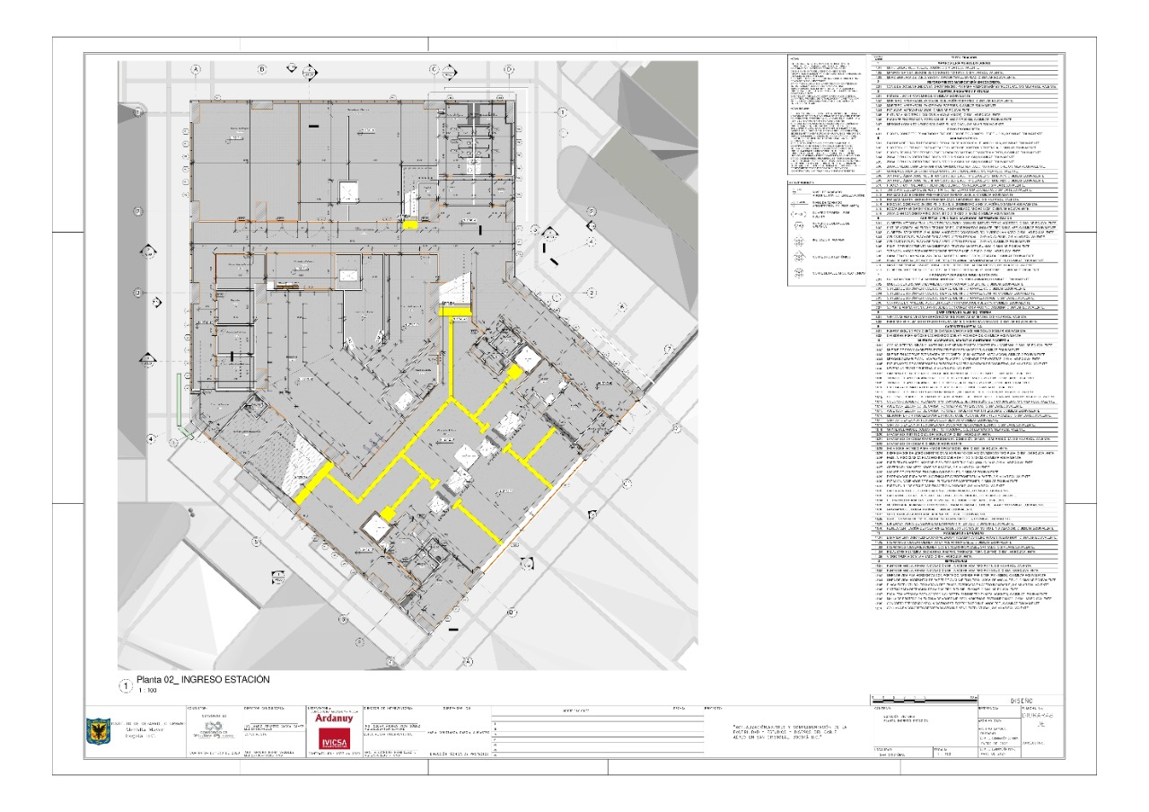
Fuente: Consultoría
La edificación en el nivel superior de abordaje cuenta con los siguientes ambientes: plataformas de ascenso y descenso, canal de cabinas, cuarto de control y potencia, áreas de telecomunicaciones y fibra óptica, baños, aseo, grupo de rescate y disponible, además de las circulaciones verticales por escaleras y ascensores.
El nivel de acceso, integra entre otros los siguientes espacios: acceso peatonal segregado para usuarios y funcionarios, seguridad, taquillas, recaudo, primeros auxilios, aseo, baños para funcionarios, subestación, grupo electrógeno, cafetería, punto de atención al usuario (PAU), oficina del jefe de estación, cuartos técnicos y de aseo, bici parqueadero, enfermería y policía. Adicionalmente, cuenta con las circulaciones horizontales y verticales (escaleras y ascensores).

Figura 63 – Planta de abordaje y descenso estación intermedia - Victoria
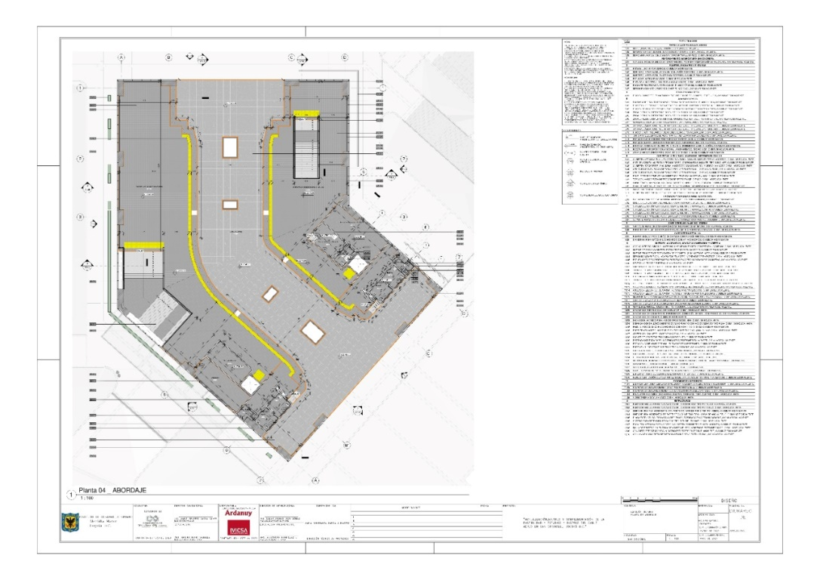
Fuente: Consultoría
En el nivel intermedio, se encuentra el mezanine que cuenta con oficinas para interventoría y operador, sala de capacitación o reuniones, baños, y circulaciones verticales por escalera y ascensor, tal y como se presenta en la imagen siguiente.
Figura 64 – Planta Mezzanine estación intermedia - Victoria.
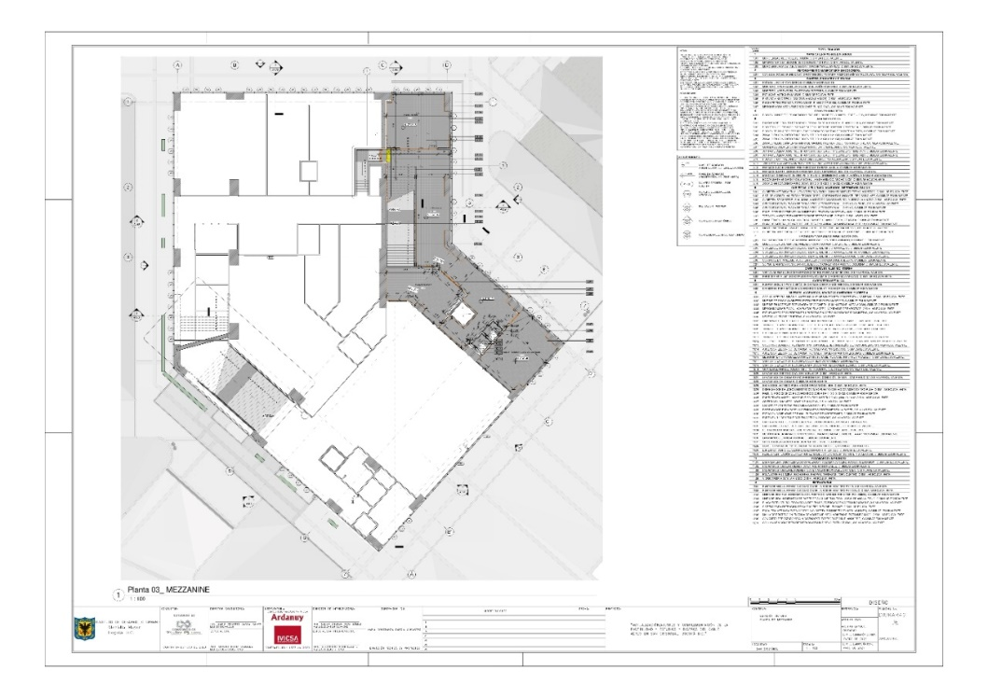
Fuente: Consultoría

El Nivel inferior (disponible), es una planta libre que cuenta con los cuartos y tanques de bombas, y superficies capaces de albergar servicios sanitarios, circulaciones verticales y horizontales, y los espacios disponibles solicitados por Transmilenio.
Figura 65 – Planta disponibles estación intermedia - Victoria
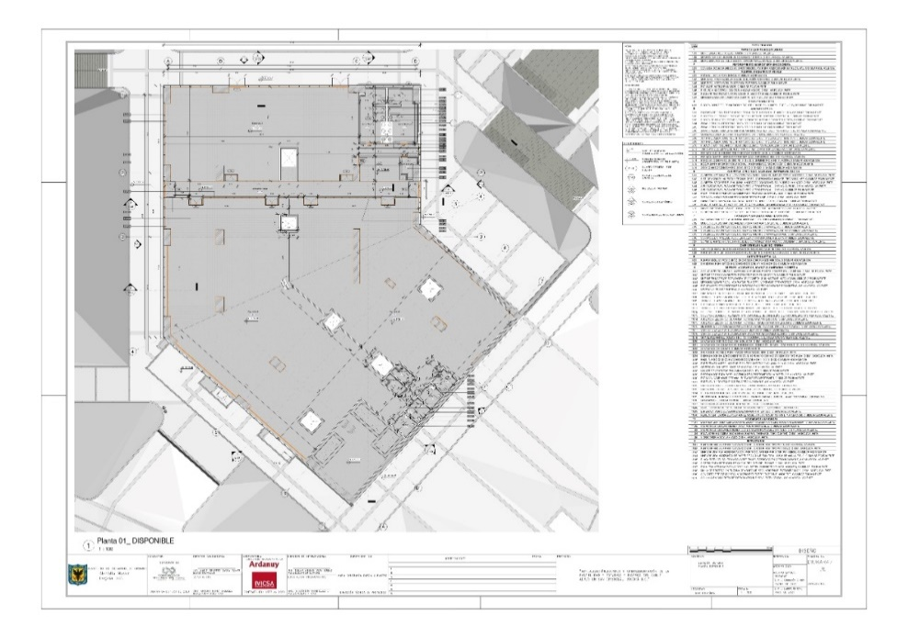
Fuente: Consultoría
Los planos arquitectónicos presentan tanto la localización de la estación, como las plantas, cortes y alzados generales del proyecto, los cuales permiten determinar su alcance físico de manera aproximada.
Figura 66 – Planta de Cubiertas estación intermedia - Victoria
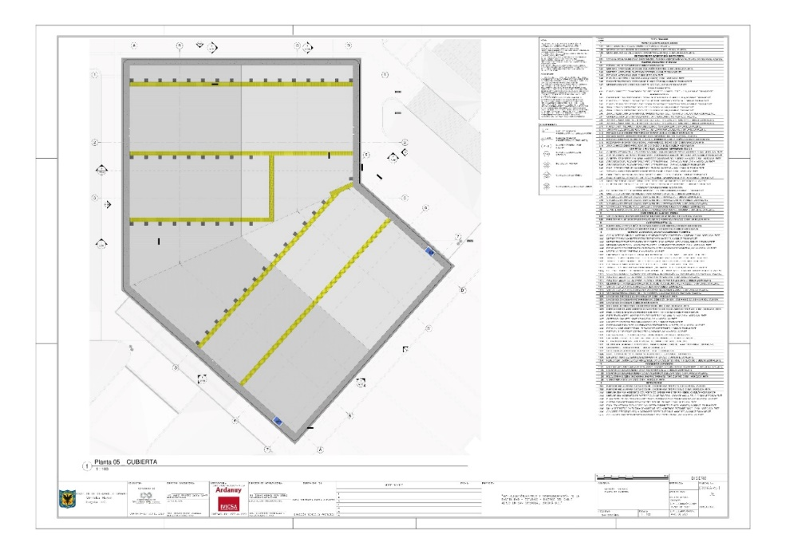
Fuente: Consultoría

Imágenes tridimensionales ilustrativas.

Figura 67 – Acceso peatonal estación intermedia - Victoria
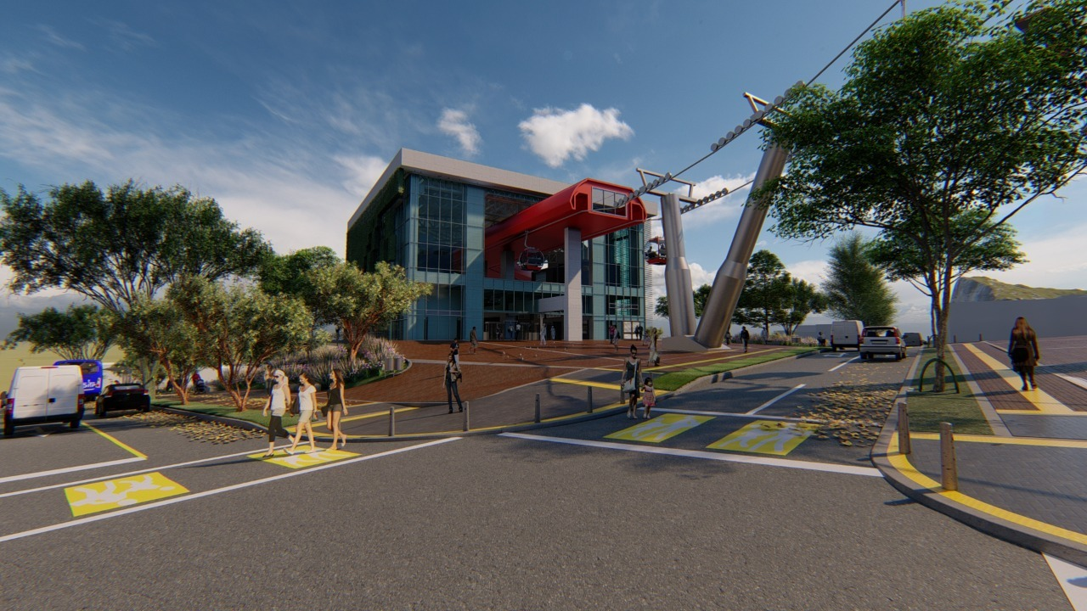
Fuente: Consultoría
Figura 68 – Ingreso cabinas costado norte - Victoria
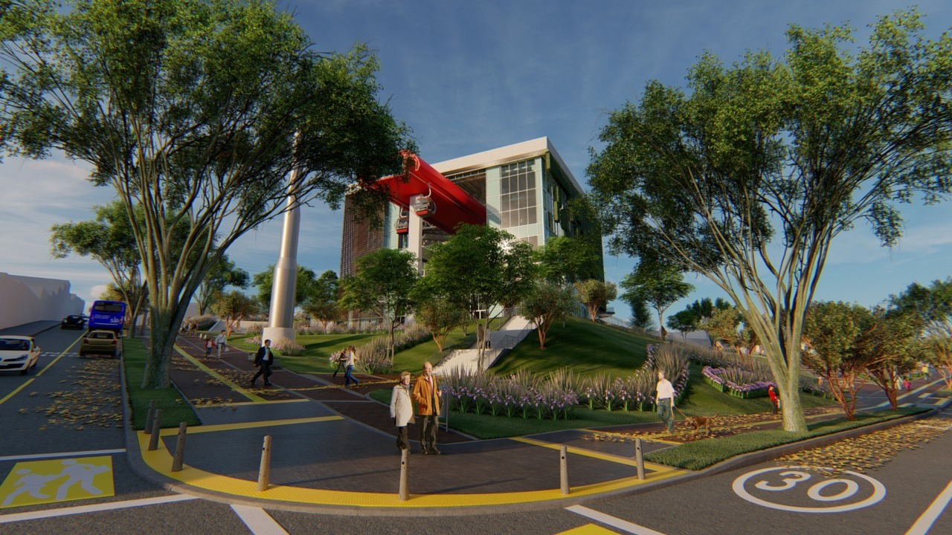
Fuente: Consultoría

Figura 69 – Vista costo sur occidental - Victoria
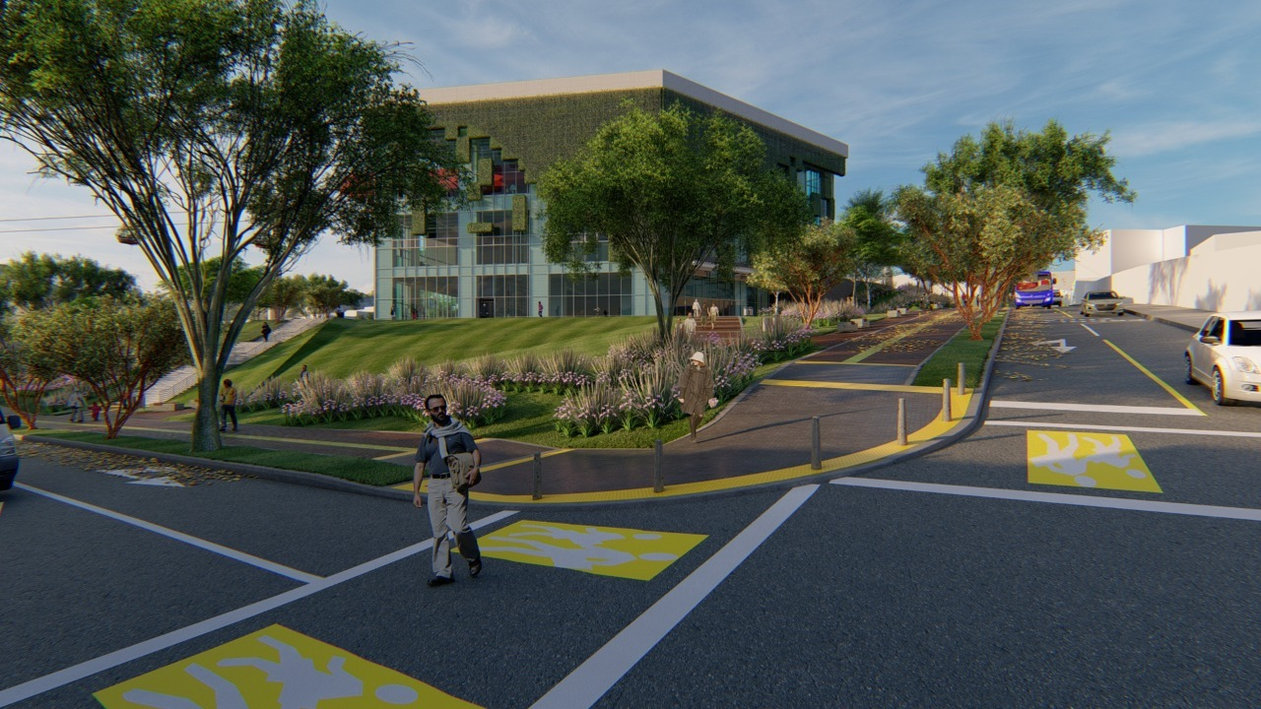
Fuente: Consultoría

Figura 70 – Costado norte estación intermedia - Victoria
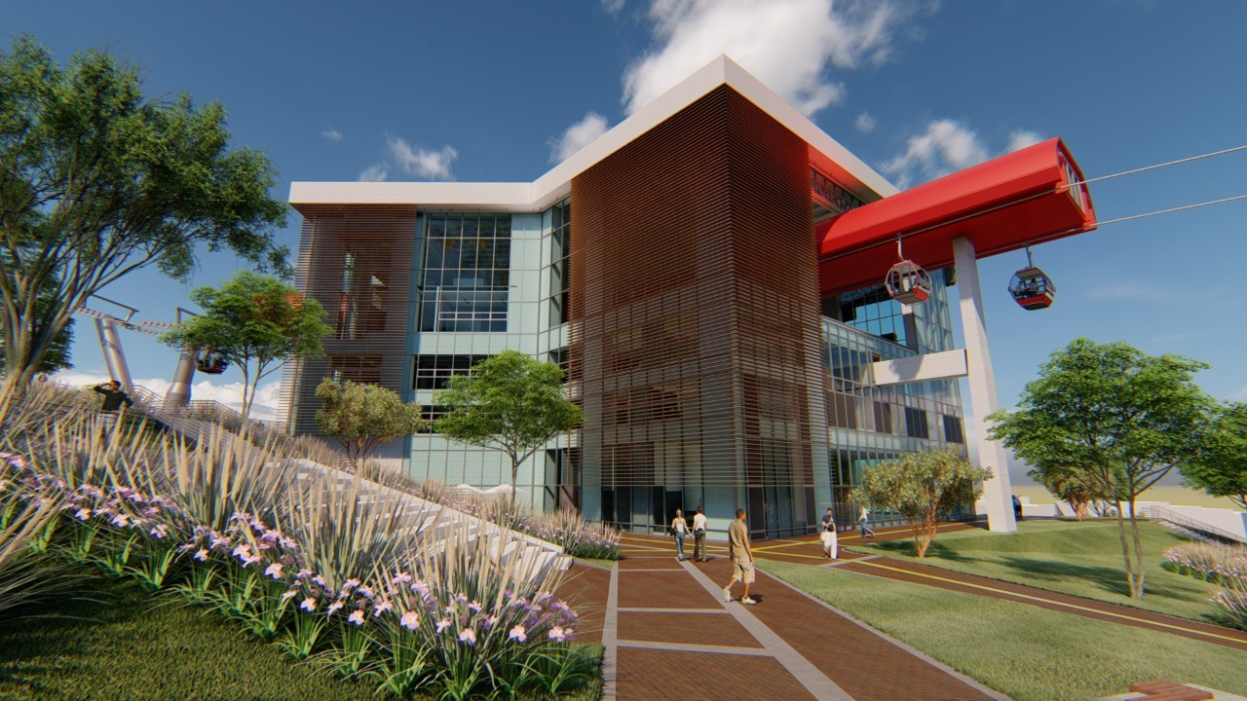
Fuente: Consultoría

Cuadro de áreas.
Ver planos adjuntos.

ESTACIÓN RETORNO ALTAMIRA

Localización.
La estación de retorno se ubicada entre la Calle 42B Sur en el costado norte y la Calle 43 A Sur en el costado sur, así como entre la Carrera 12 B Este al costado oriental y la Carrera 12A Este al costado occidental. La estación retorno, ubicada en el barrio Altamira, se proyecta sobre una superficie con pendiente inferior al 16%.
El acceso peatonal a la estación, se habilita a través del espacio público peatonal generado en el extremo suroriental del área de implantación, es decir en la esquina de la Calle 43 A Sur y Carrera 12B Este, y a partir de esta área hacia las vías perimetrales adaptadas para ese propósito en el perímetro de la manzana de la propia estación.

Características Físico Espaciales Plantas generales, Cortes, y Fachada.
La estación es una edificación de 24 metros de alto, que en general exhibe lados de 44 y 55 metros aproximadamente. El volumen de forma irregular, es delimitado por bordes y superficies planas en su perímetro, y se incrusta en el terreno determinando la implantación. El edificio, se caracterizada por envolventes donde predominan el vidrio y la vegetación, y gracias a la arborización proyectada en el exterior, se integra al entorno reduciendo su impacto visual.
El volumen, se empotra en el terreno aproximadamente en 1/3 de su dimensión, exponiendo parcialmente al exterior las áreas predominantemente públicas y del parqueadero de cabinas. La incorporación de la vegetación en sus fachadas, es permeado por la luz natural, que le imprime contraste al trascurrir el día, exaltando así el retorno de la naturaleza al medio urbano, y materializando a la vez su presencia.
La estación es una edificación que cuenta con dos plantas principales y mezanine, soportadas por un sistema estructural aporticada en concreto. Su configuración obedece esencialmente, a:
- Nivel superior (acceso). Es un espacio a cuádruple altura, que da cabida al acceso, sistema electromecánico, plataformas y canal de cabinas; y a su lado, se encuentran los ambientes de apoyo al sistema, áreas de ascenso y descenso, y las circulaciones verticales y horizontales que comunican con los distintos niveles de la edificación. Adicionalmente, se encuentran la subestación eléctrica, el grupo electrógeno, y el primer nivel de parqueaderos, al que se conecta por un canal de cabinas con superficie graduable del sistema electromecánico.
- Nivel intermedio (Mezzanine). Es una zona de altura sencilla, destinada a la disposición de oficinas para la gestión del patio y operación del sistema cable, soportados con facilidades y circulaciones (verticales y horizontales)
- Nivel inferior (parqueadero de cabinas y disponible). Es una zona de altura mixta, destinada a la disposición de patio de parqueo, taller, almacenes y cuartos del sistema cable, soportados con facilidades y circulaciones (verticales y horizontales)

La estación es una edificación de dos volúmenes conformados por dos niveles principales y un mezanine inferior, articulados por un espacio central con puntos fijos (escaleras) y circulaciones horizontales que relacionan todos los espacios.
Figura 71 – Vista aérea estación retorno – Altamira
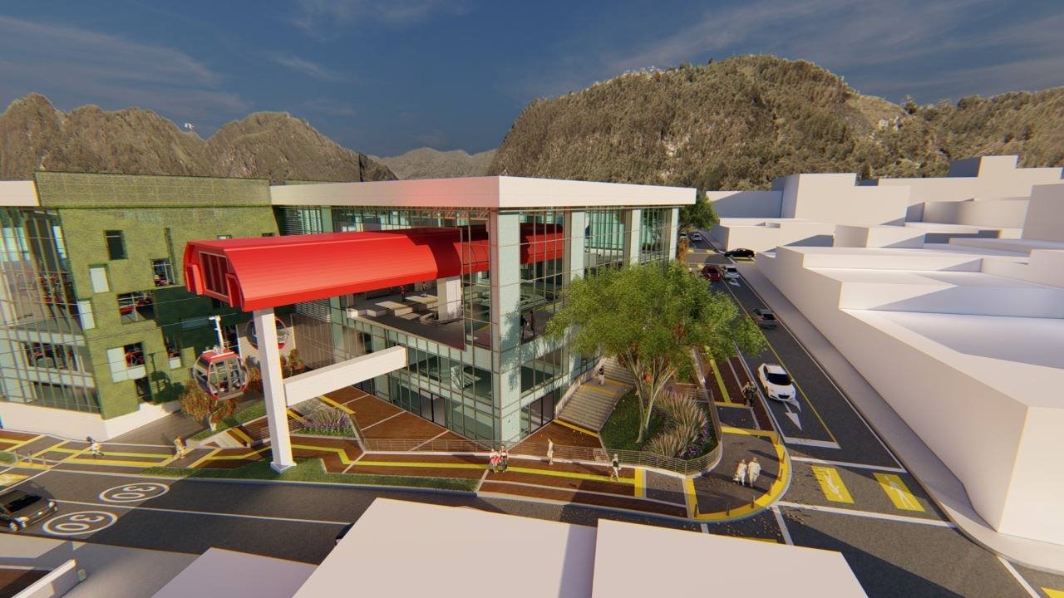

Fuente: Consultoría
El primer volumen alberga el sistema electromecánico principal que se ubica al sur del emplazamiento y da cabida al canal de cabinas, y dispuestos a su lado, los ambientes de apoyo del sistema, plataformas de ascenso y descenso, y circulaciones verticales que comunican con los distintos niveles de la edificación. El segundo volumen, ubicado al norte, corresponde al parqueadero de cabinas.
El nivel de acceso, como se muestra en la imagen siguiente, se encuentra a nivel de anden con acceso directo desde la calle. La edificación cuenta con los siguientes ambientes: acceso peatonal, taquillas, punto de atención al usuario (PAU), primeros auxilios, policía, baños, telecomunicaciones y fibra óptica, y subestación eléctrica, además del primer nivel de parqueo.
Figura 72 – Planta nivel de acceso estación retorno - Altamira
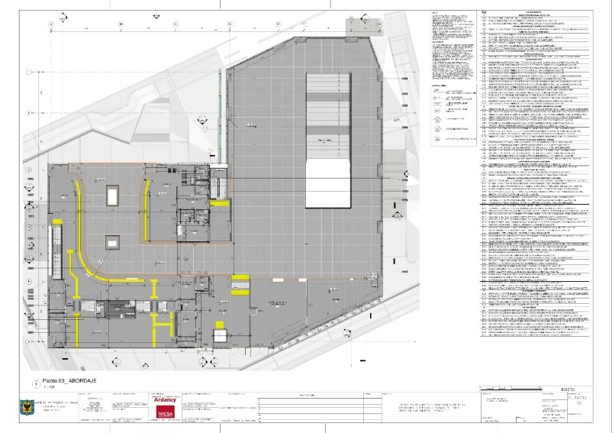
Fuente: Consultoría
El nivel de Mezanine, entre piso del nivel inferior y el nivel de abordaje, alberga cafetería, aseo, zonas húmedas con lockers, baños y Vestier, oficinas operativas, oficina jefa de estación, y bici parqueadero.
Figura 73 – Planta Mezzanine estación retorno - Altamira
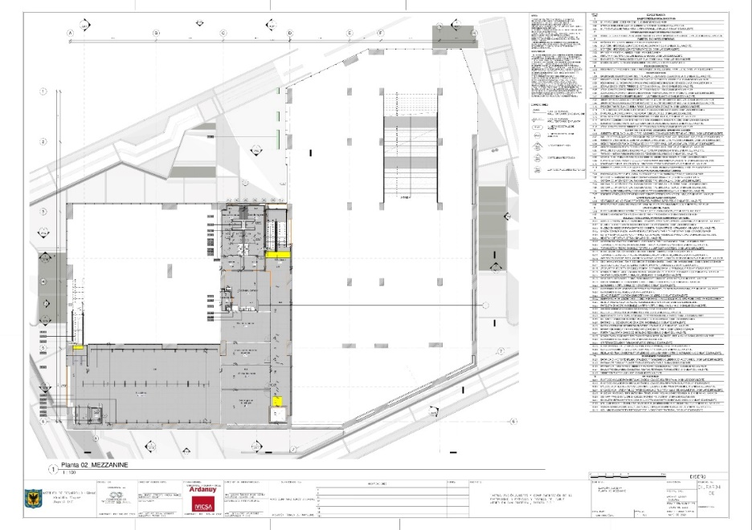
Fuente: Consultoría
El nivel inferior, cuenta con parqueadero de cabinas, áreas de lavado, almacenes, áreas de taller, elevadores de cabinas y disponible, a los que se habilita acceso vehicular compartido.
Figura 74 - Planta disponible y parque de cabinas estación retorno - Altamira
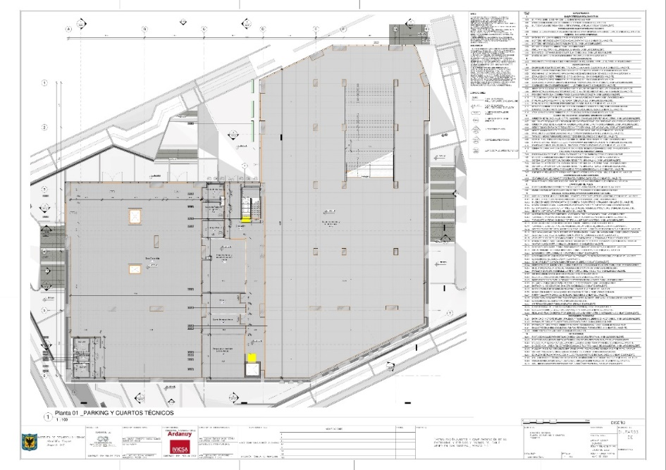
Fuente: Consultoría

Figura 75 – Planta de cubiertas estación retorno - Altamira
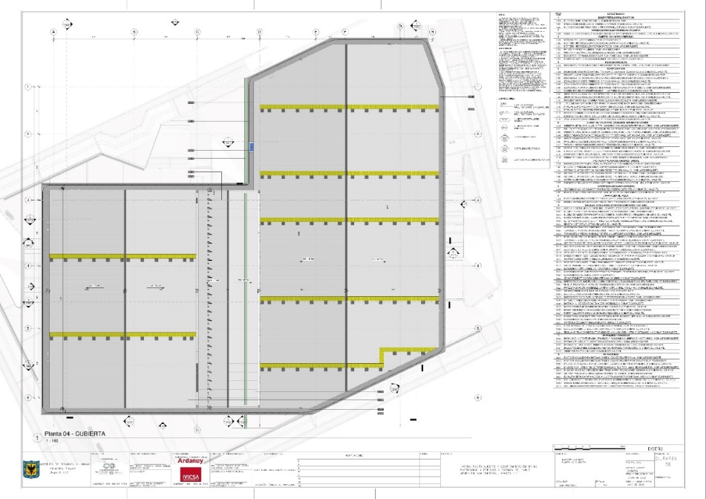
Fuente: Consultoría

Imágenes tridimensionales ilustrativas.
Figura 76 – Acceso peatonal estación retorno – Altamira
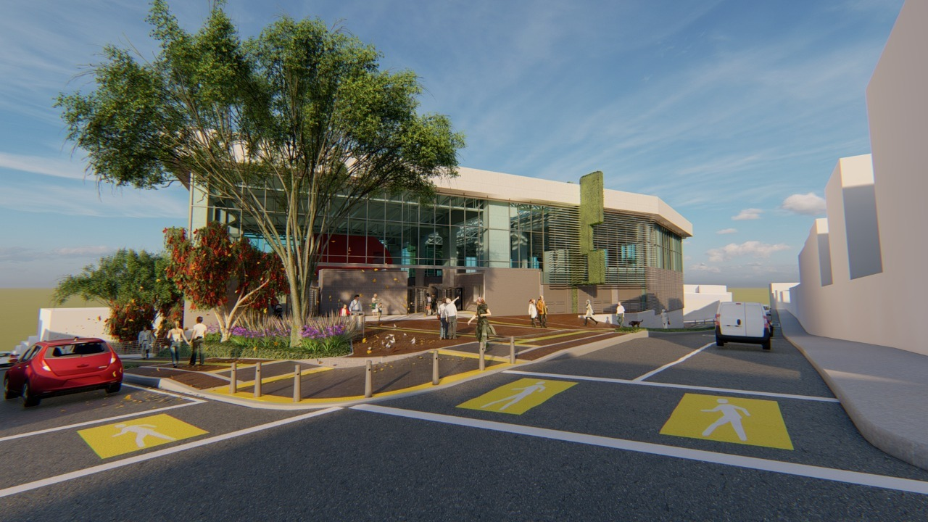
Fuente: Consultoría
Figura 77 – Vista interior parking cabinas - Altamira
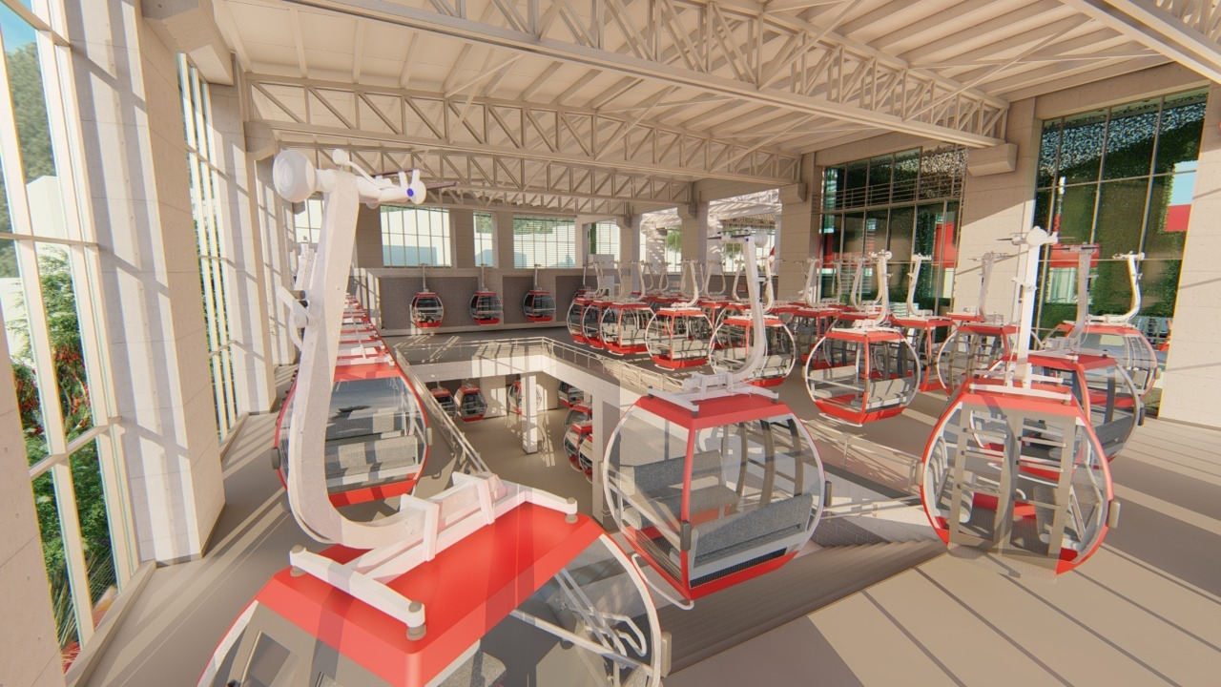
Fuente: Consultoría

Figura 78 – Vista aérea costado occidental - Altamira
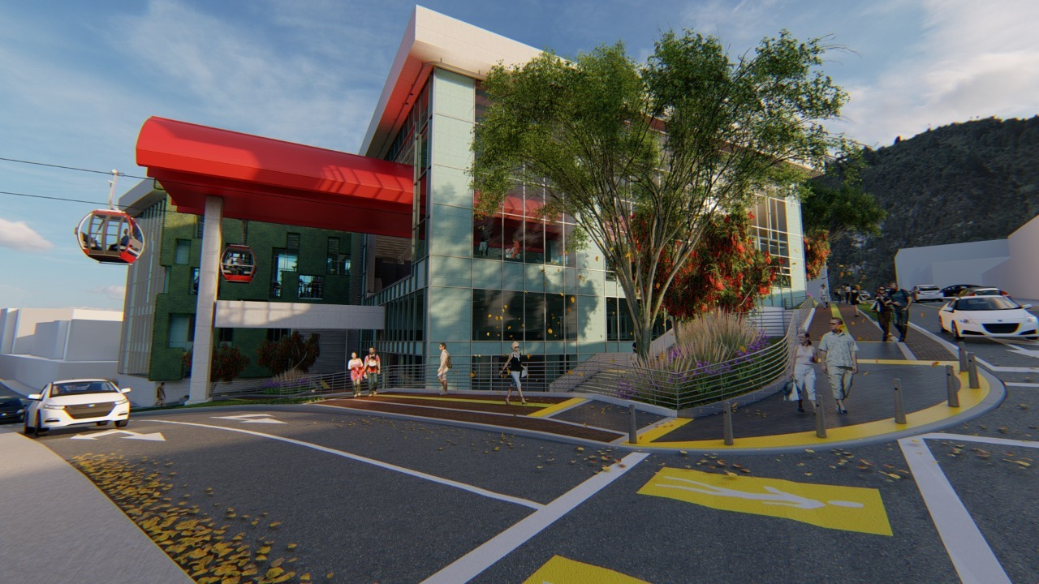
Fuente: Consultoría

Figura 79 - Conexión peatonal pilonas 21 y 22 costado oriental - Altamira
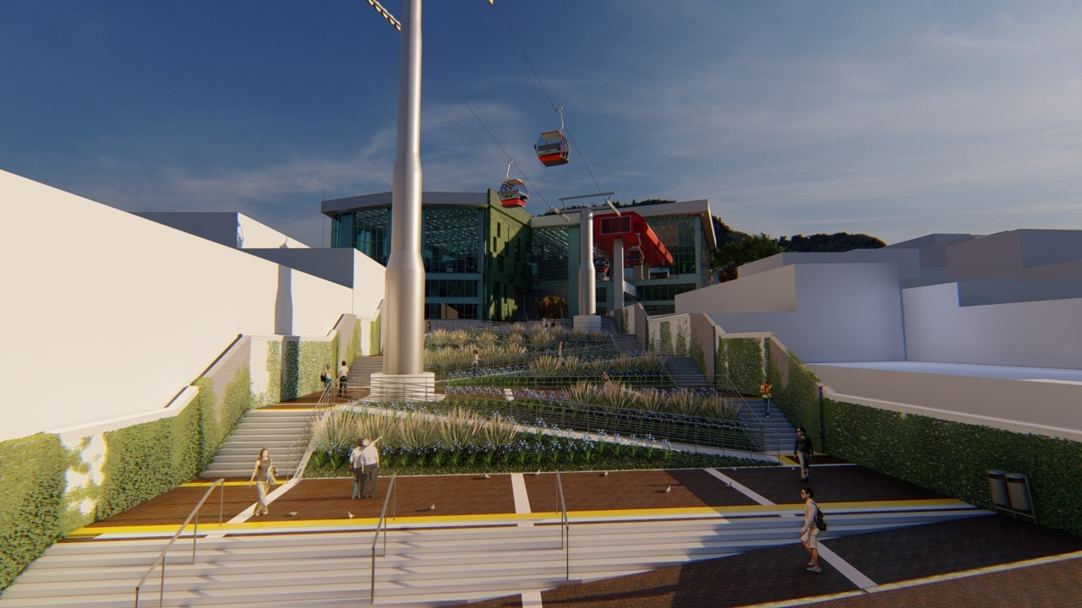
Fuente: Consultoría

Figura 80 – Ingreso plataforma de abordaje - Altamira
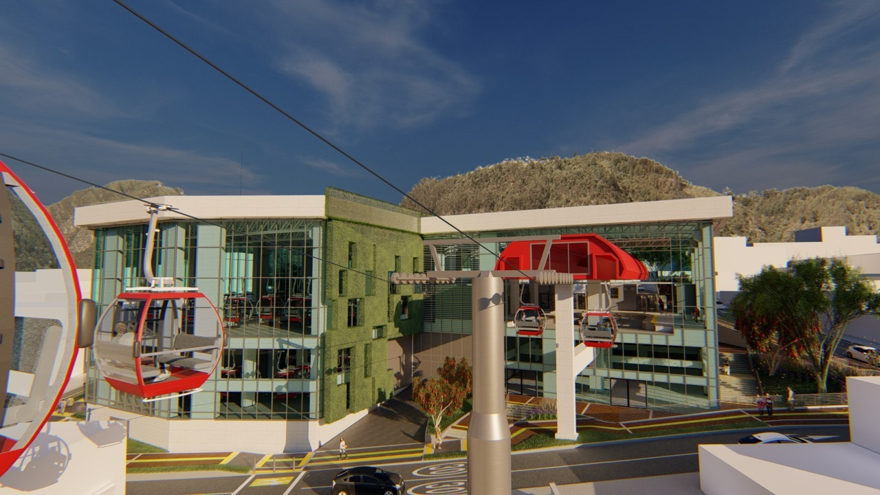
Fuente: Consultoría
Figura 81 – Fachada disponibles - Altamira
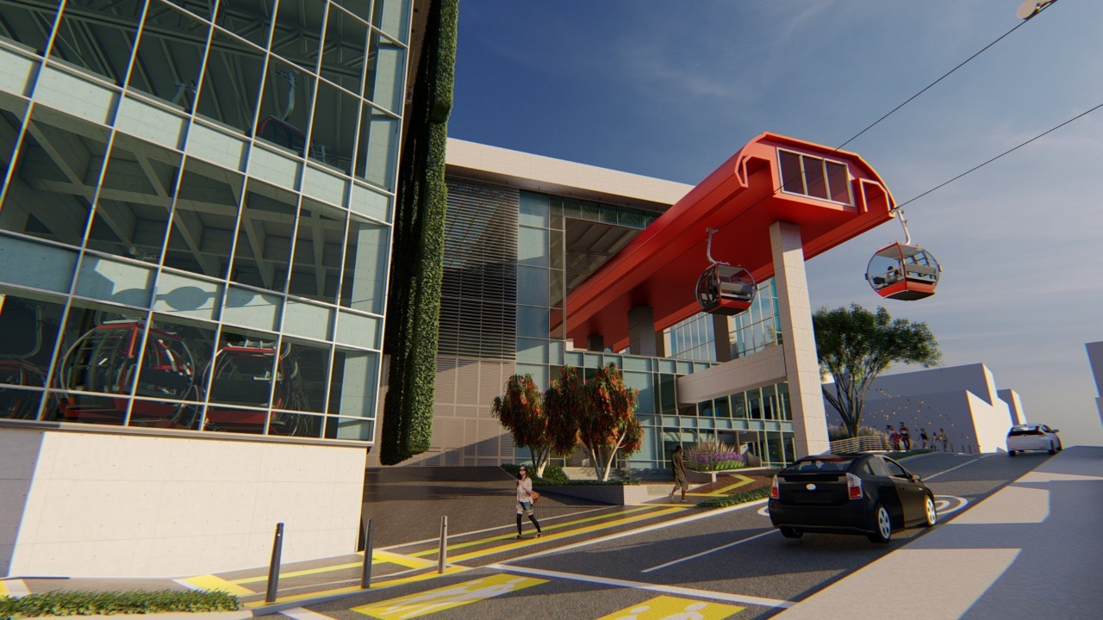
Fuente: Consultoría

Cuadro de áreas
Ver planos adjuntos.

CARACTERÍSTICAS ARQUITECTÓNICAS COMUNES DE LAS ESTACIONES
El diseño arquitectónico, unifica en general el lenguaje de las estaciones, determinando características físicas comunes, al interior y exterior de estas, que contribuyen a la consolidación de la imagen corporativa del proyecto.
El exterior, se caracteriza por: envolventes con fachadas flotantes en vidrio y cobertura vegetal; viga canal perimetral en concreto; plycem, y cortasoles en aluminio; cubiertas tipo sándwich en Aluzinc; marquesinas, y muros pantalla en concreto arquitectónico a la vista.
El interior, se caracteriza por: el sistema estructural en concreto arquitectónico a la vista; la estructura tipo cercha metálica en cubierta; los pisos en baldosa de granito blanco; cortasoles y persianas en aluminio; muros en bloque de concreto y cielos rasos en Dry-wall.
Estos elementos y la volumetría general del proyecto, configuran las características estéticas y plásticas de la edificación.

PROYECTO ARQUITECTÓNICO - EFICIENCIA Y SOSTENIBILIDAD
El diseño del proyecto, en términos de eficiencia y sostenibilidad, adoptó desde la etapa de conceptualización, las metodologías y normas más reconocidas nacional e internacionalmente, como la RETILAP, Resolución 1874 del 23 de septiembre de 2019 de la Secretaria distrital de Planeación “Por la cual se adopta el Protocolo de Implementación para el cumplimiento de los porcentajes de ahorro en agua y energía para la ciudad de Bogotá D.C., establecidos en la Resolución 549 de 2015 del Ministerio de Vivienda, Ciudad y Territorio, y se dictan otras disposiciones” y las normas ASHRAE . (Ver Anexo 3)
En complemento, se tomó como referencias las certificaciones de construcción sostenible como Bogotá construcción Sostenible EDGE, LEED, BREEAM y HQE para la consideración de las estrategias de ecourbanismo, construcción sostenible y bioclimática

OBJETIVOS
Los objetivos del proyecto, son los siguientes:
- Optimizar las condiciones interiores de confort (térmico, olfativo y visual), reduciendo los consumos energéticos del proyecto.
- Direccionar la adecuada escogencia de materiales y sistemas de la envolvente (fachada y cubierta) para optimizar el adecuado funcionamiento del proyecto.
- Definir, calcular y comprobar los sistemas pasivos de calefacción y de refrigeración que permitan generar espacios con adecuadas zonas de confort y garantizar las condiciones en términos de temperatura, humedad relativa y renovación de aire, garantizando una disminución en los consumos energéticos del proyecto.

ALCANCE
El estudio bioclimático se realizó para evaluar y comprobar la optimización de las estrategias, en términos de confort térmico, visual y olfativo que se van a aplicar al proyecto. Los caudales óptimos de renovación de aire al interior del proyecto se basan en el estándar americano ASHRAE 62.1 del 2010, para de esta forma calcular de manera adecuada, las aberturas de inyección y extracción de cada una de las zonas analizadas. Los niveles de iluminación natural, se analizarán teniendo en cuenta las recomendaciones y exigencias del Reglamento Técnico de Iluminación y Alumbrado Público de Colombia RETILAP. Para la evaluación del confort se tomó como referencia la zona de confort dada por el estándar ASHRAE 55. (Ver Anexo 3)
Los estudios permitieron modelar, analizar y evaluar los siguientes factores:
- El comportamiento térmico del proyecto (temperaturas radiantes, operativa y del aire al interior del proyecto), teniendo en cuenta los sistemas energéticos y el uso de los espacios y elementos constructivos. Con el fin de definir la solución óptima en término de materiales, espesor de aislantes, propiedades de los vidrios y diseño de la fachada en procura de un óptimo confort térmico al interior del proyecto.
- Los sistemas de ventilación natural, teniendo en cuenta las necesidades de renovación de aire y confort térmico, determinando las diferentes alternativas de aplicación de ventilación natural, con el objetivo de garantizar una adecuada calidad sanitaria del aire al interior del proyecto.
- El comportamiento de la iluminación natural del edificio (confort visual), teniendo en cuenta la morfología y características del proyecto, con el objetivo de garantizar una adecuada iluminación natural en todos los espacios y de esta forma optimizar la utilización de la iluminación artificial.

DESCRIPCIÓN GENERAL DEL CLIMA
La temperatura promedio anual de Bogotá D.C. es de 13.7ºC, y su temperatura mensual más baja es de 6°C y se presenta durante el mes de abril. La mayor temperatura mensual se presenta durante los meses de enero, febrero y marzo, alcanzando un valor de 20°C. (Ver Anexo 3)

Datos Meteorológicos
Los datos meteorológicos del sitio donde se va a desarrollar el proyecto son los siguientes:
- La temperatura máxima media anual de Bogotá D.C. es de 19.3°C
- La temperatura mínima media anual de Bogotá D.C. es de 9.2°C
- La temperatura media anual de Bogotá D.C. es de 14.9°C
- La Humedad relativa promedio anual de Bogotá D.C. es de 78%
- La dirección predominante del viento de Bogotá D.C. es este, con una velocidad promedio de 4.16 m/s.
- La nubosidad promedio anual en Bogotá D.C. es de aproximadamente 70%.

Trayectoria Solar
El diseño, orientación y forma de cada estación se aproximó a las orientaciones optimas que favorecerán el aprovechamiento de la radiación solar durante todos los días del año.

CONSTRUCCIÓN SOSTENIBLE
Se toma como referencia las exigencias del Anexo 1 de la Resolución 549 de 2015, Código de construcción sostenible en Colombia Agosto 2013 Guía de construcción sostenible para el ahorro de agua y energía en edificaciones. Teniendo en cuenta que no existe una tipología de edificación denominada estación de transporte, se toma como referencia la de Centros comerciales, por las características del uso de los espacios. Para este tipo de uso se tiene la siguiente línea base de consumos de agua y energía, la cual corresponde a 403,8 kWh/m2-año y 6 lt/m2, teniendo en cuenta que la ciudad de Bogotá es considerada por el IDEAM como una ciudad fría.
El proyecto deberá demostrar una reducción de consumos de agua y energía del 25% respecto a la línea base dada. Los proyectos en la ciudad de Bogotá están reglamentados por la Resolución 1874 del 23 de septiembre de 2019 de la Secretaria distrital de Planeación “Por la cual se adopta el Protocolo de Implementación para el cumplimiento de los porcentajes de ahorro en agua y energía para la ciudad de Bogotá D.C., establecidos en la Resolución 549 de 2015 del Ministerio de Vivienda, Ciudad y Territorio, y se dictan otras disposiciones”. Igualmente, se tomarán como referencias certificaciones de construcción sostenible como Bogotá construcción Sostenible EDGE, LEED, BREEAM y HQE para la implementación de estrategias de ecourbanismo, construcción sostenible y bioclimática. Estas certificaciones tienen un compendio de buenas prácticas de diseño que contribuye directamente con la mitigación del Cambio climático a través de la disminución de Gases de Efecto de Invernadero asociados al ciclo de vida de las edificaciones.
La Construcción Sostenible del proyecto tiene el objetivo de:
- Minimizar el impacto ambiental del proyecto y reducir el consumo de recursos en todas las etapas del ciclo de vida de la edificación.
- Optimizar los consumos energéticos y la calidad de vida de las personas que ocuparán el proyecto. - Ayudar el cliente a tomar las buenas decisiones y valorizando sus acciones a favor de la sostenibilidad. El concepto de sostenibilidad en los proyectos de construcción se enfoca en las personas y su calidad de vida, así como también en la calidad de los proyectos, lo que garantiza entornos más saludables y productivos.
Técnicamente un proyecto sostenible, es un proyecto con mejores prácticas durante todo el ciclo de vida (diseño, construcción, operación, y demolición), lo cual se traduce en proyectos más eficientes y con características diferenciadoras en temas de
- Terreno: Reducción de impactos ambientales
- Energía: Optimización de los gastos energéticos y recursos a energías renovables, o Optimización del mantenimiento de equipos en operación.
- Agua: Reducción de consumos y optimización del manejo del agua
- Salud y Confort (diseño bioclimático): Optimización del confort térmico, visual, acústico y olfativo. Calidad sanitaria del aire o Calidad sanitaria del agua o Protección de los usuarios
- Materiales: Selección de los materiales de construcción.
- Residuos: Manejo de los residuos generados durante la construcción y por los usuarios durante la operación. Reducción del impacto de las obras (Ver Anexo 4)

REQUERIMIENTOS BIOCLIMÁTICOS
- Confort Hipotérmico: zona adecuada de confort al interior del proyecto. 80% de las personas se debe encontrar en estado confortable. Respuesta: Zona de confort: 19.6°C – 24.6°C, para un 90% de aceptabilidad
- Renovación de Aire: No existe reglamentación.
- Estudio de Sombra y Radiación. Se recomienda incluir controles solares sobre los costados occidentales (norte y sur), de las edificaciones
- Incidencia solar: El análisis de radiación se realizó anualmente de forma acumulada sobre toda le envolvente del proyecto
El diseño desarrollado, incorporo, los lineamientos, criterios y parámetros establecidos en el estudio Bioclimático, que tras la evaluación del proyecto permite confirmar el cumplimiento de los mismos según lo indicado en el informe de dicha especialidad. (Ver Anexo 3)

CONSIDERACIONES SST
Los aspectos relacionados con seguridad y salud en el trabajo (SST) se consideraron e incorporaron al proyecto conforme a lo recomendado, especificado y validado por la especialidad SST. Entre otros, se incluyeron los sistemas: de detención de caídas y mantenimiento; líneas de vida horizontal, líneas de vida colapsibles, escaleras tipo gato y pasarelas; todas especificadas bajo las normas ANSI, EN y certificaciones ICONTEC. No obstante, lo anterior, todos estos sistemas deberán ser revisados, verificados y validados por el constructor e interventor previo a su fabricación e instalación con observancia de las cargas a las que será sometida por el operador, la actualización de normas y garantizadas por el proveedor.

CONSIDERACIONES ESTUDIO DE TRANSITO
Los criterios y parámetros de diseño de escaleras, pasillos y pasarelas, prestablecidos con la estación prototipo desde la etapa de esquema básico, sirvieron de referencia para determinar su configuración en las estaciones. El dimensionamiento final, se validó a partir de los parámetros de la secretaria de movilidad adoptados por la especialidad de tránsito, a lo cual se hace referencia en el informe de la respectiva especialidad, y en la cual se consideraron tanto la carga de ocupación de los espacios, como la demanda potencial y la capacidad del sistema para el dimensionamiento demostrando su solvencia futura. (Ver Anexo 1)

Proyecto Arquitectónico – Imagen del Proyecto y sus componentes (renders)

ANEXOS
Lineamientos técnicos complementarios considerados por otras especialidades

Anexo 1 “Estimación de demanda del Proyecto”
Anexo 2 “Análisis al interior del Portal 20 de Julio”
Anexo 3 “Estudio de Bioclimática”
Anexo 4 “Análisis de cargas en desechos de basuras tipo orgánicos, respel”

Lineamiento, se refiere a la dirección o tendencia a la que se orienta el diseño del proyecto.
Criterio, se refiere al juicio o discernimiento, que deberá adoptarse para la toma de decisiones sobre el diseño.
Parámetro, se refiere al dato o factor objetivo, que se tomará como necesario para analizar o valorar una situación, y dar por aceptado el diseño.
META PDD 234: REVITALIZACIÓN URBANA PARA LA COMPETITIVIDAD
Decreto 813 de 2017, se adoptó el Plan Distrital de Seguridad Vial y de Motocicletas 2017-2026
“La Visión Cero acepta que el ser humano comete errores, es frágil, y que los elementos del sistema vial son los que condicionan un comportamiento seguro. Por esa razón Visión Cero atribuye la responsabilidad de los siniestros viales a las partes involucradas en la planeación, el diseño y la operación del sistema de transporte pues todos son responsables de un desempeño seguro. Además, la Visión Cero integra acciones, metas y programas bajo un mismo fin considerando que para la sociedad el costo económico de las muertes y los heridos graves es mayor al que se puede llegar a invertir protegiéndolas.”
Sistema integrado de gestión distrital bajo el estándar MIPG, seguridad vial, lineamientos técnicos en materia de seguridad vial para entidades externas, tema: planificación, evaluación y diseño de ciclo-infraestructura.
Capítulo 5. Urbanismo, espacio público y arquitectura, numerales 1.4 normatividad aplicable, 1.5 insumos necesarios.
Decreto 813 de 2017, se adoptó el Plan Distrital de Seguridad Vial y de Motocicletas 2017-2026
“La Visión Cero acepta que el ser humano comete errores, es frágil, y que los elementos del sistema vial son los que condicionan un comportamiento seguro. Por esa razón Visión Cero atribuye la responsabilidad de los siniestros viales a las partes involucradas en la planeación, el diseño y la operación del sistema de transporte pues todos son responsables de un desempeño seguro. Además, la Visión Cero integra acciones, metas y programas bajo un mismo fin considerando que para la sociedad el costo económico de las muertes y los heridos graves es mayor al que se puede llegar a invertir protegiéndolas.”
Constitución Política de la República de Colombia, ARTICULO 24. “Todo colombiano, con las limitaciones que establezca la ley, tiene derecho a circular libremente por el territorio nacional, a entrar y salir de él, y a permanecer y residenciarse en Colombia”.
Ley 1618 de 2013, “Por medio de la cual se establecen las disposiciones para garantizar el pleno ejercicio de los derechos de las personas con discapacidad”.
Sistema integrado de gestión distrital bajo el estándar MIPG, seguridad vial, lineamientos técnicos en materia de seguridad vial para entidades externas, tema: Infraestructura segura para peatones.
Sistema integrado de gestión distrital bajo el estándar MIPG, seguridad vial, lineamientos técnicos en materia de seguridad vial para entidades externas, tema: Infraestructura segura para peatones.
Proceso de revisión del plan de ordenamiento territorial de Bogotá D. C., Documento de diagnóstico 2020, Diagnostico por localidad No 4 San Cristóbal.
El acceso peatonal a la estación Cable 20 de Julio, se proyecta a partir de un puente peatonal estimado en 62 mts de longitud, y escaleras que conducen hasta la plataforma peatonal existente del sistema de alimentación, y a través de ella al sistema BRT.

